第四章 神经系统疾病的病史采集和体格检查 111

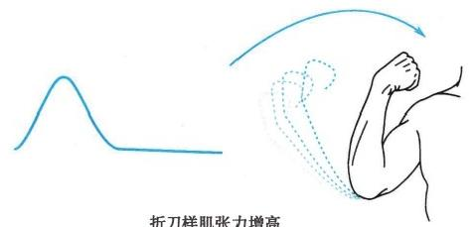

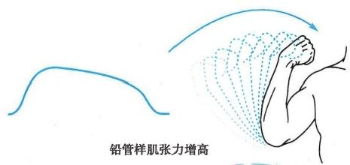

齿轮样肌张力增高

图4-9 肌张力增高

(三)肌力 (muscle strength)

肌力是指肌肉的收缩力， 一般以关节为中心检查肌群的伸、屈、外展、内收、旋前和旋后等功 能，适用于上运动神经元病变及周围神经损害引起的瘫痪。但对单神经损害(如尺神经、正中神 经、桡神经、腓总神经)和局限性脊髓前角病变(如脊髓前角灰质炎),需要对相应的单块肌肉分别 进行检查。

1. 六级(0～5级)肌力记录法 检查时让患者依次做有关肌肉收缩运动，检查者施予阻力，或 嘱患者用力维持某一姿势时，检查者用力改变其姿势，以判断肌力(表4-3)。

**表4-3** **肌力的六级记录法**

0 级 完全瘫痪，肌肉无收缩

1 级 肌肉可收缩，但不能产生动作

2 级 肢体能在床面上移动，但不能抵抗自身重力，即不能抬起

3 级 肢体能抵抗重力离开床面，但不能抵抗阻力

4 级 肢体能做抗阻力动作，但不完全

5 级 正常肌力

2. 肌群肌力测定 可分别选择下列运动：①肩：外展、内收；②肘：屈、伸；③腕：屈、伸；④指： 屈、伸；⑤髋：屈、伸、外展、内收；⑥膝：屈、伸；⑦踝：背屈、跖屈；⑧趾：背屈、跖屈；⑨颈：前屈、后伸；

⑩ 躯干：仰卧位抬头和肩，检查者给予阻力，观察腹肌收缩力；俯卧位抬头和肩，检查脊旁肌收 缩力。

3. 各主要肌肉肌力检查方法见表4-4。

**112** 第四章 神经系统疾病的病史采集和体格检查

表4**-4** **主要肌肉肌力检查方法**

|  |  |  |  |  |
| --- | --- | --- | --- | --- |
| **肌肉** | **节段** | **神经** | **功能** | **检查方法** |

三角肌 C₅-6 腋神经 上臂外展 上臂水平外展位，检查者将肘部向下压

|  |  |  |  |  |
| --- | --- | --- | --- | --- |
| 肱二头肌 | Cs-6 | 肌皮神经 | 前臂屈曲和外旋 | 维持肘部屈曲、前臂外旋位，检查者使其 伸直并加阻力 |
| 肱桡肌 | Cs-6 | 桡神经 | 前臂屈曲、旋前 | 前臂旋前，之后屈肘，检查者加阻力 |
| 肱三头肌 | C₇-8 | 桡神经 | 前臂伸直 | 肘部做伸直动作，检查者加阻力 |
| 腕伸肌 | C6-8 | 桡神经 | 腕部伸直 | 维持腕部背曲位，检查者自手背下压 |
| 腕屈肌 | C₆~T; | 正中神经、尺神经 | 腕部屈曲 | 维持腕部掌曲位，检查者自手掌上抬 |
| 伸指总肌 | C₆-8 | 桡神经 | 2~5指掌指关节 伸直 | 维持指部伸直，检查者在近端指节处加压 |
| 拇指伸肌 | C,-8 | 桡神经 | 拇指关节伸直 | 伸拇指，检查者加阻力 |
| 拇屈肌 | C,~T; | 正中神经、尺神经 | 拇指关节屈曲 | 屈拇指，检查者加阻力 |
| 指屈肌 | C,～T₁ | 正中神经、尺神经 | 指关节屈曲 | 屈指，检查者于指节处上拾 |
| 桡侧腕屈肌 | C₆-7 | 正中神经 | 腕屈曲和外展 | 维持腕部屈曲，检查者在桡侧掌部加压 |
| 尺侧腕屈肌 | C₇~T₁ | 尺神经 | 腕骨屈曲和内收 | 维持腕部屈曲，检查者在尺侧掌部加压 |
| 髂腰肌 | L₂-4 | 腰丛、股神经 | 髋部屈曲 | 仰卧，屈膝，维持髋部屈曲，检查者将大腿 往足部推 |
| 股四头肌 | L₂-4 | 股神经 | 膝部伸直 | 仰卧，伸膝，检查者屈曲之 |
| 股内收肌 | L₂-5 | 闭孔神经、坐骨神 经 | 股部内收 | 仰卧，下肢伸直，两膝并拢，检查者分开之 |
| 股二头肌 | L₄~S₂ | 坐骨神经 | 膝部屈曲 | 俯卧，维持膝部屈曲，检查者加阻力 |
| 臀大肌 | Ls～S₂ | 臀下神经 | 髋部伸直 | 仰卧，膝部屈曲90°,将膝部抬起，检查者 |
|  |  |  |  | 加阻力 |
| 胫前肌 | L₄-s | 腓深神经 | 足部背屈 | 足部背屈，检查者加阻力 |
| 腓肠肌 | Ls～S₂ | 胫神经 | 足部跖屈 | 膝部伸直，跖屈足部，检查者加阻力 |
| 路伸肌 | L₄~Sn | 腓深神经 | 趾伸直和足部背 屈 | 趾背屈，检查者加阻力 |
| 路屈肌 | Ls～S₂ | 胫神经 | 趾跖屈 | 趾跖屈，检查者加阻力 |
| 趾伸肌 | L₄~S₁ | 腓深神经 | 足2～5趾背屈 | 伸直足趾，检查者加阻力 |

趾屈肌 Ls～S₂ 胫神经 足趾跖屈 跖屈足趾，检查者加阻力

4. 轻瘫检查法 不能确定的轻瘫可用以下方法检查：①上肢平伸试验：双上肢平举，掌心向上， 轻瘫侧上肢逐渐下垂和旋前(掌心向内)(图4-10A)⑨;②Barre分指试验：相对分开双手五指并伸直， 轻瘫侧手指逐渐并拢屈曲；③小指征：双上肢平举，手心向下，轻瘫侧小指常轻度外展；④Jackson征： 仰卧位双腿伸直，轻瘫侧下肢常呈外旋位；⑤下肢轻瘫试验：俯卧位，双膝关节均屈曲成直角，轻瘫侧 小腿逐渐下落(图4-10B)。

**(四)不自主运动** **(involuntary** **movement)**

观察患者是否有不能随意控制的舞蹈样动作、手足徐动、肌束颤动、肌痉挛、震颤(静止性、动作性 和姿势性)和肌张力障碍等②,以及出现的部位、范围、程度和规律，与情绪、动作、寒冷、饮酒等的关 系，并注意询问既往史和家族史。

**(五)共济运动** **(coordination** **movement)**

首先观察患者日常活动，如吃饭、穿衣、系纽扣、取物、书写、讲话、站立及步态等是否协调，有无动

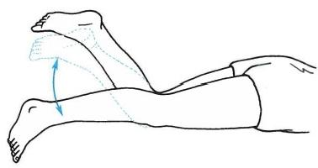第四章 神经系统疾病的病史采集和体格检查 **113**

B

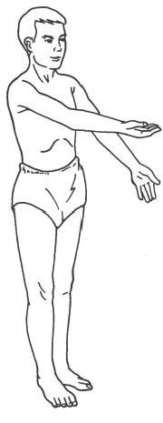

A

图4-10 轻瘫检查法

A. 上肢轻瘫试验；B. 下肢轻瘫试验

作性震颤和语言顿挫等，然后再检查以下试验：

1. 指鼻试验 (finger-to-nose test) 嘱患者用示指尖触及前方距其0.5m 检查者的示指，再触 自己的鼻尖，用不同方向、速度、睁眼与闭眼反复进行，两侧比较四。小脑半球病变可见指鼻不准，接 近目标时动作迟缓或出现动作(意向)性震颤，常超过目标(过指),称为辨距不良(dysmetria)。 感 觉 性共济失调睁眼指鼻时无困难，闭眼时发生障碍(图4-11)。

2. 反击征 也称为Holmes 反跳试验。嘱患者收肩屈肘，前臂旋后、握拳，肘关节放于桌上或悬空

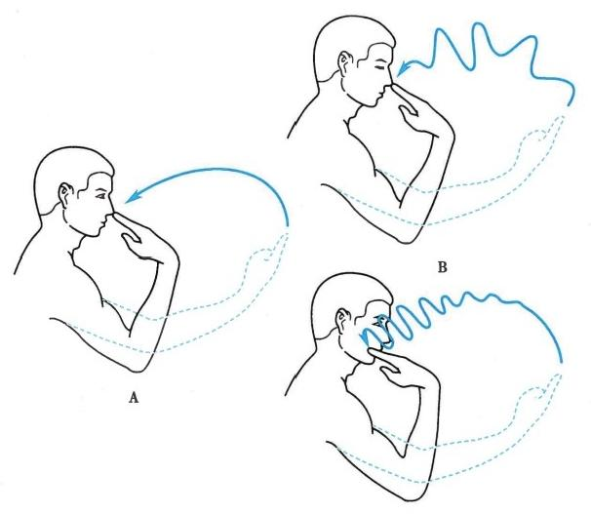

C

图4- 11 指鼻试验

A. 正常；B. 感觉性共济失调；C. 小脑性共济失调

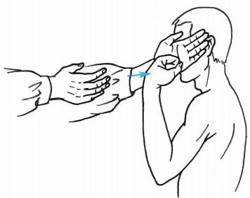**114** 第四章 神经系统疾病的病史采集和体格检查

靠近身体，检查者用力拉其腕部，受试者屈肘抵抗，检查者突然松手。正常情况下屈肘动作立即停止， 不会击中自己。小脑疾病患者失去迅速调整能力，屈肘力量使前臂或掌部碰击自己的肩膀或面部(图 4-12)。

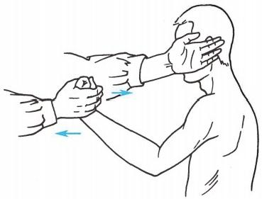

图4-12 反击征

3. 跟-膝-胫试验 (heel-knee-shintest) 取仰卧位，上举一侧下肢，用足跟触及对侧膝盖，再沿 胫骨前缘下移(图4-13)。小脑损害抬腿触膝时出现辨距不良和意向性震颤，下移时摇晃不稳；感觉 性共济失调闭眼时足跟难寻到膝盖。

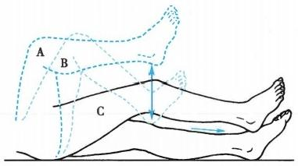

图4-13 跟-膝-胫试验

A. 上举一侧下肢；B. 用足跟触及对侧下肢； C.沿胫骨前缘下移

4. 轮替试验 嘱患者用前臂快速旋前和旋后(图 4-14),或一手用手掌、手背连续交替拍打对侧手掌，或 用足趾反复快速叩击地面等。小脑性共济失调患者动 作笨拙，节律慢而不协调，称轮替运动障碍(dysdiado- chokinesia)。

**5.** **起坐试验** 取仰卧位，双手交叉置于胸前，不 用支撑设法坐起。正常人躯干屈曲并双腿下压，小脑 病变患者髋部和躯干屈曲，双下肢向上抬离床面，起坐 困难，称联合屈曲征。

6. 闭目难立征试验 (Romberg test) 患者双 足并拢站立，双手向前平伸、闭目(图4-15)。闭眼时出

现摇摆甚至跌倒，称为Romberg 征阳性，提示关节位置觉丧失的深感觉障碍四。后索病变时出现感觉 性共济失调，睁眼站立稳，闭眼时不稳；小脑或前庭病变时睁眼闭眼均不稳，闭眼更明显。小脑蚓部病

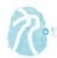

变向前后倾倒，小脑半球和前庭病变向病侧倾倒四。

**(六)姿势与步态** **(stance** **and** **gait)**

检查者须从前面、后面和侧面分别观察患者的姿势、步 态、起步情况、步幅和速度等。要求患者快速从坐位站起，以 较慢然后较快的速度正常行走，然后转身。要求患者足跟或 足尖行走，以及双足一前一后地走直线。走直线时可令患者 首先睁眼然后闭眼，观察能否保持平衡。站立时的阔基底和 行走时的双足距离宽提示平衡障碍，可见于小脑和感觉性共 济失调、弥漫性脑血管病变和额叶病变等。⑥

常见异常步态包括痉挛性偏瘫步态、痉挛性截瘫步态、慌 张步态、摇摆步态、跨阈步态、感觉性共济失调步态、小脑步态 等，详见第三章步态异常。

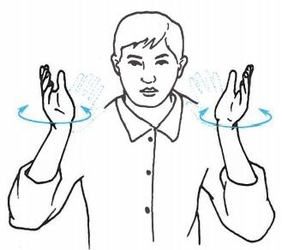

图4-14 轮替试验

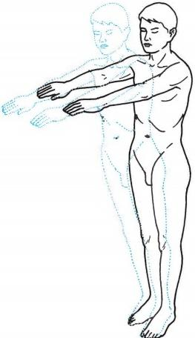第四章 神经系统疾病的病史采集和体格检查

**115**

六、感觉系统检查

感觉系统检查主观性强，宜在环境安静、患者情绪稳定的

情况下进行。检查者应耐心细致，尽量使患者充分配合。检查时 自感觉缺失部位查向正常部位，自肢体远端查向近端，注意左右、 远近端对比，必要时重复检查，切忌暗示性提问，以获取准确的 资料。

( 一)浅感觉 (superficial sensation)

1. 痛觉 检查时用大头针的尖端和钝端交替轻刺皮肤，询 问是否疼痛。

2. 触觉 检查时可让患者闭目，用棉花捻成细条轻触皮肤， 询问触碰部位，或者让患者随着检查者的触碰数说出“1、2、 3… ”。

3. 温度觉 用装冷水(0~10℃)和热水(40～50℃)的玻璃 试管，分别接触皮肤，辨别冷、热感。如痛、触觉无改变， 一般可不 必再查温度觉。如有感觉障碍，应记录部位、范围和是否双侧对

图4-15 闭目难立征

称等。

(二)深感觉 (deep sensation,proprioceptive sensation)

1. 运动觉 患者闭目，检查者用拇指和示指轻轻夹住患者手指或足趾末节两侧，上下移动5°左 右，让患者辨别“向上”“向下”移动，如感觉不明显可加大活动幅度或测试较大关节。

2. 位置觉 患者闭目，检查者将其肢体摆成某一姿势，请患者描述该姿势或用对侧肢体模仿。

3. 振动觉 将振动的音叉柄置于骨隆起处，如手指、桡尺骨茎突、鹰嘴、锁骨、足趾、内外踝、胫 骨、膝、髂前上棘和肋骨等处，询问有无振动感和持续时间，并两侧对比。

(三)复合(皮质)感觉 (synesthesia sensation,cortical sensation)

1. 定位觉 患者闭目，用手指或棉签轻触患者皮肤后，让其指出接触的部位。

2. 两点辨别觉 患者闭目，用分开一定距离的钝双脚规接触皮肤，如患者感觉为两点时再缩小

间距，直至感觉为一点为止，两点须同时刺激，用力相等。正常值指尖为2～4mm, 手背2～3cm,躯干 6～7cm。

3. 图形觉 患者闭目，用钝针在皮肤上画出简单图形，如三角形、圆形或1、2、3等数字，让患者 辨出，应双侧对照。

**4.** **实体觉** 患者闭目，令其用单手触摸常用物品如钥匙、纽扣、钢笔、硬币等，说出物品形状和名 称，注意两手对比。

**七、反射检查**

反射(reflex)检查包括深反射、浅反射、阵挛和病理反射等。反射的检查比较客观，较少受到意识 活动的影响，但检查时患者应保持安静和松弛状态。检查时应注意反射的改变程度和两侧是否对称， 后者尤为重要。根据反射的改变可分为亢进、活跃(或增强)、正常、减弱和消失。

**(一)深反射**

深反射为肌腱和关节反射。

**1.** **肱二头肌反射** **(biceps** **reflex)** 由 C₅-6支配，经肌皮神经传导。患者坐位或卧位，肘部屈曲 成直角，检查者左拇指(坐位)或左中指(卧位)置于患者肘部肱二头肌肌腱上，用右手持叩诊锤叩击 左手指，反射为肱二头肌收缩，引起屈肘(图4-16) 。

2. 肱三头肌反射 (triceps reflex) 由 C₆-,支配，经桡神经传导。患者坐位或卧位，患者上臂外

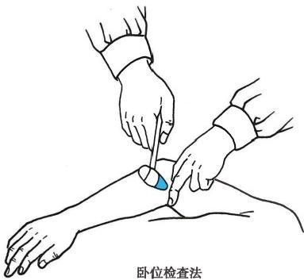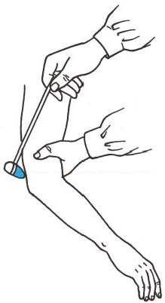**116** 第四章 神经系统疾病的病史采集和体格检查

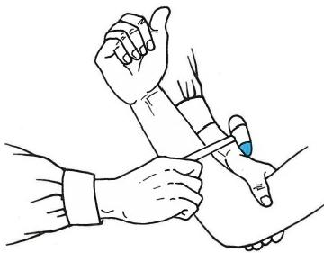

坐位检查法

图4-16 肱二头肌反射

展，肘部半屈，检查者托持其上臂，用叩诊锤直接叩击鹰嘴上方肱三头肌肌腱，反射为肱三头肌收缩， 引起前臂伸展(图4-17) 。

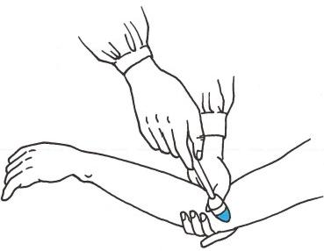

卧位检查法

坐位检查法

图4-17 肱三头肌反射

3. 桡骨膜反射 (radial reflex) 由 Cs-8支配，经桡神经传导。患者坐位或卧位，前臂半屈半旋 前位，检查时叩击桡骨下端，反射为肱桡肌收缩，引起肘部屈曲、前臂旋前(图4-18)。

4. 膝反射 (knee jerk) 由 L₂-4支配，经股神经传导。患者取坐位时膝关节屈曲90°,小腿自然 下垂，与大腿成直角；仰卧位时检查者用左手从双膝后托起关节呈120°屈曲，右手用叩诊锤叩击髌骨 下股四头肌肌腱，反射为小腿伸展(图4-19)四。

**5.** **踝反射** **(ankle** **reflex)** 由 S₁-2支配，经胫神经传导。患者取仰卧位，屈膝约90°,呈外展位， 检查者用左手使足背屈成直角，叩击跟腱，反射为足跖屈；或俯卧位，屈膝90°,检查者用左手按足跖， 再叩击跟腱；或患者跪于床边，足悬于床外，叩击跟腱(图4-20)四。

**6.** **阵挛** **(clonus)** 是腱反射高度亢进表现，见于锥体束损害。常见的有：①髌阵挛(knee clo-

nus):患者仰卧，下肢伸直，检查者用拇、示两指捏住髌骨上缘，突然而迅速地向下方推动，髌骨发生连 续节律性上下颤动◎;②踝阵挛(ankle clonus):较常见，检查者用左手托患者胭窝，使膝关节半屈曲，

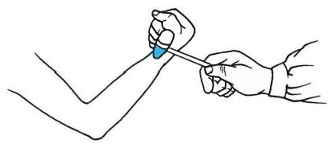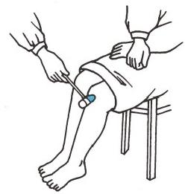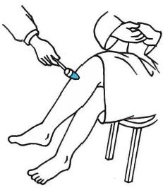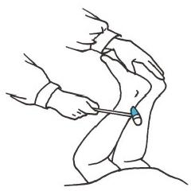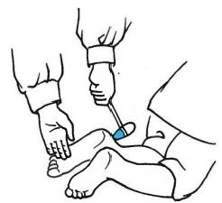第四章 神经系统疾病的病史采集和体格检查 **117**

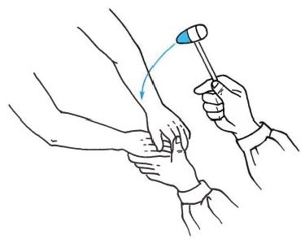

卧位检查法

坐位检查法

图4-18 桡骨膜反射

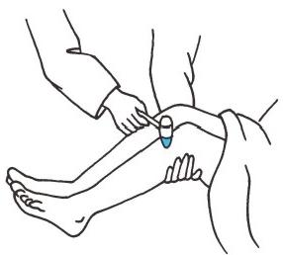

坐位检查法

卧位检查法

加强检查法

图4-19 膝反射

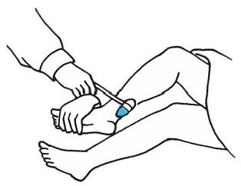

俯卧位检查法

跪位检查法

仰卧位检查法

图4-20 踝反射

右手握足前部，迅速而突然用力，使足背屈，并用手持续压于足底，跟腱发生节律性收缩，导致足部交 替性屈伸动作(图4-21)⑨ 。

7.Hoffmann 征 由 C₇~T₁ 支配，经正中神经传导。患者手指微屈，检查者左手握患者腕部，右 手示指和中指夹住患者中指，以拇指快速地向下拨动患者中指指甲，阳性反应为拇指屈曲内收和其他 各指屈曲(图4-22)。

8.Rossolimo 征 由 L₅~S₁ 支配，经胫神经传导。患者仰卧，双下肢伸直，检查者用手指或叩诊 锤急促地弹拨或叩击足趾跖面，阳性反应为足趾向跖面屈曲(图4-23)。以往该征与Hoffmann 征被列 入病理反射，实际上是牵张反射，阳性可视为腱反射亢进表现，见于锥体束损害，也见于腱反射活跃的 正常人。

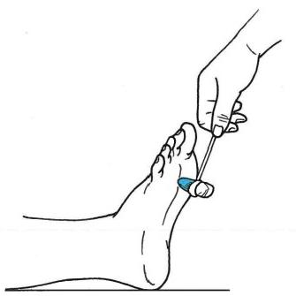**118** 第四章 神经系统疾病的病史采集和体格检查

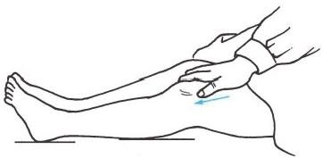

髌阵挛

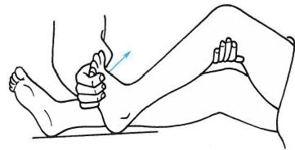

踝阵挛

图4-21 阵挛

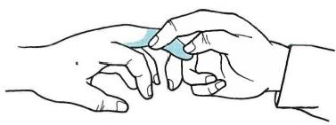

Hoffmann征

图4-22

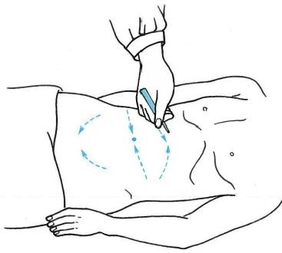

图4-23 Rossolimo 征

**图4-24** **腹壁反射**

(二)浅反射

浅反射是刺激皮肤、黏膜、角膜等引起肌肉快速收缩反应。角膜反射、咽反射和软腭反射见脑神 经检查。

**1.** **腹壁反射** **(abdominal** **reflex)** 由 T,-z 支配，经肋间神经传导。患者仰卧，双下肢略屈曲使 腹肌松弛，用钝针或竹签沿肋弓下缘(T₇-g)、脐孔水平(T,-10)和腹股沟上(T₁-12) 平行方向，由外向内 轻划两侧腹壁皮肤，反应为该侧腹肌收缩，脐孔向刺激部分偏移，分别为上、中、下腹壁反射(图4-24) 。 肥胖者和经产妇可引不出。

**2.** **提睾反射** **(cremasteric** **reflex)** 由 L-2 支配，经生殖股神经传导。用钝针自上向下轻划大 腿上部内侧皮肤，反应为该侧提睾肌收缩使睾丸上提。年老体衰患者可引不出。

**3.** **跖反射** **(plantar** **reflex)** 由 S--2支配，经胫神经传导。用竹签轻划足底外侧，自足跟向前至 小趾根部足掌时转向内侧，反射为足趾跖屈(图4-25A) 四 。

**4.** **肛门反射** **(anal** **reflex)** 由 S₄-s 支配，经肛尾神经传导。用竹签轻划肛门周围皮肤，正常反 射表现为肛门外括约肌收缩。

**(三)病理反射** **(pathologic** **reflex)**

1.Babinski 征 是经典的病理反射，提示锥体束受损。检查方法同跖反射，阳性反应为：趾背 屈，可伴其他足趾扇形展开(图4-25B) ,也称为伸性跖反射。

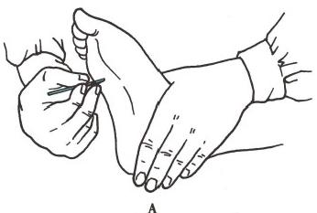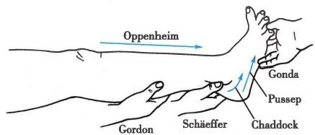第四章神经系统疾病的病史采集和体格检查

**119**

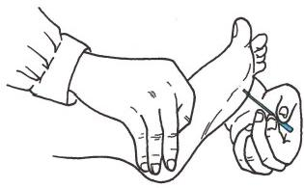

B

图4-25 跖反射和Babinski 征

A.正常跖反射；B.Babinski征

2. Babinski等位征(图4-26) 包括：①Chaddock征：由外踝下方向前划至足背外侧；②Oppen-

heim征：用拇指和示指沿胫骨前缘自上向下用

力下滑；③Scheffer征：用手挤压跟腱；④Gordon

征：用手挤压腓肠肌；⑤Gonda征：用力下压第4、5

足趾，数分钟后突然放松；⑥Pussep征：轻划足背

外侧缘。阳性反应均为趾背屈。至于这些等位

征阳性反应的病理意义，临床上一般认为同

Babinski征 。

图4-26 Babinski等位征

3. 强握反射 指检查者用手指触摸患者手

掌时被强直性握住的一种反射。新生儿为正常反射，成人见于对侧额叶运动前区病变。

4. 脊髓自主反射 脊髓横贯性病变时，针刺病变平面以下皮肤引起单侧或双侧髋、膝、踝部屈曲 (三短反射)和Babinski征阳性。若双侧屈曲并伴腹肌收缩、膀胱及直肠排空，以及病变以下竖毛、出 汗、皮肤发红等，称为总体反射。

**八、** **脑膜刺激征检查**

脑膜刺激征包括颈强直、Kernig征和Brudzinski征等，颈上节段的脊神经根受刺激引起颈强直，腰 骶节段脊神经根受刺激，则出现Kernig征和Brudzinski征。脑膜刺激征见于脑膜炎、蛛网膜下腔出血、 脑水肿及颅内压增高等，深昏迷时脑膜刺激征可消失。检查方法包括：

**1.** **屈颈试验** 患者仰卧，检查者托患者枕部并使其头部前屈而表现不同程度的颈强，被动屈颈 受限，称为颈强直，但需排除颈椎病。正常人屈颈时下颏可触及胸骨柄，部分老年人和肥胖者除外。

**2.Kernig** **征** 患者仰卧，下肢于髋、膝关节处屈曲成直角，检查者于膝关节处试行伸直小腿(图4- 27),如伸直受限并出现疼痛，大、小腿间夹角<135°,为 Kernig征阳性四。如颈强(+)而Kernig征

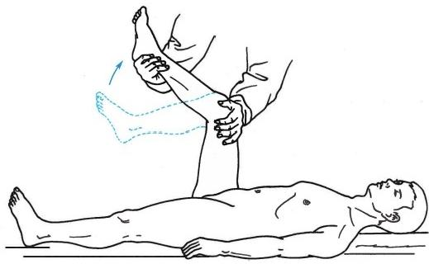

图4-27 Kernig征

**120** 第四章 神经系统疾病的病史采集和体格检查

(-),称为颈强-Kernig征分离，见于后颅窝占位性病变和小脑扁桃体疝等。

3. Brudzinski征 患者仰卧屈颈时出现双侧髋、膝部屈曲(图4-28);一侧下肢膝关节屈曲位，检 查者使该侧下肢向腹部屈曲，对侧下肢亦发生屈曲(下肢征),均为Brudzinski征(+)。

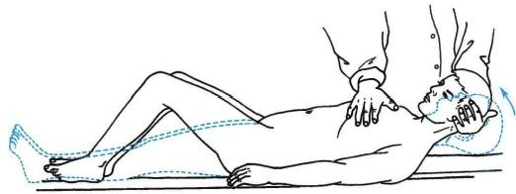

图4-28 Brudzinski征

九、 自主神经检查

自主神经系统由交感神经和副交感神经系统组成。交感神经系统受刺激产生：心动过速、支气管 扩张、肾上腺素和去甲肾上腺素释放(维持血压)、胃肠道蠕动减弱、排尿抑制、排汗增加和瞳孔扩大。 副交感神经系统受刺激产生：心动过缓、支气管收缩、唾液和泪液分泌增加、胃肠蠕动增加、勃起亢进、 排尿增加和瞳孔缩小。自主神经检查包括一般检查，内脏和括约肌功能、自主神经反射和相关的实验 室检查等。

**(** **一)** **一般检查**

注意皮肤黏膜和毛发指甲的外观和营养状态、泌汗情况和瞳孔反射等情况。

**1.** **皮肤黏膜** 颜色(苍白、潮红、发绀、红斑、色素沉着、色素脱失等)、质地(光滑、变硬、增厚、变 薄、脱屑、干燥、潮湿等)、温度(发热、发凉)以及水肿、溃疡和压疮等。

**2.** **毛发和指甲** 多毛、毛发稀疏、局部脱毛，指(趾)甲变厚、变形、松脆、脱落等。

3. 出汗 全身或局部出汗过多、过少或无汗等。汗腺分泌增多时，可通过肉眼观察；无汗或少汗 可通过触摸感知皮肤的干湿度，必要时可进行两侧对比。

**4.** **瞳孔** 正常的瞳孔对光反射和调节反射见脑神经部分。

**(二)内脏及括约肌功能**

注意胃肠功能(如胃下垂、腹胀、便秘等),排尿障碍及性质(尿急、尿频、排尿困难、尿潴留、尿失 禁、自动膀胱等),下腹部膀胱区膨胀程度等。

**(三)自主神经反射**

**1.** **竖毛试验** 皮肤受寒冷或搔划刺激，可引起竖毛肌(由交感神经支配)收缩，局部出现竖毛反 应，毛囊隆起如鸡皮状，逐渐向周围扩散，刺激后7～10秒最明显，15～20秒后消失。竖毛反应一般扩 展至脊髓横贯性损害的平面停止，可帮助判断脊髓损害的部位。

**2.** **皮肤划痕试验** 用钝竹签在两侧胸腹壁皮肤适度加压划一条线，数秒钟后出现白线条，稍后 变为红条纹，为正常反应；如划线后白线条持续较久超过5分钟，为交感神经兴奋性增高；红条纹持续 较久(数小时)且明显增宽或隆起，为副交感神经兴奋性增高或交感神经麻痹。

**3.** **眼心反射** 详见脑神经检查。迷走神经麻痹者无反应。交感神经功能亢进者压迫后脉搏不 减慢甚至加快，称为倒错反应。

**4.** **血压和脉搏的卧立位试验** 让患者安静平卧数分钟，测血压和一分钟脉搏，然后嘱患者直立， 2分钟后复测血压和脉搏。正常人血压下降范围为10mmHg, 脉搏最多增加10～12次/分。特发性直 立性低血压和Shy-Drager综合征的患者，站立后收缩压降低≥20mmHg, 舒张压降低≥10mmHg, 脉搏 次数增加或减少超过10～12次/分，提示自主神经兴奋性增高。

第四章 神经系统疾病的病史采集和体格检查 **121**

5. 汗腺分泌发汗试验(碘淀粉法) 先将碘2g、蓖麻油10ml 与96%乙醇100ml 配制成碘液，涂 满全身，待干后均匀涂淀粉，皮下注射毛果芸香碱10mg 使全身出汗。淀粉遇湿后与碘发生反应，使出 汗处皮肤变蓝，无汗处皮色不变。该试验可指示交感神经功能障碍范围。头、颈及上胸部交感神经支 配来自Cg～T₁ 脊髓侧角，节后纤维由颈上(至头)和颈中神经节(至颈、上胸)发出；上肢交感神经支配 来自T₂-g,节后纤维由颈下神经节发出；躯干交感神经支配来自Ts-12;下肢来自T₁o～L₃ 。 但此节段性 分布可以有较大的个体差异。

在本节中，详细介绍了神经系统的查体内容，在临床实际工作中，并非需要对每项内容均按部就 班的全部进行检查。随着经验的积累，每个医生可能会形成自己的查体风格，在结合病史进行高效、 快速查体的基础上，根据具体情况，按照临床思路，有选择性的再进行重点筛查，寻找有临床意义的体 征。并根据查体过程中的所见，动态调整诊断思路，和进一步的查体方向，乃至重新询问病史，以获得 正确诊断疾病的依据。

(崔丽英)

**思** **考** **题**



1. 如何通过呼吸节律异常的特点判断颅内病变的部位?

2. 简述昏迷患者脑干反射的检查方法。

3. 简述意识障碍的分类及其特点。

4. 肌张力增高有几种常见类型?病变部位如何?

5. 列举常见的步态异常和临床意义。

6. 简 述Babinski征的检查方法和临床意义，以及其等位征的检查方法。



**参** **考** **文** **献**



[1]贾建平.神经病学.7版.北京：人民卫生出版社，2013.

[2] Campbell WW.Delong神经系统检查.7版.崔丽英，译.北京：科学出版社，2014.

[3] Ropper AH,Samuels MA,Klein JP.Adams and Victor's Principles of Neurology. 10th ed.New York:McGraw- Hill,2014.

[4] Louis ED,Mayer SA,Rowland LP.Merit's Neurology. 13th ed.Alphen aan den Rijn:Wolters Kluwer,2015.



**第五章神经系统疾病的辅助检查**



**概** **述**

经过详细询问病史和仔细查体之后，临床医师能得出部分疾病的临床诊断。但是，多数情况下， 还需要进行实验室检查。实验室检查在某种意义上来说是为了求证病史和查体而进行的，这些辅助 检查对疾病的临床诊断和鉴别诊断具有十分重要的意义。随着技术的进步，检查的手段越来越多，目 前临床比较常用的辅助检查包括：脑脊液、神经影像学、神经电生理学、血管超声、放射性核素、病理、 基因诊断等检查。本章主要介绍临床比较常用的检查技术及其临床应用。

**第一节** **腰椎穿刺和脑脊液检查**

脑脊液(cerebrospinal fluid,CSF)为无色透明的液体，充满在各脑室、蛛网膜下腔和脊髓中央管内，对

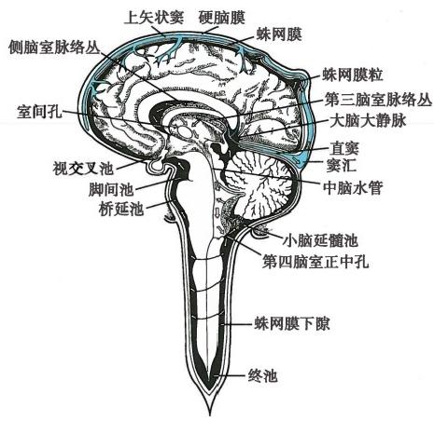

图5-1 脑脊液循环

脑和脊髓具有保护、支持和营养作用。 CSF 产 生于各脑室脉络丛(plexus chorioideus),主要 是侧脑室脉络丛，其产生的量占CSF 总量的 95%左右。 CSF 经室间孔(Monro 孔)进入第 三脑室、中脑导水管、第四脑室，最后经第四 脑室正中孔 (Magendie 孔)和两个侧孔 (Luschka孔)流到脑和脊髓表面的蛛网膜下 腔和脑池。大部分CSF 经脑穹隆面的蛛网 膜颗粒吸收至上矢状窦(superior sagittal si- nus),小部分经脊神经根间隙吸收(图5-1)。 成人CSF 总量平均为130ml,其生成速

度为0.3～0.5ml/min,每日生成约500ml。 正常情况下血液中的各种化学成分只能选择 性地进入 CSF 中，这种功能称为血脑屏障 (blood-brain barrier,BBB)。 在病理情况下， BBB 破坏和其通透性增高可使CSF 成分发 生改变。CSF 生理、生化等特性的改变，对中

枢神经系统感染、蛛网膜下腔出血、脑膜癌病和脱髓鞘等疾病的诊断、鉴别诊断、疗效和预后判断具有 重要的价值。通常经腰椎穿刺采集CSF,特殊情况下也可行小脑延髓池穿刺或侧脑室穿刺；诊断性穿 刺还可注入显影剂和空气等进行造影；治疗性穿刺(therapeutic puncture)主要是注入药物或行内外引 流术等。

**一、腰椎穿刺**

腰椎穿刺(lumbar puncture)是神经内科应用非常普遍的辅助检查，对于疾病的诊断有重要价值， 应正确掌握其适应证、禁忌证和并发症。



第五章 神经系统疾病的辅助检查

123

**1.适应证**

(1)留取CSF 做各种检查以辅助中枢神经系统疾病如感染性疾病、蛛网膜下腔出血、免疫炎性疾 病和脱髓鞘疾病、脑膜癌病等的诊断。

(2)怀疑颅内压异常。

(3)动态观察CSF 变化以助判断病情、预后及指导治疗。

(4)注入放射性核素行脑、脊髓扫描。

(5)注入液体或放出CSF 以维持、调整颅内压平衡，或注入药物治疗相应疾病。

**2.禁忌证**

(1)颅内压明显升高，或已有脑疝迹象，特别是怀疑后颅窝存在占位性病变。

(2)穿刺部位有感染灶、脊柱结核或开放性损伤。

(3)明显出血倾向或病情危重不宜搬动。

(4)脊髓压迫症的脊髓功能处于即将丧失的临界状态。

**3.并发症及其防治**

(1)低颅压综合征：指侧卧位腰椎穿刺脑脊液压力在60～80mmH₂O 以下，较为常见。患者于坐 起后头痛明显加剧，平卧或头低位时头痛即可减轻或缓解。多因穿刺针过粗、穿刺技术不熟练、过度 引流脑脊液或术后起床过早等，使脑脊液自脊膜穿刺孔不断外流。故应使用较细的无创针穿刺，术后 至少去枕平卧4～6小时。 一旦出现低颅压症状，宜多饮水和卧床休息，严重者可每日滴注生理盐水 1000～1500ml。

(2)脑疝形成：在颅内压增高时，当腰椎穿刺放脑脊液过多过快时，可在穿刺当时或术后数小时 内发生脑疝，造成意识障碍、呼吸骤停甚至死亡。因此，须严格掌握腰椎穿刺指征，怀疑后颅窝占位病 变者应先做影像学检查明确，有颅内高压征兆者可先使用脱水剂后再做腰穿。如腰穿证实压力升高， 应不放或少放脑脊液，并即刻给予脱水、利尿剂治疗以降低颅内压。

(3)神经根痛：如针尖刺伤马尾神经，会引起暂时性神经根痛， 一般不需要特殊处理。

(4)其他：包括少见的并发症，如感染、出血等。对于强直性脊柱炎或严重的局部钙化等，不当的 操作可能造成脊神经根的损害，甚至诱发脊髓损害。以上问题，应在术前做充分评估，必要时行腰椎 影像学检查和外科处理。

**4.** **操作和测压**

(1)操作：通常取弯腰侧卧位(多左侧卧位)(图5-2),患者屈颈抱膝，脊背尽量靠近床面。背部 要与检查床垂直，脊柱与床平行。穿刺部位的确定是沿双侧髂棘最高点做一连线，与脊柱中线相交处 为第四腰椎棘突，然后选择第4~5或第3～4椎间隙进针。局部常规消毒铺巾后，用2%的利多卡因 在穿刺点局部做皮内和皮下麻醉，然后将针头刺入韧带后，回抽无血液，边退针，边注入麻醉剂。麻醉 生效后， 一手固定穿刺部位皮肤， 一手持穿刺针沿棘突方向缓慢刺入。进针过程中针尖遇到骨质时， 应将针退至皮下待纠正角度后再进行穿刺。成人进针约4～6cm 时，即可穿破硬脊膜而达蛛网膜下 腔，抽出针芯流出脑脊液，测压和留取脑脊液后，再放入针芯拔出穿刺针。穿刺点稍加压止血，敷以消 毒纱布并用胶布固定。术后平卧4～6小时。

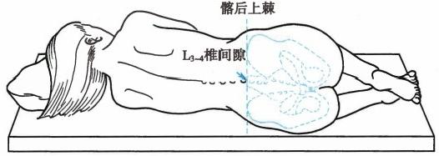

图5-2 腰椎穿刺体位(左侧卧位)

**124**



第五章 神经系统疾病的辅助检查

(2)压力： 一般采用测压管进行检查，腰椎穿刺成功后接上压力管，嘱患者充分放松，并缓慢伸直 下肢。脑脊液在压力管中上升到一定的高度而不再继续上升，此时的压力即为初压。放出一定量的 脑脊液后再测的压力为终压。侧卧位的正常压力一般成人为80～180mmH₂O,>200mmH₂O 提示颅内 压增高，<80mmH₂O 提示颅内压降低。压力增高见于颅内占位性病变、脑外伤、颅内感染、蛛网膜下腔 出血、静脉窦血栓形成、良性颅内压增高等。压力降低主要见于低颅压、脱水、休克、脊髓蛛网膜下腔 梗阻和脑脊液漏等。

**二、** **脑脊液检查**

**1.** **常规检查**

(1)性状：正常CSF 无色透明。如CSF 为血性或粉红色可用三管试验法加以鉴别，连续用3个试 管接取CSF, 如前后各管为均匀一致的血色提示为蛛网膜下腔出血；前后各管的颜色依次变淡可能为 穿刺损伤出血。血性CSF 离心后如变为无色，可能为新鲜出血或损伤；离心后为黄色提示为陈旧性出 血。CSF 呈云雾状，通常是细菌感染引起细胞数增多所致，见于各种化脓性脑膜炎，严重者可呈米汤 样；CSF 放置后有纤维蛋白膜形成，见于结核性脑膜炎。 CSF 蛋白含量过高时，外观呈黄色，离体后不 久自动凝固，称为弗洛因综合征(Froin syndrome),见于椎管梗阻等。微绿色脑脊液可见于绿脓假单 胞菌性脑膜炎和甲型链球菌性脑膜炎。

(2)细胞数：正常CSF 白细胞数为(0～5)×10⁶/L,主要为单核细胞。白细胞增加多见于脑脊髓 膜和脑实质的炎性病变：白细胞明显增加且以多个核细胞为主见于急性化脓性脑膜炎；白细胞轻度或 中度增加，且以单个核细胞为主，见于病毒性脑炎；大量淋巴细胞或单核细胞增加为主多为亚急性或 慢性感染；脑的寄生虫感染时可见较多的嗜酸性粒细胞。

**2.** **生化检查**

(1)蛋白质：正常人 CSF 蛋白质含量为0.15～0.45g/L。CSF 蛋白明显增高常见于化脓性脑膜 炎、结核性脑膜炎、吉兰-巴雷综合征、中枢神经系统恶性肿瘤、脑出血、蛛网膜下腔出血及椎管梗阻 等，尤以椎管梗阻时增高显著。 CSF 蛋白降低见于腰穿或硬膜损伤引起CSF 丢失、身体极度虚弱和营 养不良者。

(2)糖：正常成人CSF 糖含量为血糖的1/2～2/3,正常值为2.5～4.4mmol/L(45～60mg/dl),< 2.25mmol/L 为异常。糖含量明显降低见于化脓性脑膜炎，轻至中度降低见于结核性或真菌性脑膜炎 (特别是隐球菌性脑膜炎)以及脑膜癌病。糖含量增高见于糖尿病。

(3)氯化物：正常CSF 含氯化物120～130mmol/L,较血氯水平为高，约为血的1.2~1.3倍。氯化 物含量降低常见于结核性、细菌性、真菌性脑膜炎及全身性疾病引起的电解质紊乱患者，尤以结核性 脑膜炎最为明显。高氯血症患者其CSF 的氯化物含量也可增高。

**3.** **特殊检查**

(1)细胞学检查：通常采用玻片离心法收集脑脊液细胞，经瑞-吉常规染色后可在光学油镜下进 行逐个细胞的辨认和分类，还可根据需要进行有关的特殊染色，为多种中枢神经系统疾病的病理、病 因诊断提供客观依据。 CSF 化脓性感染可见中性粒细胞增多；病毒性感染可见淋巴细胞增多；结核性 脑膜炎呈混合性细胞反应；中枢神经系统寄生虫感染以嗜酸性粒细胞增高为主。 CSF 中发现肿瘤细 胞对于中枢神经系统肿瘤和转移瘤有确定诊断价值。因此，细胞学检查对于脑膜癌病、中枢神经系统 白血病等的诊断有非常重要的意义。蛛网膜下腔出血时，如在吞噬细胞胞质内同时见到被吞噬的新 鲜红细胞、褪色的红细胞、含铁血黄素和胆红素，则为出血未止或复发出血的征象。如系腰椎穿刺损 伤者则不会出现此类激活的单核细胞和吞噬细胞。

(2)蛋白电泳：正常脑脊液蛋白电泳图的条区与血清电泳图相似，主要分为前白蛋白、白蛋白、α₁ 球蛋白、α₂球蛋白、β₁球蛋白、β₂球蛋白与γ球蛋白等。 CSF 中蛋白量增高时，前白蛋白比例降低，甚

**至可消失，常见于各种类型的脑膜炎；血清来源的白蛋白容易通过血脑屏障，CSF** **蛋白增高常伴随白**



第五章 神经系统疾病的辅助检查

**125**

蛋白的增高。α球蛋白增加主要见于颅内感染和肿瘤等。β球蛋白增高常见于肌萎缩侧索硬化和某 些退行性疾病如帕金森病、外伤后偏瘫等。γ球蛋白增高而总蛋白量正常见于多发性硬化和神经梅 毒等。

(3)免疫球蛋白(immunoglobulin,Ig):正常CSF-Ig含量低，IgG 平均含量为10～40mg/L,IgA 平均 为 1 ~ 6mg/L,IgM 含量极微。 CSF-Ig含量增高见于中枢神经系统炎性反应(细菌、病毒、螺旋体及真 菌等感染)、多发性硬化、中枢神经系统血管炎等。结核性脑膜炎和化脓性脑膜炎时IgG 和 IgA 均上 升，前者更明显，结核性脑膜炎时IgM 也升高。 CSF-IgG指数及中枢神经系统24小时IgG 合成率可作 为中枢神经系统内自身合成免疫球蛋白的标志。

(4)寡克隆区带(oligoclonal bands,OB):是指在γ球蛋白区带中出现的一个不连续的、在外周血 不能见到的区带，是检测鞘内Ig合成的重要方法。 一般临床上检测的是IgG 型 OB, 是诊断多发性硬 化的重要辅助指标。但 OB 阳性并非多发性硬化的特异性改变，也可见于其他神经系统感染疾病。

(5)病原学检查：腰椎穿刺脑脊液检查是诊断中枢神经系统感染最为重要的检查手段，病原学检 查可以确定中枢神经系统感染的类型。

1)病毒学检测：通常使用酶联免疫吸附试验(enzyme linked immunosorbent assay,ELISA)方法检 查病毒抗体，例如，单纯疱疹病毒(herpes simplex virus,HSV)、巨细胞病毒(cytomegalovirus,CMV)、风 疹病毒(rubella virus,RV)和EB 病毒(Epstein-Barr virus,EBV)等。以HSV 为例来说明病毒抗体检查 的临床意义，脑脊液HSVIgM 型抗体阳性，或血与脑脊液HSV IgG抗体滴度比值小于40,或者双份脑 脊液 HSVIgG 抗体滴度比值大于4倍，符合上述三种情况之一均提示中枢神经系统近期感染HSV。

2)新型隐球菌检测：临床常用脑脊液墨汁染色的方法，阳性提示新型隐球菌感染，墨汁染色虽然 特异性高，但敏感性不够高，常需多次检查才有阳性结果；新型隐球菌感染的免疫学检查包括特异性 抗体和特异性抗原的测定，特异性抗体检测一般采用间接酶联免疫吸附法，可采用乳胶凝集试验检测 隐球菌荚膜多糖抗原，该方法简便、快速、敏感性高。

3)结核杆菌检测：CSF 涂片和结核杆菌培养是中枢神经系统结核感染的常规检查方法。涂片抗 酸染色简便，但敏感性较差。 CSF 结核杆菌培养是诊断中枢神经系统结核感染的“金标准”,但阳性率 低，检查周期长(4～8周)。针对 CSF 结核杆菌的分子生物学检查如聚合酶链反应(polymerase chain reaction,PCR)技术可提高结核菌阳性检出率。

4)寄生虫抗体检测：脑脊液囊虫特异性抗体检测、血吸虫特异性抗体检测对于脑囊虫病、血吸虫 病有重要诊断价值。

5)其他细菌学检查：CSF 细菌培养结合药敏试验不仅能准确地诊断细菌感染类型，而且可以指 导抗生素的选用。

(6)特殊蛋白的检测：CSF 中特殊蛋白的检测有助于疾病的识别。例如，脑脊液14-3-3蛋白的检 测，虽然并非特异性，却可以支持散发型克雅病(Creutzfeldt-Jakobdisease,CJD)的诊断。 CSF 中总tau 蛋白、磷酸化tau蛋白及β淀粉样蛋白(Aβ2) 的检测对阿尔茨海默病(Alzheimer disease,AD)的早期 诊断有一定价值，AD 患者CSF 中 Aβ₂水平下降，总tau蛋白或磷酸化tau蛋白升高。

近年来，对免疫相关性疾病的研究有较大进展，催生了新的临床检测项目。例如神经节苷脂抗体 的检测，有助于急性吉兰-巴雷综合征和神经节苷脂抗体谱系疾病的诊断。水通道蛋白抗体的检测， 有助于视神经脊髓炎谱系疾病的诊断。 Hu、Yo和 Ri等副肿瘤相关抗原抗体指标，对于肿瘤相关的中 枢性损害有重要意义。 N-甲基-D-天冬氨酸(N-methyl-D-aspartic acid,NMDA)受体抗体的检测，已经在 临床用于诊断抗 NMDA 受体脑炎。

**第二节** **神经系统影像学检查**

**一、头颅平片和脊柱X** **线平片**

由于X 线检查价格便宜，对头颅骨、脊椎疾病的诊断价值较大，因此，目前仍不失为神经系统基本

**126**



**第五章** **神经系统疾病的辅助检查**

的检查手段之一。近几年产生了计算机X 线摄影和数字X 线摄影，大大提高了图像清晰度、对比度 以及信息的数字化程度。

1. 头颅X 线检查 (X-rays examination of skull) 头颅平片包括正位和侧位，还可有颅底、内 听道、视神经孔、舌下神经孔及蝶鞍像等特殊部位影像。头颅平片主要观察颅骨的厚度、密度及各部 位结构，颅缝的状态，颅底的裂和孔，蝶鞍及颅内钙化灶等。

2. 脊柱X 线检查 (X-rays examination of spine) 脊柱X 线检查主要观察脊柱的生理弯曲， 椎体有无发育异常、骨质破坏、骨折、脱位、变形或骨质增生、椎弓根的形态及椎弓根间距有无变化，椎 间孔有无扩大、椎间隙有无狭窄、椎板及棘突有无破裂或脊柱裂、脊椎横突有无破坏、椎旁有无软组织 阴影等。通常包括前后位、侧位和斜位。

**二、数字减影血管造影**

数字减影血管造影(digital substraction angiography,DSA)是将传统的血管造影与电子计算机相结 合而派生的一项影像技术，具有重要的实用价值，尤其在脑血管疾病的诊断和治疗方面。其原理是将 X 线投照人体所得到的光学图像，经影像增强视频扫描及数模转换，最终经数字化处理后，骨骼、脑组 织等影像被减影除去，而充盈造影剂的血管图像保留，产生实时动态的血管图像。

**1.** **全脑血管造影术** 全脑血管造影是经肱动脉或股动脉插管，在颈总动脉和椎动脉注入含碘造 影剂(泛影葡胺等),然后在动脉期、毛细血管期和静脉期分别摄片，即可显示颅内动脉、毛细血管和 静脉的形态、分布和位置。

(1)适应证：颅内外血管性病变，例如动脉狭窄、侧支循环评估、动脉瘤、动静脉畸形、颅内静脉系 统血栓形成等；自发性脑内血肿或蛛网膜下腔出血病因检查；观察颅内占位性病变的血供与邻近血管 的关系及某些肿瘤的定性。

(2)禁忌证：碘过敏者(需经过脱敏治疗后进行，或使用不含碘的造影剂);有严重出血倾向或出 血性疾病者；严重心、肝或肾功能不全者；脑疝晚期、脑干功能衰竭者。

**2.脊髓血管造影术**

(1)适应证：脊髓血管性病变，如脊髓血管畸形和脊髓硬脊膜动静脉瘘等；部分脑蛛网膜下腔出 血而脑血管造影阴性者；了解脊髓肿瘤与血管的关系；脊髓富血性肿瘤的术前栓塞。

(2)禁忌证：碘过敏者；有严重出血倾向或出血性疾病者；严重心、肝或肾功能不全者；严重高血 压或动脉粥样硬化患者。

**3.** **正常脑血管DSA** **表现** 常规脑血管造影常根据颅骨的自然标志来描述脑血管形态及走向。 DSA 已将颅骨及软组织影减去，仅显示脑血管影像(图5-3),描述血管影像通常人为地将每条血管分 成若干段。 DSA 被认为是血管成像的“金标准”,但其费用较昂贵，为有创性检查，有放射性辐射。 DSA 和其他血管成像技术如CT 血管成像(CTA)、MR 血管成像(MRA) 具有一定的互补性。

**4.** **血管性病变DSA** **表现**

(1)颅内动脉瘤：DSA 可清楚地显示动脉瘤的形状和发生的部位。其形态可分为三种：囊性动脉 瘤、梭形动脉瘤和夹层动脉瘤。造影可发现瘤体周围脑动脉粗细不均，呈痉挛状态。巨大动脉瘤伴血 栓形成时，可见瘤体内充盈缺损。

(2)脑动静脉畸形：动静脉畸形的供应动脉可为单一增粗的动脉，也可见多支动脉供血。供应动 脉常扩张迂曲，而病变周围的脑动脉可因“盗血”现象而显影很差。引流静脉可分为三组：浅表引流、 深部引流和双向引流。

(3)颅内外动脉狭窄：DSA 可清楚地显示其狭窄的部位、程度以及有无溃疡形成。动脉狭窄或闭 塞多发生在颈内动脉起始部，可见动脉迂曲，管腔不规则狭窄。出现溃疡时，可见狭窄区有龛影形成。 DSA 能准确地评估侧支循环情况，可以用来很好地预测卒中患者的病情进展及预后情况。根据动态 血流情况将侧支循环分为5级：0级：没有侧支血流到缺血区域；1级：缓慢的侧支血流到缺血周边区



第五章 神经系统疾病的辅助检查 **127**

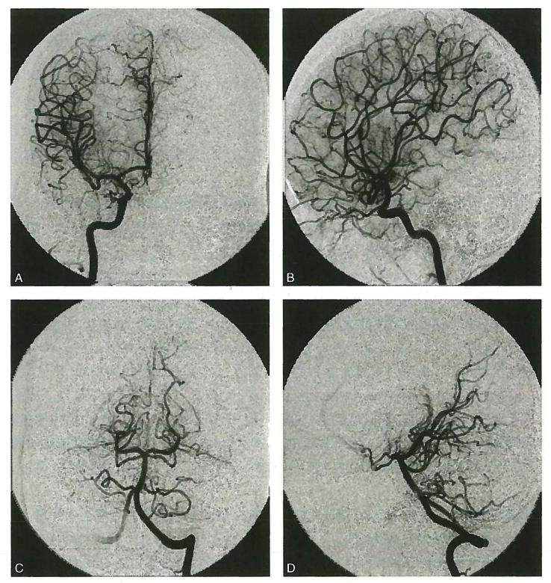

图5-3 正常脑血管DSA 影像

A.颈内动脉及其分支(前后位);B. 颈内动脉及其分支(侧位);C.椎基底动脉主要分支(前 后位);D.椎基底动脉主要分支(侧位)

域，伴持续的灌注缺陷；2级：快速的侧支血流到缺血周边区域，伴持续的灌注缺陷，仅有部分到缺血 区域；3级：静脉晚期可见缓慢但完全的血流到缺血区域；4级：通过逆行灌注血流快速而完全地灌注 到整个缺血区域。

(4)静脉窦血栓形成：经动脉顺行性造影，不仅能显示各静脉窦的充盈形态、病变静脉窦闭塞程 度，还能通过对比剂测定静脉窦显影时间， 一般超过6秒为静脉窦显影延迟。

(5)DSA 对动脉夹层的诊断：DSA 是诊断颈动脉夹层的可靠手段，最常见的表现是线样征(指从 颈动脉窦以远开始逐渐变细，通常为偏心且不规则),还有“珍珠”征(指管腔)、局灶性狭窄、远端扩张 为夹层动脉瘤、“火焰”征、管腔内血栓形成、血管“串珠样”狭窄(通常提示存在肌纤维营养不良或其 他血管病)。 DSA 诊断夹层有一定的局限性，即动脉壁的厚度及外形不可见，不能显影管壁内的血肿 形态，有时需要结合血管壁高分辨磁共振等影像手段明确诊断。

**三、电子计算机断层扫描**

电子计算机断层扫描(computed tomography,CT)是以电子计算机数字成像技术与X 线断层扫描 技术相结合的一项医学影像技术。其扫描检查方便、迅速、安全，密度分辨率明显优于传统X 线图像， 可大大提高病变诊断的准确性，对中枢神经系统疾病有重要的诊断价值。

128



第五章 神经系统疾病的辅助检查

**1.** **基本原理与装置** CT 的基本原理是利用各种组织对X 线的不同吸收系数，通过计算机处理 获得断层图像。 CT 装置主要由数据收集、计算机图像处理、终端图像显示三大部分组成，另外尚有图 像储存、输出装置、控制台和可移动诊断床。

2. CT扫描技术 以下是临床比较常用的扫描技术：

(1)CT 平扫：又称非强化(非增强)扫描，即未用血管内对比剂的普通扫描。

(2)增强CT:应用血管内对比剂的扫描。经静脉注入造影剂(甲泛葡胺或泛影葡胺)后进行CT 检查，如果存在血脑屏障的破坏(如肿瘤或脑炎),则病变组织区域呈现高信号的增强效应，可以更清 晰地显示病变，提高诊断的阳性率。

(3)螺旋CT:在扫描过程中，X 线球管围绕机架连续旋转曝光，曝光同时检查床同步匀速运动， 探测器同时采集数据。由于扫描轨迹呈螺旋线，故称螺旋扫描，又称体积或容积扫描。螺旋CT 扫描 更快，分辨率更高，扫描层厚可以薄至1mm, 可以更清楚地显示微小病变。

(4)CT 血管成像(computerized tomography angiography,CTA):静脉注射含碘造影剂后进行CT 扫 描，可以同时显示血管及骨性结构，可清晰显示三维颅内血管系统，能多角度观察病变，因此可部分取 代DSA 检查。头颈部CTA 可以清楚显示主动脉弓、颈总动脉、颈内动脉、椎动脉、锁骨下动脉、Willis 动脉环，以及大脑前、中、后动脉及其主要分支，对闭塞性血管病变可提供重要的诊断依据，可以明 确血管狭窄的程度。 CTA 还可以分析斑块形态及CT 值，判断斑块性质，鉴别软、硬斑块以及溃疡 斑块。 CTA 检测脑动脉瘤具有较高的敏感度和特异度，但对于<3mm 的小动脉瘤敏感度略有下降。 CTA 可用于颅内外动脉夹层的诊断，特别是夹层的超急性期诊断。 CTA 原始的轴位图像可显示夹 层部位半月形的壁间血肿，可以看到血管的逐渐闭塞。与DSA 相比，CTA 不需要动脉插管，简便快 捷，但不能显示小血管分支的病变。 CTA 还可以预测血肿扩大，可以辅助观察血肿周边血流灌注 情况。

(5)CT 灌注成像(CT perfusion imaging,CTP):是在静脉注射造影剂后对选定兴趣层面行同层动 态扫描，以获得脑组织造影剂浓度的变化，从而反映了组织灌注量的变化。利用数学模型可计算出局 部脑血流量(regional cerebral blood flow,rCBF)、局部脑血容量(regional cerebral blood volume,rCBV) 平均通过时间(mean transit time,MTT)以及达峰时间(time to peak,TTP),利用这些参数组成新的数字 矩阵，最后通过数/模转换，获得直观、清楚的各参数彩色图像，即为脑CTP 图像。 CTP 能够动态反映 脑组织的血流灌注情况，在检测缺血性脑损伤及区分梗死灶和缺血半暗带上准确性很高，对于急性缺 血性血管病的早期诊断和指导溶栓治疗有重要价值。

**3.** **常见中枢神经系统病变的CT** **表现** 对于神经系统疾病，CT扫描主要用于脑出血、脑梗死、脑 肿瘤、脑积水、脑萎缩以及某些椎管内疾病的诊断。特殊情况下，还可用碘造影剂增强组织显影，以明 确诊断。

(1)脑血管疾病：CT 扫描是脑出血和蛛网膜下腔出血的首选检查；对急性缺血性脑卒中患者应 首先完成急诊 CT, 以排除脑出血；在rt-PA溶栓治疗前，应完成 CT 检查，以排除脑出血；CT 是监测脑 梗死后恶性脑水肿及出血转化的常用技术； CT 可作为脑静脉窦血栓形成的首选检查技术，当显示双 侧大脑皮质及皮质下区脑水肿及脑出血时，应考虑脑静脉窦血栓形成的可能。

CT 扫描可诊断早期脑出血。脑内血肿的CT 表现和病程有关。新鲜血肿为边缘清楚、密度均匀 的高密度病灶，血肿周围可有低密度水肿带；约1周后，高密度灶向心性缩小，周边低密度带增宽；约4 周后变成低密度灶。

脑梗死为低密度病灶，低密度病灶的分布与血管供应区分布一致。继发出血时可见高、低密度混 杂。值得注意的是，CT 扫描对于幕下病变显示效果较差，脑梗死发生后24小时内，由于梗死灶尚未 完全形成，CT 扫描也往往不能发现明显异常。对于疑似脑梗死的超早期(6小时之内)患者，可行 CTP 联合CTA 检查。可根据CTP 区分梗死组织和缺血半暗带，CBF 轻度下降、CBV 正常、TTP 明显延 迟的组织为缺血半暗带，而CBF 下降伴CBV 下降、TTP 无延迟的组织为梗死区。而CTA 能够很好显



第五章 神经系统疾病的辅助检查 129

示缺血区供血动脉的狭窄或闭塞，明确脑缺血的原因。 CTP 和 CTA 联合检查对于超早期脑梗死的诊 断和治疗有重要价值(图5-4)。

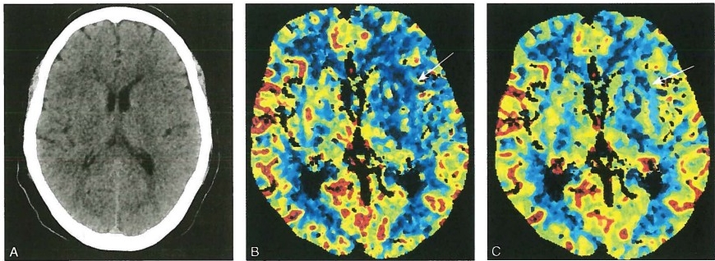

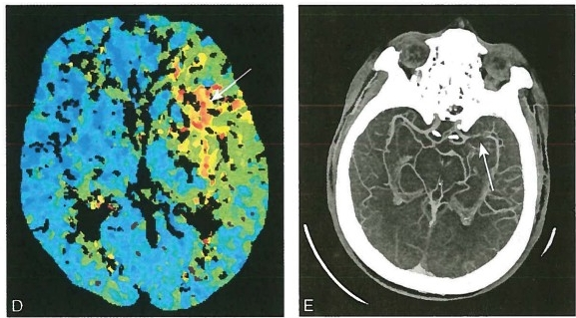

图5-4 发病2小时脑梗死患者CT、CTP、CTA

A.CT 平扫未见病灶；B. CTP示左侧基底核区较大范围CBF 下降(箭头所示蓝色区域);C. CTP示左侧基 底核区CBV 下降(箭头所示蓝色区域),范围明显小于CBF 下降区域，提示存在缺血半暗带；D.CTP 示整 个左侧大脑中动脉供血区TTP 延长(箭头所示黄色区域);E.CTA 示左侧大脑中动脉M1 段血流中断

**(2)颅内感染：常需作增强扫描。脑炎在CT** **上表现为界限不清的低密度影或不均匀混合密度** **影；脑脓肿呈环状薄壁强化；结核球及其他感染性肉芽肿表现为小的结节状强化灶；结核性脑膜炎可** **因颅底脑池增厚而呈片状强化。**

**(3)颅内肿瘤：CT** **对颅内肿瘤诊断的主要根据：①肿瘤的特异发病部位，如垂体瘤位于鞍内，听** **神经瘤位于脑桥小脑脚，脑膜瘤位于硬脑膜附近等；②病变的特征包括囊变、坏死、钙化等，病灶数目** **和灶周水肿的大小也是判断病灶性质的依据；③增强后的病变形态是最重要的诊断依据。但某些特** **殊类型颅内肿瘤的诊断通常需要结合其他检查手段。**

(4)颅脑损伤：CT 可发现颅内血肿和脑挫伤，骨窗可发现颅骨骨折。

(5)脑变性疾病：脑变性疾病早期CT 显示不明显，晚期可表现为不同部位的萎缩：大脑、小脑、脑

**干、局限性皮质或基底核萎缩。**

(6)脊髓、脊柱疾病：常规 CT 扫描即能显示脊柱、椎管和椎间盘病变，对于诊断椎间盘突出、椎管 狭窄比较可靠。 CT 平扫和增强还可用于脊髓肿瘤的诊断，但准确性不及MRI。

**四、磁共振成像**

磁共振成像(magnetic resonance imaging,MRI)是20世纪80年代初用于临床的一种生物磁学核自 旋成像技术。与CT 相比，MRI 能显示人体任意断面的解剖结构，对软组织的分辨率高，无骨性伪影，

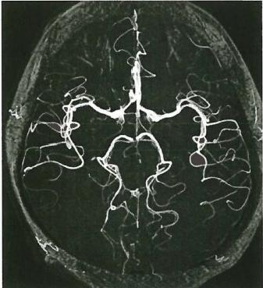

第五章 神经系统疾病的辅助检查

**130**

可清楚显示脊髓、脑干和后颅窝等处的病变。而且MRI 没有电离辐射，对人体无放射性损害。但MRI 检查时间较长，并且体内有磁性金属置入物的患者不能接受 MRI 检查。

**1.** **各种磁共振成像技术介绍** 近年来除常规的磁共振成像外，出现了多种新的磁共振成像技 术，包括磁共振动脉造影(magnetic resonance angiography,MRA)、磁共振静脉造影(magnetic resonance venography,MRV)、 磁共振灌注加权成像(perfusion-weighted imaging,PWI)和磁共振弥散加权成像(dif- fusion-weighted imaging,DWI)、磁共振波谱成像(magnetic resonance spectroscopy,MRS)、弥散张量成像 (diffusion tensor imaging,DTI)、磁敏感加权成像(sensitivity weighted imaging,SWI)、高分辨磁共振(high resolution magnetic resonance imaging,HRMRI)以及功能磁共振成像(functional magnetic resonance ima- ging,fMRI)等，大大推进了神经科学的发展。以下将各种成像技术进行简要介绍。

(1)磁共振成像及增强扫描：MRI 主要包括三个系统，即磁体系统、谱仪系统和电子计算机图像 重建系统。检查时，患者被置于磁场中，其磁矩取向按磁力线方向排列接受一系列的射频脉冲后，低 能级的原子核吸收射频能量并跃迁至高能级，打乱组织内的质子运动，脉冲停止后，质子的能级和相 位恢复到激发前状态，该过程称为弛豫(relaxation)。 所用的时间为弛豫时间，分为纵向弛豫时间(简 称T₁) 和横向弛豫时间(简称T₂)。T₁ 加权像(T₁weight imaging,T,WI)可清晰显示解剖细节，T₂ 加权 像(T2 weight imaging,T₂WI)更有利于显示病变。 MRI 的黑白信号对比度来源于患者体内不同组织产 生MR 信号的差异，T₁ 短的组织(如脂肪)产生强信号呈白色，T₁ 长的组织(如体液)产生低信号为黑 色；T₂ 长的组织信号强呈白色，T₂ 短的组织信号低为黑色。空气和骨皮质无论在T₁ 和 T₂ 上均为黑 色。T₁WI 上，梗死、炎症、肿瘤和液体呈低信号，在T₂WI 上，上述病变则为高信号。

液体衰减翻转恢复序列(fluid-attenuated inversion recovery,FLAIR)是一种脑脊液信号被抑制的T₂ 加权序列，由于抑制了脑室及脑裂内的脑脊液信号，FLAIR 成像可以更加清晰地显示侧脑室旁及脑沟 裂旁的病灶，对于脑梗死、脑白质病变、多发性硬化等疾病敏感性较高，已经成为临床常用的成像 技术。

增强扫描是指静脉注入顺磁性造影剂钆-二乙三胺五醋酸(gadolinium-diethylenetriamine pentaace- tate,Gd-DTPA)后再进行MR 扫描，通过改变氢质子的磁性作用可改变弛豫时间，获得高MRI 信号，产 生有效的对比效应，增加对肿瘤及炎症病变的敏感性。

(2)磁共振血管造影(magnetic resonance angiography,MRA):血管由于血流速度快，从发出脉冲 到接收信号时，被激发的血液已从原部位流走，信号已经不存在，因此，在T₁WI 和T₂WI 上均呈黑色， 此现象称流空效应。 MRA 是根据MR 成像平面血液产生“流空效应”的一种磁共振成像技术。通过 抑制背景结构信号将血管结构分离出来，可显示成像范围内所有大血管及主要分支(图5-5)。目前

的MRA 序列技术包括三维时间飞跃(3 division time of flight,3D TOF)序列、多块重叠薄层采集和增强 MRA (contrast enhanced MRA,CE-MRA)等 。MRA 优点是不需要 插管、方便省时、无创及无放射损伤。缺点是信号变化复 杂，易产生伪影，对末梢血管的评估准确性不如 CTA 及 DSA。 临床主要用于颅内血管狭窄或闭塞、颅内动脉瘤、脑 血管畸形等的诊断。 CE-MRA 对血管壁内血肿敏感度很 高，可以显示血管腔的不规则，血管直径或血管阻塞的变 化，以及假性动脉瘤的形成，能够准确地评估动脉夹层，监 测血管再通、血管阻塞的进程。

磁共振通过不同的成像方法，还可以显示静脉和静脉 窦，即磁共振静脉血管成像( magnetic resonance venography, MRV)。 临床主要用于颅内静脉、静脉窦血栓的诊断。优 点是无辐射、无需造影剂，应用方便，尤其对孕妇、肾功能

**图5-5** **MRA显示正常血管**



第五章 神经系统疾病的辅助检查 **131**

不全患者。缺点是易受伪影的影响，对血流慢的静脉窦和小静脉显示不准确。 MRI 联 合MRV 是诊断 静脉窦血栓形成的首要检查方法，并且也是随诊的主要检查方法。

(3)磁共振弥散加权与灌注加权成像：MRI 弥散加权成像(diffusion-weighted imaging,DWI)是 广 义的功能性MRI 技术，是在常规基础上施加一对强度相等、方向相反的弥散敏感梯度，利用回波平面 等快速扫描技术产生图像。 DWI 多数在缺血2小时内(最早在缺血数分钟后)即可出现异常信号，是 最精确诊断急性脑梗死病灶的技术，对超急性期脑梗死的诊断价值远优于 CT 和常规T₂WI。 目前对 超急性和急性脑梗死的诊断，DWI 已属不可缺少的手段。 DWI 也可用于辅助区分新旧脑梗死病灶， 对于多发性硬化新旧脱髓鞘病灶的判断也有一定价值。

MRI 灌注加权成像(perfusion-weighted imaging,PWI)是利用快速扫描技术及对Gd-DTPA 的首次 通过脑组织进行检测，通过 MR 信号随时间的改变评价组织微循环的灌注情况。从原始数据还可以 重建出相对脑血容量(rCBV)、 相对脑血流量(rCBF)、 平均通过时间(MTT) 等反映血流动力学状态的 图像，弥补常规MRI 和 MRA 不能显示的血流动力学和脑血管功能状态的不足。 PWI 能判断缺血区 域及程度，对识别低灌注区域优于 CTP, 常用于短暂性脑缺血发作(transient ischemic attack,TIA)、超 急性和急性期脑梗死的诊断。

DWI 和 PWI 对缺血半暗带(ischemic penumbra)的临床界定具有重要意义。 PWI 低灌注区可反映 脑组织缺血区，而DWI 异常区域可反映脑组织坏死区，DWI 与 PWI 比较的不匹配(mismatch) 区域提 示为脑缺血半暗区，是治疗时间窗或半暗带存活时间的客观影像学依据，可为临床溶栓治疗以及脑保 护治疗提供依据(图5-6)。

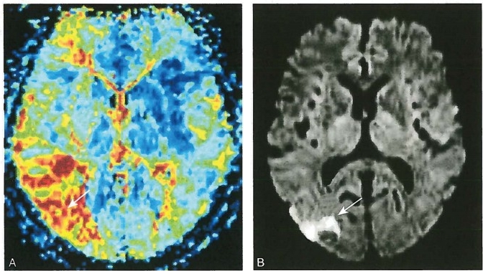

图5-6 超急性脑梗死患者的PWI 和 DWI

A.PWI 示右侧颞枕交界区低灌注(箭头所示红色区域);B. DWI示右侧颞枕交界区高

信号(箭头所示),范围明显小于PWI 的低灌注区，存在PWI 和 DWI 不匹配

(4)磁共振波谱成像( magnetic resonance spectroscopy,MRS):MRS是一种利用磁共振现象和化学 位移作用进行一系列特定原子核及其化合物分析的方法，能够无创性检测活体组织内化学物质的动 态变化及代谢的改变。目前临床上氮-乙酰天门冬氨酸(N-acetyl-aspartate,NAA)、肌 酸(creatine,Cr)、 胆碱(choline,Cho)、 肌醇(myoinositol,MI)和乳酸(lactic acid,Lac)的测定较为常用，用于代谢性疾病 (如线粒体脑病)、脑肿瘤、癫痫等疾病的诊断和鉴别诊断。

(5)弥散张量成像(diffusion tensor imaging,DTI):DTI是活体显示神经纤维束轨迹的唯一方法， 可以显示大脑白质纤维束的结构如内囊、胼胝体、外囊等结构，对于脑梗死、多发性硬化、脑白质病变、 脑肿瘤等的诊断和预后评估有重要价值。

(6)磁敏感加权成像(sensitivity weighted imaging,SWI):是一项新的对组织磁化率差异及血氧水

132

02记

第五章 神经系统疾病的辅助检查

平依赖效应敏感的对比增强技术，采用三维采集、薄层重建、完全流动补偿及长回波时间的梯度回波 序列。 SWI 序列可早期诊断脑出血、发现缺血性脑卒中出血转化及微出血，为缺血性脑卒中血流动力 学改变提供信息(图5-7)。SWI 也用于静脉血栓或静脉窦血栓形成的诊断。

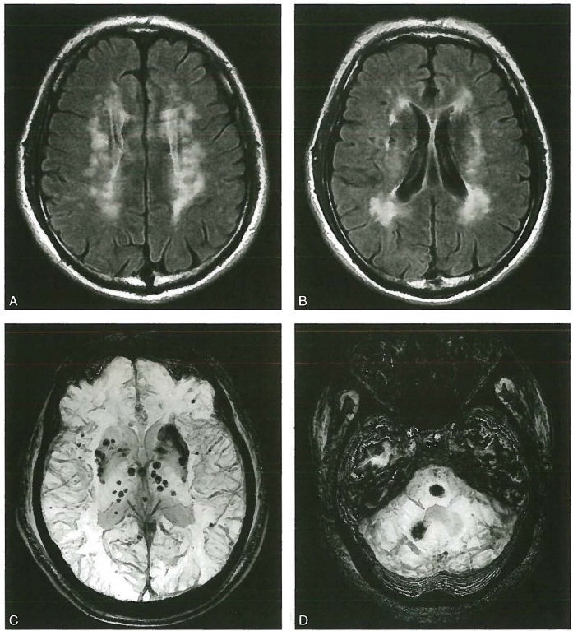

图5-7 磁敏感加权成像 (SWI)

A、B. FLAIR显示双侧半卵圆、放射冠、基底节区多发斑点、斑片、条片状高信号，为缺血、 梗死灶及软化灶；C、D.SWI 显示双侧基底节区、丘脑、双侧颞叶、枕叶、脑干、右侧小脑多 发小圆形低信号，为多发微出血灶

(7)高分辨磁共振(high resolution magnetic resonance imaging,HRMRI):3.0T HRMRI是近年已经 应用于临床的新型血管成像技术，不仅可以进行管腔成像，而且能够直观显示管壁结构。 HRMRI 可 以用来准确评估动脉狭窄程度、诊断血管夹层、观察血管壁斑块内出血，是鉴别动脉粥样硬化斑块类 型、评估斑块风险最有效的检查方法(图5-8)。

(8)功能磁共振成像(functional magnetic resonance imaging,fMRI):fMRI借助快速MRI 扫描技术， 测量人脑在视觉活动、听觉活动、局部肢体活动以及思维活动时，相应脑功能区脑组织的血流量、血流 速度、血氧含量和局部灌注状态等的变化，并将这些变化显示于MRI 图像上。目前主要用于癫痫患 者手术前的评估、认知功能的研究等。

**2.** **磁共振在神经系统疾病诊断中的临床应用** **与** **CT** **比较，MRI** **有如下优势：可提供冠状位、矢**

状位和横位三维图像，图像清晰度高，对人体无放射性损害，不出现颅骨伪影，可清楚显示脑干及后颅 窝病变等。 MRI 主要用于脑梗死、脑炎、脑肿瘤、颅脑先天发育畸形和颅脑外伤等的诊断；除此之外，

第五章 神经系统疾病的辅助检查

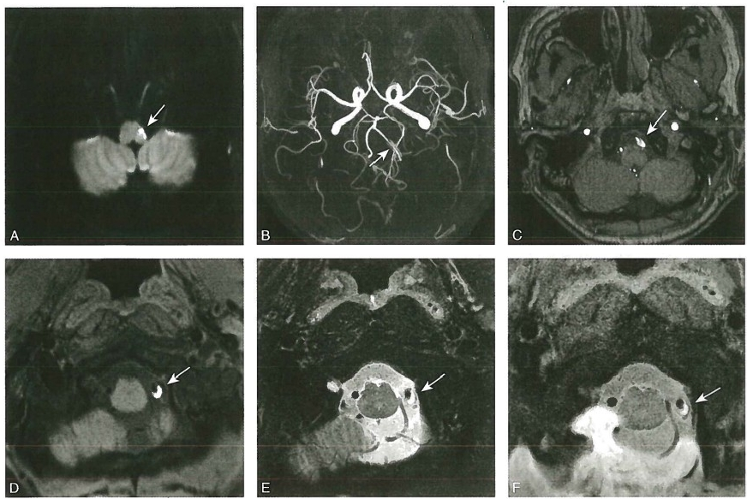

图5-8 椎动脉夹层的高分辨磁共振成像 (HRMRI)

A.DWI 显示左侧延髓背外侧急性梗死灶(箭头);B.3D TOF MRA显示左侧椎动脉夹层，真腔较细，信号 较高；假腔信号相对较低(箭头);C.TOF 原始轴位图像显示左侧椎动脉被管腔内线状低信号分为右前方 的真腔和左后方的假腔(箭头);D~F. 分别为HRMRIT₁ 加权像、T₂ 加权像以及质子密度加权像显示假腔 内壁间血肿呈明显高信号(箭头)

MRI 图像对脑灰质与脑白质可产生明显的对比度，常用于脱髓鞘疾病、脑白质病变及脑变性疾病的诊 断；对脊髓病变如脊髓肿瘤、脊髓空洞症、椎间盘脱出、脊椎转移瘤和脓肿等诊断更有明显的优势。然 而，MRI 检查急性颅脑损伤、颅骨骨折、急性出血性病变和钙化灶等不如CT。

(1)脑梗死：不同时期信号有所变化：①超急性期：发病12小时内，血管正常流空消失，T₁WI 和 T₂WI 信号变化不明显，但出现脑沟消失，脑回肿胀，灰白质分界消失，DWI 可出现高信号；②急性期： 发病后12~24小时，梗死灶呈等T1 或稍长T₁、长T₂ 信号，DWI 可高信号(图5-9);③起病后1~3天：

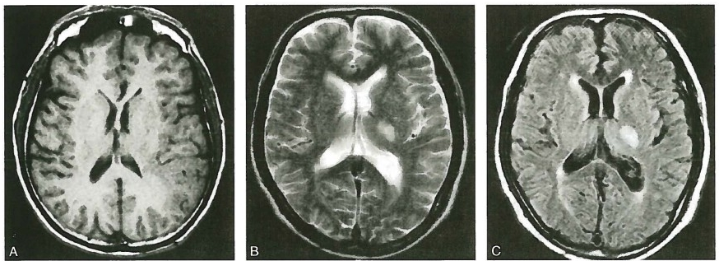

图5-9 急性脑梗死MRI

A.T₁WI 未显示明确病灶；B.T₂WI 示左侧内囊后肢长T₂ 异常信号；C.FLAIR 病灶显示更为清晰，左侧内 囊后肢高信号

**133**





134 第五章 神经系统疾病的辅助检查

长T₁、长T₂ 信号，DWI 高信号，出现水肿和占位效应，可并发梗死后出血；④病程4~7天：水肿及占位 效应明显，显著长T₁、长T₂ 信号，DWI 信号开始降低；⑤病程1～2周：水肿及占位效应逐渐消退，病灶 呈长T₁ 信号，T₂ 信号继续延长，DWI 信号继续降低，T₂WI 信号强于DWI 信号；⑥2周以上：由于囊变 与软化，T₁ 与 T₂ 更长，边界清晰，呈扇形，出现局限性脑萎缩征象，如脑室扩大、脑沟加宽。

(2)脑出血：脑出血不同时期MRI 信号不同，取决于含氧血红蛋白、脱氧血红蛋白、正铁血红蛋白 和含铁血黄素的变化。大致说来，出血后7天内T₁WI 显示等信号、T₂WI 显示稍低信号；出血后1～4 周，T₁WI 和 T₂WI 均显示高信号；出血1个月后，T₁WI 显示低信号，T₂WI 显示中心高信号、周边低信 号。由于MRI 平扫缺乏特征性表现，不建议用于早期脑出血的诊断。然而最近的研究发现，磁共振 梯度回波序列(gradient echo,GRE)能够早期检测脑出血，对急性脑出血诊断的准确率与CT 相似，对 新发或陈旧的微出血病灶的检测优于CT。

(3)脑肿瘤：MRI 在发现低分化的、比较小的肿瘤以及转移瘤方面优于CT。 其信号强度特征与 肿瘤的含水量有关，但瘤内和瘤周的出血、水肿、坏死、囊变、钙化等改变，均可影响肿瘤的信号强度和 特征。增强扫描有助于肿瘤的诊断，特别是对软脑膜、硬脑膜和脊膜转移瘤的诊断有很大帮助。

(4)脑血管病变：MRA 可发现多种脑血管异常，利用流空效应可发现动静脉畸形，不仅可显示血 管畸形的部位和大小，有时还能显示其供应动脉及引流静脉；MRA 可发现中等大小以上的动脉瘤，但 小于5mm 者易漏诊。 MRA 联合MRI 可以准确地诊断动脉夹层。

MRA 在诊断闭塞性脑血管疾病方面优势较大，可以发现颅内和颅外较大血管分支的病变，但对 末梢血管的评估准确性不如 CTA 及 DSA。MRV 联合MRI 是诊断颅内静脉窦血栓形成的无创、敏感 和准确的检查方法，并且是随诊的主要手段。

(5)脑白质病变和脱髓鞘病：MRI 在观察白质结构方面非常敏感，如脑白质营养不良和多发性硬 化。多发性硬化的典型 MRI 表现为脑室周围的白质内存在与室管膜垂直的椭圆形病灶，在T₂WI 上 为高信号，T₁WI 为稍低或低信号。

(6)颅内感染：在诊断单纯疱疹脑炎时头颅MRI 扫描非常敏感，典型表现为颞叶、海马及边缘系 统的长T₂ 信号。脑膜炎急性期MRI 可显示脑组织广泛水肿，脑沟裂及脑室变小，有时可见脑膜强化； 慢性结核性脑膜炎常有颅底脑膜的明显强化。

(7)神经系统变性疾病：MRI 在诊断痴呆时比CT 有优越性，可用海马容积测量法观察海马萎缩 的程度，其程度与阿尔茨海默病的严重程度相关；橄榄脑桥小脑萎缩(OPCA) 可见脑桥和小脑的萎缩。

(8)椎管和脊髓病变：MRI 是目前检查椎管和脊髓的最佳手段。在矢状面MRI 图像上，可直接地 观察椎骨骨质、椎间盘、韧带和脊髓。对椎管狭窄、椎管内肿瘤、炎症以及脊髓空洞症等疾病有重要的 诊断价值。

(9)神经系统发育异常疾病：MRI 可清楚显示小脑扁桃体下疝、脊髓空洞症、脑积水等先天性 疾病。

**第三节** **神经电生理检查**

**一、脑电图**

脑电图(electroencephalography,EEG)是脑生物电活动的检查技术，通过测定自发的有节律的生物 电活动以了解脑功能状态，是癫痫诊断和分类的最客观手段。

**1.** **脑电图电极的安放**

(1)电极的安放方法：目前国际脑电图学会建议使用的电极安放方法是采用国际10-20系统电 极放置法，其特点是电极的排列与头颅大小及形状成比例，电极名称与脑解剖分区相符。放置方法： 以顶点为圆心，分别向颞侧的各等分点(分10等份)引直线，然后以矢状线各等分点为半径作同心圆， 按相交点确定电极放置位置(图5-10)。参考电极通常置于双耳垂或乳突。共放置21个电极，可根据

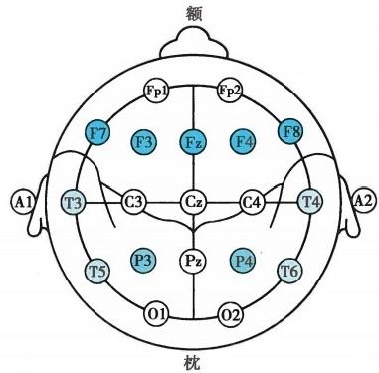

第五章 神经系统疾病的辅助检查 **135**

需要增减电极。电极可采用单极和双极的连接方法。

(2)特殊电极

1)蝶骨电极：将不锈钢针灸针作为电极，在耳屏

切迹前1.5～3.0cm, 颧弓中点下方2cm 垂直刺入4~

5cm 进行记录。该方法与常规方法比较可明显提高颞

叶癫痫脑电图诊断的阳性率。

2)鼻咽电极：主要用于检测额叶底部和颞叶前内

侧的病变，但因易受呼吸和吞咽动作影响，而且患者有

明显的不适感而限制了该技术的应用。

3)深部电极：将电极插入颞叶内侧的海马及杏仁

核等较深部位进行记录。主要用于癫痫的术前定位，

属非常规的检测方法，其主要并发症是出血和感染。

**2.** **脑电图的描记和诱发试验** 脑电图的描记要

图5-10 国际10-20系统电极位置

在安静、闭目、觉醒或睡眠状态下进行记录，房间温度

不宜过高或过低。常采用诱发试验提高脑电图的阳性率。常用的诱发方法及临床意义如下：

(1)睁闭眼诱发试验：主要用于了解α波对光反应的情况，方便易行，是常规的诱导方法。其操 作为在描记中嘱受检者睁眼，持续5秒后再令其安静闭目，间隔5~10秒后可再重复， 一般连续做2~ 3次。睁眼后α节律抑制，闭目后恢复正常或增强为正常反应。

(2)过度换气：其原理是让患者加快呼吸频率和深度，引起短暂性呼吸性碱中毒，使常规检测中 难以记录到的、不明显的异常变得明显。过度换气频率一般为20～25次/分，持续时间通常为3分 钟，检查时应密切观察患者有无任何不适反应，如头痛及肢端麻木等， 一旦EEG 上出现痫性放电最好 停止过度换气，以免临床上出现癫痫发作。儿童过度换气时出现对称性慢波可为正常反应，成人则应 视为异常。过度换气时出现痫样放电、节律异常、不对称性反应均应被视为异常。

(3)闪光刺激：方法是将闪光刺激器置于受检者眼前20～30cm 处，刺激光源给予不同频率的间 断闪光刺激，每种频率刺激10～20秒，间歇10～15秒后更换刺激频率，观察脑波有无变化。闪光刺 激是EEG 的常规检查项目之一，特别是对光敏性癫痫具有重要价值。

(4)睡眠诱发试验：通过自然或药物引起睡眠诱发脑电图异常。主要用于清醒时脑电图正常的 癫痫患者，不合作的儿童及精神异常患者。半数以上的癫痫发作与睡眠有关，部分患者在睡眠中发 作，因此睡眠诱发试验可提高EEG 检查的阳性率，尤其对夜间发作和精神运动性发作更适用。睡眠 EEG 记录时间一般在20分钟以上，最好为整夜睡眠记录。

(5)其他：包括药物诱发等，常用的致痫药物有戊四氮和贝美格等静脉注射，目前临床上已经很 少应用。

**3.** **正常EEG**

(1)正常成人EEG: 在清醒、安静和闭眼放松状态下，脑电的基本节律为8～13Hz 的α节律，波幅 为20～100μV,主要分布在枕部和顶部；β活动的频率为14～25Hz,波幅为5～20μV,主要分布在额叶和 颞叶；部分正常人在大脑半球前部可见少量4～7Hz 的θ波；频率在4Hz 以下称为δ波，清醒状态下的正 常人几乎没有该节律波，但入睡可出现，而且由浅入深逐渐增多。频率为8Hz 以下的脑电波称为慢波。

(2)儿童EEG: 与成人不同的是以慢波为主，随着年龄的增加慢波逐渐减少，而α波逐渐增多， 14～18岁接近于成人脑电波。

(3)睡眠EEG: 根据眼球运动可分为：

1)非快速眼动相(non-rapid eye movement,NREM):①第1期(困倦期),由清醒状态向睡眠期过 渡阶段，α节律逐渐消失，被低波幅的慢波取代，在顶部出现短暂的高波幅双侧对称的负相波称为 “V”波；②第2期(浅睡期),在低波幅脑电波的基础上出现睡眠纺锤波(12～14Hz);③ 第3、4期(深

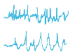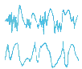

第五章 神经系统疾病的辅助检查

136

睡期),第3期在睡眠纺锤波的基础上出现高波幅慢波(8波),但其比例在50%以下；第4期睡眠纺锤 波逐渐减少至消失，δ波的比例达50%以上。

2)快速眼动相(rapid eye movement,REM):从 NREM 第4期的高波幅δ波为主的脑电图，变为以 低波幅θ波和间歇出现的低波幅α波为主的混合频率脑电图，其α波比清醒时慢1～2Hz,混有少量 快波。

**4.** **常见的异常EEG**

(1)弥漫性慢波：背景活动为弥漫性慢波，是常见的异常表现，无特异性。见于各种原因所致的 弥漫性脑损害、缺氧性脑病、脑膜炎、中枢神经系统变性病、脱髓鞘性脑病等。

(2)局灶性慢波：是局部脑实质功能障碍所致。见于局灶性癫痫、单纯疱疹脑炎、脑脓肿、局灶性 硬膜下或硬膜外血肿等。

(3)三相波：通常为中至高波幅、频率为1.3～2.6Hz 的负-正-负或正-负-正波。主要见于 Creu- tzfeldt-Jakob病 (CJD)、 肝性脑病和其他原因所致的中毒代谢性脑病。

(4)癫痫样放电

1)棘波：突发一过性顶端为尖的波形，持续20～70毫秒，主要成分为负相，波幅多变，典型棘波 上升支陡峭，下降支可有坡度。见于癫痫。

2)尖波：波形与棘波相似，仅时限宽于棘波，为70～200毫秒，常为负相，波幅100～200 μV。 常见 于癫痫。

3)3Hz 棘慢波综合： 一个棘波继之以一个慢波，易为过度换气诱发，常见于典型失神发作。

4)多棘波：两个以上高幅双相棘波呈节律性出现，常见于肌阵挛及强直阵挛发作。

5)尖慢复合波：由一个尖波及其后的慢波组成，见于癫痫发作。

6)多棘慢复合波： 一个以上棘波随之一个慢波，频率为2～3Hz,常为散在单个出现，两侧同步对 称，常见于肌阵挛癫痫。

7)高幅失律：为高波幅的尖波、棘波发放，然后有一电活动静止期。见于婴儿痉挛、苯丙酮酸尿 症等患者。

50%以上患者在癫痫发作的间期记录到癫痫样放电，放电的不同类型则通常提示不同的癫痫综 合征，如多棘波和多棘慢复合波通常伴有肌阵挛，见于全身性癫痫和光敏感性癫痫等。双侧同步对 称，每秒3次、重复出现的高波幅棘慢复合波提示失神发作。

常见的正常及异常脑电图波形如图5-11所示。

**一、波**

**β波**

**α波**

**θ波**

**8波**

**多形性8波**

**混合性8波**

**正弦性8波**

**棘波**

**正相棘波**

**负相棘波**

**双相棘波**

**多相棘波**

尖波

负相尖波

**三相尖波**

**顶尖波** **二、复合波** **k复合波**

**棘-慢波**

**多棘-慢波**

**尖-慢波** **三、活动**

**β活动**

**α活动**

**θ活动**

8活动

爆发性抑制

**性活动**

**平坦活动**

**棘活动**

**尖活动**

**棘-慢活动**

**多棘-慢活动**

**尖-慢活动**

**四、节律**

**β节律**

**α节律**

图5-11 **正常及异常脑电图波**

**50微伏**

θ节律

1秒

**σ节律**

~mmwmM

**o** **节律**

**棘节律**

**14及6周/秒**

**正相棘节律**

**尖节律**

**棘-慢节律**

**尖-慢节律**

**高度失律**



第五章 神经系统疾病的辅助检查 **137**

5.EEG 的临床应用 EEG 检查主要用于癫痫的诊断、分类和病灶的定位；对区别脑部器质性或 功能性病变和弥漫性或局限性损害以及脑炎、中毒性和代谢性等各种原因引起的脑病等的诊断均有 辅助诊断价值。

**二、脑磁图**

脑磁图(magnetoencephalography,MEG)是对脑组织自发的神经磁场的记录。用声音、光和电刺激 后探测和描记的脑组织神经磁场称为诱发脑磁场。该技术始于20世纪70年代，随着计算机技术和 影像学信息处理技术的进展，特别是超导量子干涉装置(superconducting quantum interference device, SQUID) 的应用，使脑磁图仪的设计和性能方面发生了根本的改变，90年代开始用于临床研究，但因价 格昂贵等原因尚未作为常规辅助检查手段应用于临床。

MEG 的工作原理是使用SQUID 多通道传感探测系统，探测神经元兴奋性突触后电位产生的电流 形成的生物电磁场。与 EEG 比较，前者有良好的空间分辨能力，可检测出直径小于3.0mm 的癫痫灶， 定位误差小，灵敏度高，而且可与 MRI 和 CT 等解剖学影像信息结合进行脑功能区定位和癫痫放电的 病灶定位，有助于难治性癫痫的外科治疗。但因为该检查价格昂贵，目前仅少数医院应用。

**三、诱发电位**

诱发电位(evoked potential,EP)是神经系统在感受外来或内在刺激时产生的生物电活动。绝大 多数诱发电位(又称信号)的波幅很小，仅0.1～20μV,湮没在自发脑电活动(波幅25～80μV) 或各种 伪迹(统称噪声)之中，必须采用平均技术与叠加技术：即给予重复多次同样刺激，使与刺激有固定时 间关系(锁时)的诱发电活动逐渐增大而显露。目前能对躯体感觉、视觉和听觉等感觉通路以及运动 通路、认知功能进行检测。

1. 躯体感觉诱发电位 (somatosensory evoked potential,SEP) SEP 是刺激肢体末端感 觉神经，在躯体感觉上行通路不同部位记录的电位。 SEP 起源于周围神经中直径较大的快速传导的 有髓传入纤维。 SEP 能评估周围神经及其近端(例如神经根)、脊髓后索、脑干、丘脑及皮质感觉区的 功能状态。

(1)检测方法：刺激电极置于周围神经干体表部位。常用的刺激部位为上肢的正中神经和尺神 经，下肢的胫后神经和腓总神经等。

(2)波形的命名：SEP 各波的命名原则是极性+正常平均潜伏期(波峰向下为P,向上为N), 例如 潜伏期为21毫秒，波峰向上的波称为N21。

(3)SEP 异常的判断标准和影响因素：SEP 异常的判断标准：①潜伏期>平均值+3个标准差 (standard deviation,SD);②波幅明显降低伴波形分化不良或波形消失；③双侧各相应波幅差值>50%。 影响因素主要是年龄、性别和温度、身高。检测中应注意肢体皮肤温度应保持在34℃左右。

(4)SEP 的临床应用：可用于各种感觉通路受损的诊断和客观评价，主要用于吉兰-巴雷综合征 (GBS)、 颈椎病、后侧索硬化综合征、多发性硬化(MS)、 亚急性联合变性等，还可用于脑死亡的判断和 脊髓手术的监护等。

**2.** **视觉诱发电位** **(visual** **evoked** **potential,VEP)** VEP 是对视神经进行光刺激时，经头皮 记录的枕叶皮质产生的电活动。

(1)检测方法：检测方法有模式翻转刺激技术诱发VEP(pattern reversal visual evoked potential, PRVEP) 和闪光刺激VEP。PRVEP 的优点是波形简单易于分析、阳性率高和重复性好，而闪光刺激 VEP 受视敏度影响小，适用于PRVEP 检测不能合作者。

(2)波形命名：PRVEP 由 NPN 组成的三相复合波，分别按各自的平均潜伏期命名为N75、P100和 N145。 正常情况下P100 潜伏期最稳定而且波幅高，是最为可靠的成分，是分析VEP 时最常用的波形 (图5-12)。



**138** 第五章 神经系统疾病的辅助检查

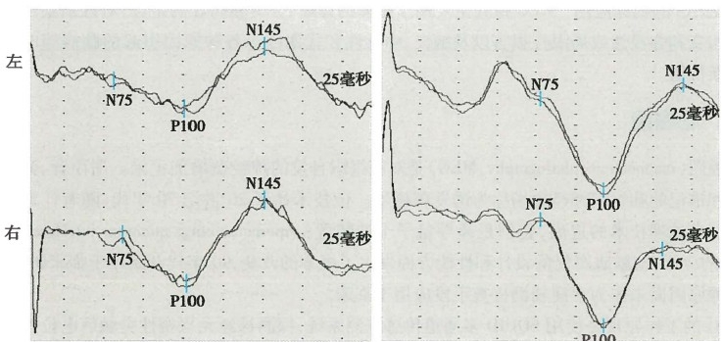

A B

图5-12 视觉诱发电位

A.正常VEP:双侧P100对称；B.异常VEP:P100潜伏期显著延长

(3)VEP 异常的判断标准和影响因素：VEP 异常的判断标准：①潜伏期>平均值+3SD;② 波幅< 3μV以及波形分化不良或消失；③两眼间P100 潜伏期差值大于8～10毫秒。 VEP 主要受视力、性别 和年龄的影响。

(4)VEP 的临床应用：视通路病变，特别对多发性硬化(MS) 患者可提供早期视神经损害的客观 依据。

3. 脑干听觉诱发电位 (brainstem auditory evoked potential,BAEP) BAEP 指耳机传出的 短声(click)刺激听神经，经头皮记录的电位。 BAEP 不受受试者意识状态的影响。

(1)波形命名：正常BAEP 通常由5个波组成，依次以罗马数字命名为 I、Ⅱ、Ⅲ、IV和V。

(2)BAEP 异常判断标准：①各波潜伏期延长>平均值+3SD,和(或)波间期延长>平均值+3SD; ②波形消失或波幅 I/V 值>200%;③(Ⅲ~ V)/(I~Ⅲ)>1.0。

(3)BAEP 的临床应用：主要用于客观评价听力、脑桥小脑脚肿瘤、多发性硬化(MS)、 脑死亡的诊 断、手术监护等。

**4.** **运动诱发电位** **(motor** **evoked** **potential,MEP)** MEP 包括电刺激以及磁刺激。磁刺激近 年来被广泛应用于临床，经颅磁刺激运动诱发电位(transcranial magnetic stimulation motor evoked poten- tial,TMS-MEP)指经颅磁刺激大脑皮质运动细胞、脊神经根及周围神经运动通路，在相应的肌肉上记 录的复合肌肉动作电位。 MEP 的主要检测指标为各段潜伏期和中枢运动传导时间(central motor con- duction time,CMCT)。

(1)检测方法：上肢MEP 检测是将磁刺激器置于上肢对应的大脑皮质运动区、C,棘突和Erb 点， 在拇短展肌等肌肉上记录诱发电位；下肢 MEP 测定是将磁刺激器置于下肢对应的大脑皮质运动区、 L₄棘突及胭窝，在胫前肌和伸趾短肌上记录诱发电位。

(2)异常的判断标准及影响因素：异常的判断标准为：各波潜伏期或CMCT 延长>平均值+2.58SD、 上肢易化状态下波形消失。各波潜伏期与身高有明显的相关性；CMCT 与身高无相关性。

(3)MEP 的临床应用：主要用于运动通路病变的诊断，如多发性硬化、肌萎缩侧索硬化、脊髓型颈 椎病、脑血管病等。

5. 事件相关电位 (event-related potential,ERP) ERP 指大脑对某种信息进行认知加工 (注意、记忆和思维等)时，通过叠加和平均技术在头颅表面记录的电位。 ERP 主要反映认知过程中 大脑的电生理变化。 ERP 中应用最广泛的是P300 电位。

(1)检测方法：将能区分开的两种或两种以上的感觉刺激随机编排成刺激序列，小概率、不规律



第五章 神经系统疾病的辅助检查 **139**

出现的刺激称为靶刺激，另一种为非靶刺激。受试者选择性注意靶刺激，在靶刺激呈现后约250～500 毫秒内从头皮上记录的正性电位称为 P300。

(2)P300 检查的注意事项：受试者必须保持清醒状态，瞌睡和注意力不集中均影响P300 检查的 结果。

(3)P300 电位的影响因素：P300 潜伏期与年龄呈正相关，波幅与年龄的关系尚不肯定，但70岁 以后波幅逐渐降低。

(4)P300 检查的临床应用：用于各种脑部疾病(包括痴呆、帕金森病、抑郁症、乙醇中毒等)引起 的认知功能障碍的评价。

**四、** **肌电图和神经传导速度**

肌电图(electromyography,EMG)和神经传导速度(nerve conduction velocity,NCV)是神经系统的重 要辅助检查，两者通常联合应用，其适应证是脊髓前角细胞及以下病变，主要用于周围神经、神经肌肉 接头和肌肉病变的诊断。肌电图包括常规肌电图、运动单位计数、单纤维肌电图等；广义的神经传导 速度包括运动神经传导速度、感觉神经传导速度、F 波、H 反射以及重复神经电刺激等，通常意义的神 经传导速度主要指运动神经传导速度和感觉神经传导速度。

**1.** **肌电图** 肌电图或常规EMG, 指用同心圆针电极记录的肌肉安静状态下和不同程度随意收缩 状态下各种电活动的一种技术。

(1)正常EMG

1)静息状态：观察插入电位，针电极插入肌肉时引起的短暂电位发放即插入电位，停止移动针电 极时插入电活动也迅速消失，于300毫秒左右恢复静息状态。

2)轻收缩状态：观察运动单位动作电位(motor unit action potential,MUAP),它是单个前角细胞支 配的所有肌纤维同步放电的总和。就MUAP 的时限、波幅、波形及多相波百分比而言，不同肌肉各有 其不同的正常值范围(图5-13A)。

3)大力收缩状态：观察募集现象，即观察肌肉在大力收缩时运动电位的多少及其发放频率的快

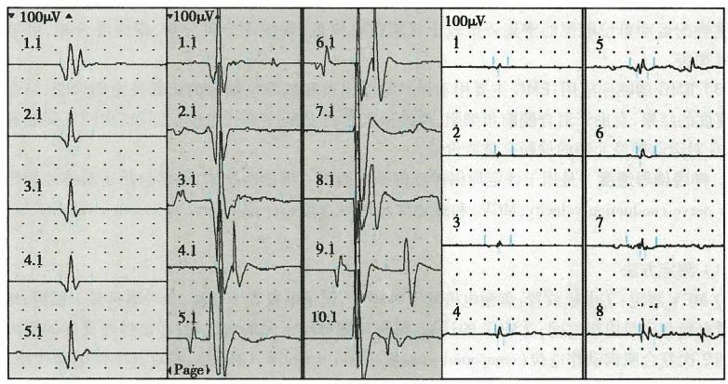

A B C

图5-13 运动单位动作电位 (MUAPs)

A. 正常 MUAP (右拇短展肌记录);B. 神经源性损害时MUAP 表现(右拇短展肌记录):MUAP 时限增

宽，波幅增高及多相波百分比增高； C. 肌源性损害时MUAP 表现(右三角肌记录):MUAP 时限缩短， 波幅降低及多相波百分比增高

注：图中100 μV 为电压，1.1和1等数字为MUAP 的序号

140



第五章 神经系统疾病的辅助检查

慢。正常情况下，大力收缩时肌电图上呈密集的相互重叠的难以分辨基线的许多运动单位电位，即为 干扰相。

(2)异常EMG

1)插入电位的改变：插入电位减少或消失见于严重的肌肉萎缩、肌肉纤维化和脂肪组织浸润以 及肌纤维兴奋性降低等；插入电位的延长或增多提示肌肉易激惹或肌膜不稳定，见于失神经支配的肌 肉或炎性肌病。

2)异常自发电位：①纤颤电位(fibrillation potential):由失神经支配的肌纤维对乙酰胆碱的敏感 性增高或肌肉细胞膜电位的稳定性下降所致的单个肌纤维的自发放电。纤颤电位多呈双相，起始为 正相，后为负相，时限1~2毫秒，波幅20～200μV,频率2～30Hz,声音为尖而高调的嗒嗒声。见于神 经源性损害和肌源性损害。②正锐波(positive shape potential):其产生机制及临床意义同纤颤电位； 为一正相尖形主峰向下的双相波，形似“V”字形，时限10～100毫秒，波幅差异很大， 一般为50~ 200μV,频率4～10Hz,声音呈遥远的雷鸣样音。③束颤电位(fasciculation potential):指在安静的时候 出现单个或部分运动单位电位支配肌纤维的自发放电，波形与正常的运动单位电位类似，见于神经源 性损害。④其他：例如复合重复放电(complex repetitive discharges,CRD)和肌颤搐(myokymia) 电位。

3)肌强直放电(myotonic discharge):与安静时肌膜氯离子通透性减小有关，多见于肌肉自主收缩 或受机械刺激后。波幅通常为10μV～1mV, 频率为25～100Hz。 放电过程中波幅和频率逐渐衰减，扩 音器可传出“飞机俯冲或摩托车减速”样声音。见于各种原因所致的肌强直。

4)异常MUAP:① 神经源性损害：表现为 MUAP 时限增宽、波幅增高及多相波百分比增高(图5- 13B),见于脊髓前角细胞病变、神经根病变、神经丛和周围神经病等；②肌源性损害：表现为 MUAP 时 限缩短，波幅降低及多相波百分比增高(图5-13C),见于进行性肌营养不良、炎性肌病和其他原因所 致的肌病。

5)异常募集相：①单纯相：指肌肉大力收缩时，参加发放的运动单位数量明显减少，在肌电图 上表现为单个独立的电位，见于神经源性损害；②病理干扰相：肌纤维变性或坏死使运动单位变 小，在肌肉大力收缩时参与募集的运动单位数量明显增加，表现为低波幅干扰相，被称为病理干扰 相，见于各种原因导致的肌源性损害；③混合相：参加发放的运动单位数量部分减少，大力收缩时 相互重叠的运动单位电位的密集程度较干扰相稍有降低，基线部分可分辨，即为混合相，可见于神 经源性损害。

(3)EMG 的临床应用：EMG 主要用于神经源性损害和肌源性损害的诊断及鉴别诊断，结合神经 传导速度的结果，有助于对脊髓前角细胞、神经根和神经丛病变进行定位。四肢、胸锁乳突肌和脊旁 肌EMG 对运动神经元病的诊断有重要价值。

**2.** **神经传导速度** 是用于评定周围神经传导功能的一项诊断技术，通常包括运动神经传导速度 (motor nerve conduction velocity,MCV)和感觉神经传导速度(sensory nerve conduction velocity,SCV)的 测定。

(1)测定方法

1)MCV 测定：①电极放置：刺激电极置于神经干，记录电极置于肌腹，参考电极置于肌腱；地线置 于刺激电极和记录电极之间；②MCV 的计算：超强刺激神经干远端和近端，在该神经支配的肌肉上可 记录到2次复合肌肉动作电位(compound muscle action potential,CMAP),测定其不同的潜伏期，用远 端和近端之间的距离除以两点间潜伏期差，即为神经的传导速度(图5-14)。计算公式为：神经传导 速度(m/s)= 两点间距离(cm)×10/两点间潜伏期差(ms)。 波幅的测定通常取峰-峰值。

2)SCV 测定：①电极放置：刺激手指或脚趾末端，顺向性地在近端神经干收集(顺向法),或刺激 神经干而逆向地在手指或脚趾末端收集(逆向法);地线固定于刺激电极和记录电极之间；②SCV 计 算：记录潜伏期和感觉神经动作电位(sensory nerve action potential,SNAP),用刺激电极与记录电极之 间的距离除以潜伏期为 SCV。



第五章 神经系统疾病的辅助检查 141

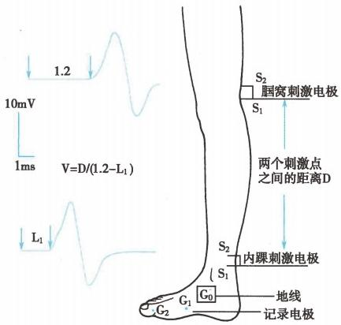

图5-14 运动神经传导速度计算方法

(2)异常NCV 及临床意义：MCV 和 SCV 异常表现为传导速度减慢和波幅降低，前者主要反映髓 鞘损害，后者为轴索损害。

(3)NCV 的临床应用：NCV 的测定用于各种原因的周围神经病的诊断和鉴别诊断，能够发现周 围神经病的亚临床病灶，能区分是轴索损害还是髓鞘脱失；结合 EMG 可以鉴别前角细胞、神经根、周 围神经及肌源性损害等。

**3.** **F波** **与H** **反射**

(1)F 波 (F-wave):F 波是以超强电刺激神经干在M 波 (CMAP) 后的一个较晚出现的小的肌肉动 作电位。

1)测定方法：①电极放置：同MCV 测定，不同的是阴极放在近端；②潜伏期的测定：通常连续测 定10~20个F 波，然后计算其平均值，F 波的出现率为80%～100%。 F 波出现率的减少或潜伏期延 长均提示神经传导异常。

2)临床意义及应用：F 波有助于周围神经病的早期诊断、病变部位的确定。由于F 波可以反映 运动神经近端的功能，对神经根病变的诊断有重要的价值，可弥补MCV 的不足，临床用于吉兰-巴雷 综合征(GBS)、 遗传性运动感觉神经病、神经根型颈椎病等的诊断。

(2)H 反 射(H-reflex):H 反射是利用较小电量刺激神经，冲动经感觉神经纤维向上传导至脊髓， 再经单一突触连接传入下运动神经元而引发肌肉电活动。

1)测定方法：电极放置：刺激电极置于胭窝胫神经处，记录电极置于腓肠肌肌腹，最佳刺激强度 依个人不同反应而定。

2)临床意义及应用：H 反射相对稳定地出现于正常成人S₁ 根所支配的肌肉，其他部位则较少见。 若 H 反射消失则表示该神经根或其相关的反射弧病损。临床用于吉兰- 巴雷综合征(GBS)、 腰椎病、 腰骶神经根病变的诊断。

4. 重复神经电刺激 (repeating nerve electric stimulation,RNES) RNES 指超强重复刺激 神经干后在相应肌肉记录复合肌肉动作电位，是检测神经肌肉接头功能的重要手段。 RNES 可根据 刺激的频率分为低频(≤5Hz)RNES 和高频(10～30Hz)RNES。

(1)测定方法：①电极放置：刺激电极置于神经干，记录电极置于该神经所支配的肌肉，地线置于 两者之间；②神经和肌肉的选择：临床通常选择面神经支配的眼轮匝肌、腋神经支配的三角肌、尺神经 支配的小指展肌。高频刺激通常选用尺神经。

(2)正常值的计算和异常的判断：确定波幅递减是计算第4或第5波比第1波波幅下降的百分



**142** 第五章 神经系统疾病的辅助检查

比；波幅递增是计算最高波幅比第1波波幅上升的百分比。正常人低频刺激波幅减低在10%～15% (图5-15A), 高频刺激波幅减低在30%以下，而波幅增加在50%以下。低频波幅减低>15%(部分定 为10%)(图5- 15B)和高频刺激波幅减低>30%为异常，称为波幅递减；高频刺激波幅增加>100%为 异常，称为波幅递增。

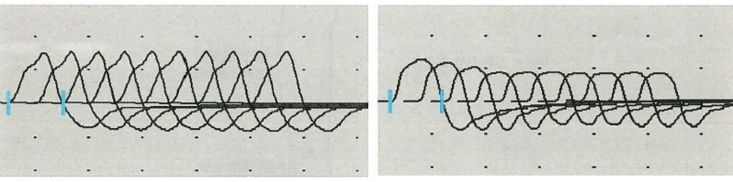

A B

图5-15 低频重复神经电刺激(RNES) (左尺神经记录，2Hz)

A. 正常低频RNS;B. 异常低频RNS:第5波较第1波波幅递减15%以上，见于重症肌无力患者

(3)RNES 的临床意义：检测神经肌肉接头的功能状态，主要用于重症肌无力的诊断以及和Lam- bert-Eaton综合征的鉴别。重症肌无力表现为低频或高频刺激波幅递减；而后者表现为低频刺激波幅 递减，高频刺激波幅递增。

**第四节** **头颈部血管超声检查**

**一** **、颈动脉超声检查**

颈动脉超声检查是广泛应用于临床的一项无创性检测手段，可客观检测和评价颈部动脉的结构、 功能状态或血流动力学的改变。对头颈部血管病变，特别是缺血性脑血管疾病的诊断具有重要的 意义。

颈动脉超声检测技术包括二维显像、彩色多普勒血流影像及多普勒血流动力学分析等技术。颈 部血管的超声检测一般采用高频线阵5.0～10.0MHz 探头。颈部血管的检测通常包括：双侧颈总动 脉、颈内动脉颅外段、颈外动脉、椎动脉颅外段、锁骨下动脉、无名动脉等。

**1.** **颈动脉彩色多普勒超声观察指标**

(1)二维图像的检测指标

1)血管的位置：观察血管的起源、走行及与周围血管的关系，有无变异、移位、受压及动静脉畸 形等。

2)血管壁结构：观察内膜、中膜和外膜三层结构，内膜是否光滑、增厚或动脉粥样硬化斑块的位 置、大小、形状及超声性质，有无夹层动脉瘤等。

3)血管内径的测量：通过管径的检测及血流动力学的改变以判断血管结构及功能状态的改变， 评价血管狭窄的程度。

(2)彩色多普勒血流显像检测指标

1)血流方向：正常血流方向的判断取决于红细胞与探头发射声波之间的相对运动。当红细胞朝 向探头运动时，为正向，以红色表示，反之，背离探头的血流以蓝色显示。

2)彩色血流的显像与血管病变的观察：由于血流在血管腔内的流动为层流状态，因此，正常颈动 脉血流的彩色显像为中间明亮周边相对减弱。血流的明亮状态与充盈状态，可以反映血管壁结构的 变化，当发现血流“充盈缺损”特征时，往往提示血管狭窄性病变的存在。正常颈动脉二维及彩色血 流显像见图5-16。

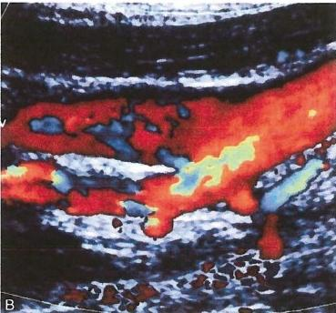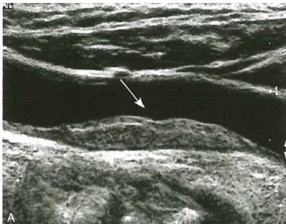

第五章 神经系统疾病的辅助检查 143

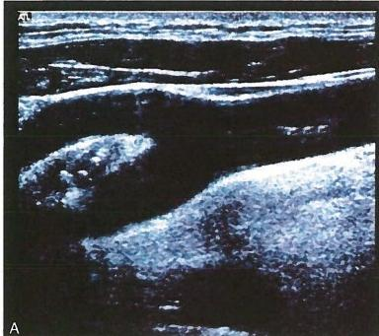

图5-16 正常颈动脉超声显像

A.正常颈动脉二维显像；B.正常颈动脉彩色血流显像

**2.** **临床应用**

(1)颈动脉粥样硬化：表现为内膜不均匀增厚、斑块形成、血管狭窄或闭塞等，根据血管的残余管 径及血流动力学参数变化，计算血管狭窄的程度(图5-17)。

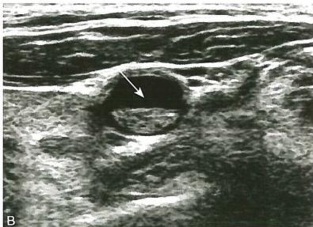

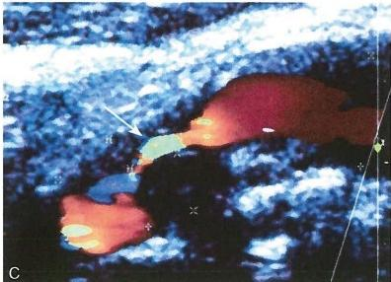

图5-1**7** **颈动脉粥样硬化斑块的超声显像**

A.颈动脉粥样硬化斑块的纵切面超声显像，箭头显示斑块的位置；B.颈动脉粥样硬化斑块的横切面 超声显像，箭头显示斑块的位置；C.颈动脉狭窄，箭头显示狭窄的血管腔，血流充盈不全

观察斑块的部位、形态、表面纤维帽的完整性及斑块内声学特征，测量斑块大小。识别斑块的形 态学特点对于临床治疗可能有一定价值：斑块内新生血管、复杂斑块、斑块溃疡、低回声、斑块内运动 等斑块特征可能与症状性颈动脉狭窄患者相关；而不均质回声及不伴溃疡的表面不规则斑块与症状

144



第五章 神经系统疾病的辅助检查

无相关性。应注意客观评估斑块的易损性。单纯以“软斑”或“硬斑”提示为易损或非易损斑块是不 客观的，并且斑块受血流剪切应力的影响，易损性不是一成不变的。检查结果的解释应科学客观，应 告知患者针对危险因素的治疗控制。

有卒中危险因素的患者应该考虑接受颈部动脉超声检查。推荐对颈动脉狭窄高危患者进行筛 查，以发现有血流动力学意义的狭窄；对有短暂缺血性视网膜病变或者短暂神经系统症状及脑梗死的 患者，应进行颈动脉超声，以发现颈动脉狭窄。值得注意的是超声检查可能无法区分血管的不全闭塞 和完全闭塞，其结果的最终确定通常要进行其他检查如CTA、MRA 或 DSA。

(2)锁骨下动脉盗血综合征：由于锁骨下动脉或无名动脉起始部狭窄或闭塞，导致病变远端肢体血 液供应障碍及椎基底动脉系统缺血，超声显示病变血管狭窄，患侧椎动脉血流方向部分或完全逆转。

(3)先天性颈内动脉肌纤维发育不良：超声显示动脉管腔粗细不均，内膜和中膜结构显示不清， 管腔内血流充盈不均呈“串珠样”改变。

(4)颈内动脉瘤：根据动脉瘤的病理基础和结构特征可分为真性动脉瘤、假性动脉瘤和夹层动脉 瘤。夹层动脉瘤是由于动脉内膜与中膜之间分离，使病变血管出现双腔结构(真腔与假腔),假腔内 血流的灌注与血栓的形成造成真腔管径减小，血管狭窄。

(5)大动脉炎：表现为血管壁内膜、中膜及外膜结构分界不清，动脉内膜和中膜的结构融合，外膜 表面粗糙，管壁均匀性增厚，管腔向心性狭窄等。

**二、经颅多普勒超声检查**

经颅多普勒超声(transcranial doppler,TCD)是利用颅骨薄弱部位作为检测声窗，应用多普勒频移 效应研究脑底动脉主干血流动力学的一种无创的检测技术。1982年Rune Aaslid首先建立了TCD 诊 断方法。由于实时、便携、无创、可反复检查、可长程监测的优点，TCD 在临床上得到广泛应用，在神经 系统疾病诊断中占有重要地位。

**(一)检测方法和观察指标**

1. 颅内动脉检查方法 2MHz 探头用于检查颅内动脉。最常用的检查部位是颞窗、枕窗和眼窗。

① 颞窗：位于颧弓上方的眼眶外缘与耳屏之间，可以探测到大脑中动脉、大脑前动脉、大脑后动脉、颈 内动脉终末段和前后交通动脉。在>50岁的患者中，5%～10%颞窗缺如。②枕窗：位于枕骨粗隆下， 可以探测到椎动脉颅内段、小脑后下动脉和基底动脉。③眼窗：位于闭合眼睑上方，可探测到眼动脉 和颈内动脉虹吸段。 TCD 对于颅内血管的识别主要通过探头的位置、检查深度、超声声束的角度、血 流方向及颈动脉压迫试验等确定。

**2.** **颅外动脉检查方法** 使用4MHz 探头在颈部检查颈总动脉、颈内动脉颅外段、颈外动脉、锁骨

下动脉近端、椎动脉近端及椎动脉寰枢段，必要时还需检查颈外动脉的分支枕动脉、颞浅动脉以及滑 车上动脉等。

**3.** **TCD检测参数和临床意义**

(1)检测深度：检测深度是识别颅内各血管的重要依据。

(2)血流方向：被检测血管血流朝向探头时血流方向定义为正向，血流频谱位于基线上方；背离 探头时定义为负向，频谱位于基线下方。当多普勒取样容积位于血管的分支处或血管走向弯曲时，可 以检测到双向血流频谱。

(3)血流速度：血流速度的单位为 cm/s, 主要包括峰值流速(peak velocity或 systolic velocity,Vp 或 Vs)、 舒张末期流速(diastolic velocity,Vd)和平均血流速度(mean velocity,Vm),其 中Vm=Vp+(Vdx

2)/3。血管管径大小、远端阻力或近端压力的改变均会引起血流速度的变化。

(4)搏动指数(pulsatility index,PI):PI是评价远端血管床阻力及脑血流灌注状态高低的指标，其

计算式为PI=(Vp-Vd)/Vm。 正常颅内动脉的PI值为0.65～1.10。PI 减低为低阻力频谱，可见于闭

塞或严重狭窄远端的低平血流、动静脉畸形或动静脉瘘等。 PI增高，为高阻力频谱，见于颅内压增高，

第五章 神经系统疾病的辅助检查 **145**

也见于闭塞或严重狭窄的近端低速高阻血流。

(5)频谱形态：频谱形态反映血液在血管内流动的状态。正常情况下血液在血管内流动呈规律 的层流状态，处于血管中央的红细胞流动最快，周边逐渐减慢。正常层流状态 TCD 频谱周边显示为 明亮的色彩，表示血管腔中心高流速细胞的运动状态；频谱中间接近基线水平为蓝色的“频窗”,表示 血管腔周边相对低流速细胞的运动状态。当血管管腔狭窄时，狭窄部位的血流速度会增高，会出现低 频增强、“频窗”消失、涡流或湍流等紊乱的频谱形态(图5-18)。

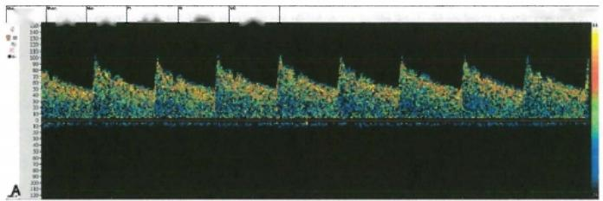111 73 55

0.76 0.50

2.00

MCAL ■←2PW

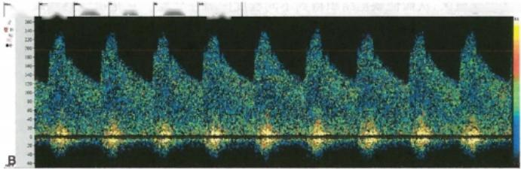241 172

0.69

123

0.49 1.96

MCA R ■← 2PW

_

图5-18 **大脑中动脉TCD** **血流频谱**

A. 正常大脑中动脉血流频谱：平均流速73cm/s,近基线处“频窗”清晰；B. 大脑中动脉狭

窄血流频谱：平均流速高达172cm/s,“频窗”消失，出现涡流

(6)声频信号：正常层流状态的血流声频信号柔和悦耳；当出现血管狭窄、动静脉畸形或动静脉 瘘时，血流紊乱，并产生粗糙的血管杂音。

**(二)** **TCD** **的临床应用**

1. 颅内、外动脉狭窄或闭塞的诊断 TCD 可以诊断颅内、颅外动脉狭窄或闭塞。

(1)TCD 诊断动脉狭窄的主要依据：①血流速度增高：收缩期血流速度最直观，而平均血流速度

诊断狭窄的特异度更高，参见表5-1;②频谱形态异常：正常的层流状态消失，出现紊乱的血流频谱是 血管狭窄的重要依据；③声频改变：正常血流的声频信号柔和悦耳，而狭窄处血流声频粗糙、出现机械 样或鸥鸣样杂音。

**表5-1** **颅内血管狭窄血流速度诊断标准(>40岁年龄组)**

**临界值(cm/s)** **诊断值(cm/s)**

**颅内血管**

大脑中动脉

大脑前动脉

大脑后动脉

颈内动脉虹吸部

椎动脉和基底动脉

**收缩期**

**峰值流速**

140～160

100～120

80～100

100～120

80～100

**平** **均**

血流速度

80～100

60～80

50～70

60～80

50～70

**收缩期**

**峰值流速**

>160

>120

>100

>120

>100

**平均**

**血流速度**

>100

>80

>70

>80

>70



**146**



第五章 神经系统疾病的辅助检查

值得注意的是在血管迂曲的部位血流速度也会增高，也会出现异常的血流频谱，应仔细加以鉴 别。此外，当血管狭窄节段较长或狭窄极为严重时，血流速度可以不增快，因此不能仅凭血流速度的 增高诊断狭窄，应该注意进行综合分析给出诊断。

TCD 诊断血管狭窄的特异度和敏感度，按高低顺序依次是大脑中动脉 M1 段、颈内动脉末端、大 脑后动脉P1 和P2 段，对椎基底动脉颅内段狭窄的特异度和敏感度较低。 TCD 不能直接观察到颈内 动脉水平段、大脑中动脉M2 段及其远端的血流。50岁以上的受检者有5%～10%没有颞窗。

(2)在急性缺血性卒中诊断和治疗中的应用：TCD 检查无创、操作方便、可以床边进行、能反复多 次实时操作，还可以实时监测血管再通情况。在缺血性卒中的急性期进行TCD 检查对于发现血管闭 塞或狭窄的位置、明确脑缺血发病机制、了解侧支循环建立情况、指导临床选择合理的治疗决策起到 重要作用。因此，对于急性缺血性卒中患者应尽早进行TCD 检查。

(3)对血管事件高危患者进行头颈部血管狭窄、闭塞的筛查：对于有卒中危险因素的患者可以用 TCD 筛查颅内及颈部血管狭窄或闭塞。对于无症状颅内动脉狭窄或闭塞患者，应定期进行TCD 随访。

(4)对脑侧支循环的评价及意义：脑侧支循环是指当大脑的供血动脉严重狭窄或闭塞时，血流通 过其他血管达到缺血区，从而使缺血组织得到不同程度的灌注代偿。它是决定急性缺血性卒中后最 终梗死体积和缺血半暗带的主要因素。人脑侧支循环代偿一般通过三级侧支循环途径来建立： 一级 侧支循环指通过Willis环的血流代偿。它作为最重要的代偿途径，可迅速使左右侧大脑半球及前后 循环的血流互相沟通。二级侧支循环指通过眼动脉、软脑膜吻合支以及其他相对较小的侧支与侧支 吻合支之间实现的血流代偿。三级侧支循环属于新生血管，部分病例在缺血后一段时间才可以形成。 对于不同个体、不同病变，侧支循环的建立和代偿能力差异较大。 TCD 可以提供血流速度、血流方向、 频谱形态等血流动力学信息，配合颈总动脉压迫试验对侧支循环进行评估。此外，还可以结合二氧化 碳或血管扩张剂的刺激观察脑血流变化，间接判定侧支循环功能状态。

2. 微栓子监测微栓子信号(microembolic signals,MES)是由于微栓子与循环血流的声阻抗不 同，产生不同于循环血流的声频特征，表现为血流频谱中与血流方向一致、短时程的高强度音频信号。 第九届国际脑血流动力学会议调查委员会对MES 的特征规定如下：短时程，通常短于300ms;高强度， 通常高于背景血流3dB 或以上；单方向，与血流方向一致，出现于血流频谱中；伴有尖锐“鸟鸣”或“哨 音”或“呻吟”的高音频信号。采用双或多深度探头监测时，MES 存在双深度时间差，有利于MES 的 识别。出现栓子信号提示相关动脉的粥样硬化斑块的易损性或者急性卒中进展的可能性。微栓子监 测的临床应用包括：判断栓子的来源；鉴别固体或者气体性质的栓子；对存在潜在栓子来源的心脏疾 病的监测；对颅内外大动脉疾病的监测；评估抗栓治疗的效果。

3. 评价右向左分流 (right to left shunt,RLS) 评估右向左分流的TCD 发泡试验，又称对比 增强TCD, 是通过肘静脉推注对比剂进入右心房，如果存在右向左分流，则微气泡通过分流进入左心 和体循环，TCD 即可监测到进入脑动脉的气泡微栓子信号(图5-19)。对于隐源性卒中患者，建议进 行TCD 发泡试验以发现RLS。TCD 发泡试验提示RLS 存在时，应考虑经食管超声或胸部CT 血管造 影以进一步检查。

**4.** **评价脑血管舒缩反应性** TCD脑血管舒缩反应性检测技术已用于评价有症状或无症状颈内 动脉颅外段狭窄或闭塞、脑内小动脉病变、脑外伤和动脉瘤性蛛网膜下腔出血。该检测技术可以反映 血管狭窄后脑内小动脉和毛细血管床血管容积代偿潜力，可以帮助临床诊断和评估治疗效果。脑血 管舒缩反应能力的下降是血管狭窄性病变患者临床预后差的依据之一。

**5.** **评估卧立位血压变化与脑血流动态调节** 观察蹲立体位改变或者倾斜床体位改变过程中血 压改变和脑血流速度改变及其两者之间的关系，可以评估脑血流自动调节潜力。主动直立或倾斜试 验过程中出现无症状的或者头晕、晕厥前兆的血压下降，且血压下降幅度>20/10mmHg 的标准，或收 缩压<90mmHg, 即可诊断直立性低血压。结合TCD 监测，可以提前预警短暂脑缺血发作的发生，提高



**第五章** **神经系统疾病的辅助检查** **147**

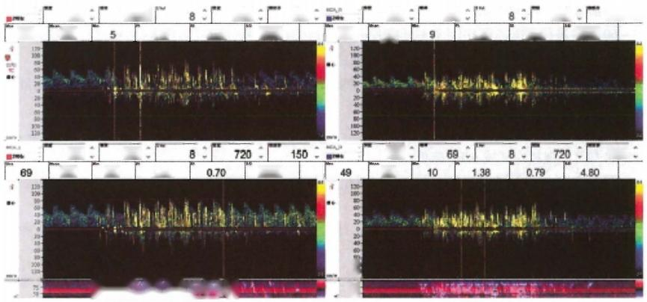

720 150

0.79 4.74

69

1.04

2

75

50



0.92 12.4

720 150

69∵

1.87

3.30

1.51

23

150

46

44

63

69

63

28

28

21

53

53

57

图 5**-19** **TCD** **发泡试验监测双侧大脑中动脉血流**

TCD 双通道双深度监测到RLS 进入双侧大脑中动脉的大量气泡微栓子信号，显示为血流频谱中雨帘状的 大量亮黄色高强度信号

检查的安全性。

6. 诊断和监测自发性蛛网膜下腔出血所致血管痉挛 蛛网膜下腔出血患者常规进行TCD 检查， 动态观察双侧半球动脉和颅外段颈内动脉血流速度、搏动指数及Lindegaard指数的变化。当大脑中 动脉或前动脉平均血流速度>120cm/s 或者血流速度迅速增加(每天平均血流速度增加>25cm/s), 椎 基底动脉平均血流速度>80cm/s,都提示血管痉挛的可能。 Lindegaard指数(即血管痉挛指数，为颅内 大脑中动脉平均血流速度与颅外段颈内动脉平均血流速度比值):健康人为1.7±0.4,当Lindegaard指 数>3时，常提示发生血管痉挛，而≤3则认为其血流动力学改变为全脑充血状态。

7. 判断脑血流循环停止 TCD 可以通过探测脑血流循环停止来帮助诊断脑死亡。我国脑死亡 判定标准中将TCD 列为脑死亡三项确认试验之一 。脑死亡时 TCD 的变化为脑血流信号消失、呈振荡 波或者钉子波。注意应对双侧大脑中动脉、颈内动脉虹吸部、椎基底动脉进行检测，仅一条动脉血流 信号改变不能诊断脑死亡。

**第五节** **放射性核素检查**

某些神经疾病可能仅表现为脑功能的变化，而脑结构和形态变化不明显或无变化，因此临床上需 要应用显示脑功能的显像方法。核医学显像即放射性核素显像，是一类能反映功能和代谢的显像方 法，包括单光子发射计算机断层(single photon emission computed tomography,SPECT)和正电子发射计 算机断层(position emission tomography,PET)。SPECT大多使用能通过血脑屏障的放射性药物，显示 局部脑血流的分布；PET 主要使用正电子放射性核素及其标记化合物，显示局部脑葡萄糖代谢、脑受 体分布与数量和脑血流分布。

**一、单光子发射计算机断层**

SPECT 提供的三维显像方法为脑血流量变化的显示和测定提供了比较准确、安全和价廉的方法， 可辅助某些神经科疾病的诊断。

**1.** **基本原理** 静脉注射可通过血脑屏障的放射性显像剂，应用设备采集信息和重建图像。由于 脑组织摄取和清除显像剂的量与血流量成正比，从而可获得脑内各部位局部血流量的断层图像。 SPECT 的主要不足之处是组织解剖结构显示欠清晰。

**148**



第五章 神经系统疾病的辅助检查

目前常用 ”Te-双半胱乙酯( ”Tc-ECD)作为放射性示踪剂。显像方法为静脉注射 Tc-ECD 后 15～60分钟进行数据采集，用计算机重建横断面、冠状面及矢状面断层影像，对图像进行客观的定量 分析、测定，并计算出脑血流量(CBF) 和局部脑血流量(rCBF)。

**2.** **临床应用** 与 CT 和MRI等结构性影像相比，SPECT 显像可获得前两者无法获得的脑功能资 料，对于某些疾病诊断有一定的优越性。

(1)短暂性脑缺血发作(TIA):TIA 患者在没有脑组织结构的改变时CT 和 MRI 往往正常，而 SPECT 却可发现相应区域rCBF 降低。

(2)癫痫：发作期病灶区的rCBF 增高，而在发作间歇期rCBF 降低。据此原理，可配合脑电图提 高手术前病灶定位的准确性。

(3)痴呆：阿尔茨海默病患者典型表现是对称性颞顶叶rCBF 降低；血管性痴呆可见散在、多个 rCBF减低区；额颞叶痴呆则呈双侧额叶低灌注。

(4)锥体外系疾病：帕金森病可见纹状体的rCBF 降低；亨廷顿病可见到额、顶和尾状核的rCBF 降低。

**二、正电子发射计算机断层**

PET 是显示脑代谢和功能的图像，如局部脑葡萄糖代谢、氨基酸代谢、氧代谢和脑血流，还可显示 神经受体的位置、密度及分布。随着PET/CT 和PET/MRI 等具有同时反映解剖结构和功能代谢的先 进仪器的问世以及多模态显像和新型显像剂的成功应用，PET 能够做到更精确地定位和定量，从分子 水平上展示脑内生理、病理变化状态。

1. 基本原理 将发射正电子的放射性核素如⁸F标记的氟代脱氧葡萄糖(¹⁸F-FDG) 引入体内，通 过血液循环到达脑部而被摄取。利用PET 系统探测这些正电子核素发出的信号，用计算机进行断层 图像重建。常用脑显像包括：脑葡萄糖代谢显像，神经递质、受体和转运蛋白显像，β淀粉蛋白 (amyloid,Aβ)或tau蛋白显像以及脑血流灌注显像。

2. 临床应用 PET 弥补了单纯解剖形态成像的不足，能反映局部脑功能的变化，在疾病还未引 起脑的结构改变时就能发现脑局部代谢的异常，临床上有很重要的用途。

(1)癫痫：难治性癫痫需外科治疗时，PET 能帮助确定低代谢活动的癫痫病灶的位置。癫痫患者 发作期表现为癫痫灶的代谢增加，而在发作间歇期表现为可发现代谢减低区，其准确率可达80%,明 显优于CT 和 MRI 因此，对于手术前原发性癫痫的病灶定位具有重要意义。有助于外科手术切除癫 痫病灶的定位。

(2)痴呆：PET 可用于痴呆的鉴别诊断，AD 可表现为双侧对称性的顶叶和颞叶F-FDG 下降(图 5-20 A、D)。AD患者出现的代谢减低主要与对应区域的脑组织萎缩、代谢物质利用减少有关，因此 AD 经过矫正脑萎缩后与常人无明显差别；而血管性痴呆糖代谢的表现与AD 不同，当前者去除脑梗 死组织后，残留的正常脑组织仍然表现为葡萄糖代谢率的降低。此外，近年来研发成功的几种新型显 像剂能够显示脑内β淀粉蛋白和tau蛋白。例如β淀粉蛋白标记配体”C-PIB PET成像技术可显示脑 内的Aβ沉积，能实现AD 的早期诊断(图5-20)。

(3)帕金森病：联合应用多巴胺转运蛋白(dopamine transporter,DAT)和多巴胺D2 受体(dopamine D2 receptor,D2R)显像能完整地评估帕金森病的黑质-纹状体通路变性程度，对帕金森病的早期诊断、 鉴别诊断和病情严重程度评估均有一定价值。

(4)肿瘤：主要用于脑肿瘤放射治疗后辐射坏死与肿瘤复发或残存的鉴别诊断，前者表现为代谢 减低，后者则为代谢增高。在检查脑部原发性肿瘤方面也很有价值，能敏感地发现早期病灶，帮助判 断肿瘤的恶性程度。

PET 的主要不足是仪器设备和检查费用昂贵，仅在少数大型医院应用。

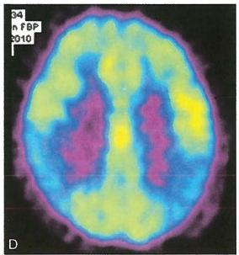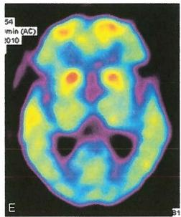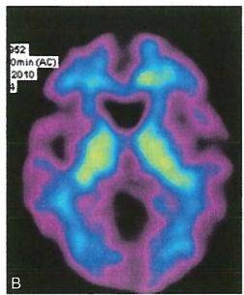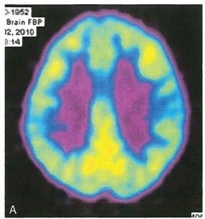

第五章 神经系统疾病的辅助检查 149

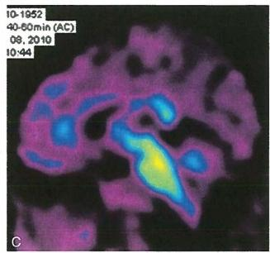

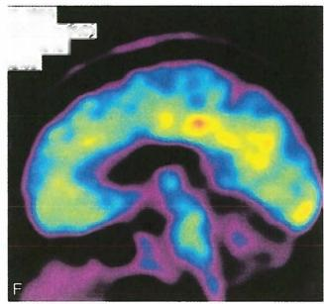

**12-1954**

40-60min(AC)

**03.2010**

**32.02**

图5-20 正常人与AD 患者的 F-FDG PET和'C-PIB PET脑显像比较

A. 正常人脑¹ °F-FDG PET;B、C. 分别为正常人脑"C-PIB PET横断面和矢状面，显示PIB 摄取量极低； D. AD患者脑¹⁸F-FDG PET显示双侧顶叶皮质对称性低代谢；E、F.分别为AD 患者脑'C-PIB PET横断面 和矢状面，显示AD 患者PIB 的摄取明显增加

**第六节** **脑、神经和肌肉活组织检查**

脑、神经和肌肉活组织检查的主要目的是为了明确病因，得出病理诊断，并且通过病理检查的结 果进一步解释临床和神经电生理的改变。但是活组织检查受取材的部位、大小和病变分布的限制，也 有一定的局限性，有时即使病理结果阴性，也不能排除诊断。

**一、脑活组织检查**

脑活组织检查(biopsy of brain tissue)是通过取材局部脑组织进行病理检查的一种方法，可为某些 脑部疾病的诊断提供重要的依据。

脑活检取材方式分为手术活检和立体定向穿刺活检，取决于病变的部位。脑深部或功能区的局 灶性病变，宜采用立体定向穿刺活检，在头部 CT 或 MRI 指导下，不同深度多点取材，尽可能反映疾病 病理变化的全貌。较浅的、靠近皮质的局灶性病变，切除后对脑功能影响不大，或立体定向穿刺未能 明确诊断时可以手术活检。脑活检后的标本要根据临床需要和组织特性，选择恰当的病理技术处理。 通常将标本制成不同的切片，采用不同的染色技术显示病变。还可从脑活检组织中分离病毒或检测 病毒抗原，应用聚合酶链反应(PCR) 检测病毒特异性DNA 或原位杂交技术确定病毒的类型等。

脑活检主要用于：①脑感染性疾病抗感染治疗效果不好需要进一步查明病因；②临床疑诊为某些 遗传代谢性疾病，如脑白质营养不良、神经节苷脂沉积病、肌阵挛性癫痫、线粒体脑病和溶酶体病等；

③ 神经影像学提示的脑内占位性病变诊断，鉴别肿瘤、炎症和胶质增生等；④不明原因进行性痴呆，如

**150**



第五章 神经系统疾病的辅助检查

路易体痴呆、Creutzfeld-Jakob病等的诊断与鉴别诊断。⑤炎症性疾病如亚急性硬化性全脑炎、肉芽 肿、结节病及血管炎等。

脑活检是一种创伤性检查，有可能造成脑功能缺失，有时即使进行活检也难以确定诊断，须权衡 利弊，严格掌握适应证。

**二、神经活组织检查**

腓肠神经活组织检查是最常用的神经活组织检查(nerve biopsy),有助于确定周围神经病变的性 质和病变程度的判断，是周围神经疾病病因诊断的重要依据。经取材后，标本可经过石蜡和树脂包 埋，切片后根据诊断的要求，进行常规组织学染色(HE,Masson 三色)、刚果红染色、锇酸染色以及各种 免疫组织化学染色等，电镜样品还需铅、铀染色。

在神经活检的切片上，光镜下可观察到有髓纤维的密度、大中小纤维的比例和分布、髓鞘有无脱 失、轴索有无变性、有无“洋葱球”和再生簇形成，从而了解周围神经损害的程度和性质，判断病变性 质是脱髓鞘性还是轴索性或神经元性神经病，病程处于急性或慢性过程；除了神经纤维的变化，还可 以观察到神经间质是否存在炎性反应和新生血管，有无异常物质的沉积等。电镜观察可了解胞质内 细胞器的超微结构，如线粒体、溶酶体、糖原、脂滴的数量、分布以及功能状态，所以电镜是观察轴索内 部、施万细胞，尤其是无髓纤维所必需的，对病因诊断十分重要。

神经活检的适应证是各种原因所致的周围神经病，儿童的适应证还可包括疑诊异染性脑白质营 养不良、肾上腺脑白质营养不良和Krabbe病等。

周围神经病的原因十分复杂，腓肠神经活检也有局限性，因为腓肠神经为纯感觉神经，对于纯运 动神经病变或以运动神经损害为主的神经病变，腓肠神经活检不能或不能金面反映神经病理的变化 及程度，需要做尺神经活检。 一些中毒、代谢及遗传性周围神经病缺乏特异性病理改变，因此周围神 经病的诊断仍需结合临床和其他实验室检查结果进行综合考虑。

**三、** **肌肉活组织检查**

肌肉活组织检查(muscle biopsy)是临床常用的病理检查手段，主要的临床适应证包括：①肌肉疾病 的诊断与鉴别诊断，如炎症性疾病包括多发性肌炎、皮肌炎等，肌营养不良，先天性肌病，代谢性肌病如脂 质沉积病、糖原累积病、线粒体疾病等、Lafora病、蜡样脂褐素沉积症等；②鉴别神经源性或肌源性肌损 害，如脊肌萎缩症的鉴别；③确定系统性疾病(如内分泌性肌病等)伴有肌无力者是否有肌肉组织受累、 肌肉间质有无血管炎症或异常物质沉积等。关于肌肉活检的取材，慢性进行性病变时应选择轻至中度 受累的肌肉，急性病变应选择受累较重甚至伴疼痛的肌肉。切忌选择肌力低下非常明显，已有严重萎缩 的肌肉，因为这样的肌肉肌纤维残存较少或已经被脂肪或结缔组织所代替，难以获得充分的病理信息； 同时应避免在肌电图检测部位附近取材，因针刺部位可能伴有炎细胞浸润而易导致误诊为肌炎。原则 上选择肌肉丰富、操作简便、损伤较轻的肱二头肌作为取材部位，其次是股四头肌、三角肌和腓肠肌等。

肌肉活检标本可根据需要进行处理和染色，光镜或电镜下观察。冷冻切片可以很好地进行组织 化学染色，已经替代了过去的甲醛固定、石蜡包埋切片。染色方法有很多种，主要有组织学染色、组织 化学染色、免疫组化染色和生物化学染色等。选择何种染色主要取决于所患疾病。常规进行苏木素- 伊 红(HE) 染色、改良Gomori 染色和NADH-TR 染色，以上三种染色可以提供绝大多数肌肉病理信息， 绝大部分肌肉疾病都可以借此确诊。除此之外一般还进行染糖原的PAS 染色，染脂肪的油红 O 染 色，染神经肌肉接头和小角化纤维的非特异性酯酶染色，鉴别肌纤维类型的ATP 酶染色等。根据病 情需要还可进一步行免疫组化染色，如用于肌营养不良的抗肌萎缩蛋白及相关蛋白染色，用于炎症肌 病的淋巴细胞亚群和免疫球蛋白染色等。

肌肉病理检查因受取材和方法学等方面的限制，虽然可以为临床诊断提供很大的帮助，但仍有一 定的局限性，只有结合家族史、临床表现和其他检查的结果才能对疾病作出最后诊断。



第五章 神经系统疾病的辅助检查

151

**第七节** **基因诊断技术**

神经系统遗传病约占人类遗传病的60%,具有家族性和终生性的特点。以往对其诊断主要依靠 病史、体征、家系调查、生化和酶学等辅助检查，但这些常规诊断方法难以对遗传病作出早期诊断、症 状前诊断或产前诊断。基因诊断(gene diagnosis)又称分子诊断，指运用分子生物学的技术方法来分 析受检者的某一特定基因的结构(DNA 水平)或功能(RNA 水平)是否异常，以此来对相应的疾病进 行诊断，是重要的病因诊断技术之一。基因诊断不仅能对一些疾病作出确切的诊断，也能确定与疾病 有关联的状态，如对疾病的易感性、发病类型和阶段的确定等。基因诊断的途径主要包括：DNA 检 测、基因连锁分析和mRNA 检测。常用的基因诊断的技术包括：核酸分子杂交技术、聚合酶链反应 (PCR)、 基因测序和基因芯片等。

**一、基因诊断常用的技术和方法**

根据原理通常分为以下几类：

**1.** **核酸分子杂交技术** 核酸分子杂交技术是将分子杂交与组织化学相结合的一项技术，其利用 标记的已知核酸探针，与待测样品DNA 或RNA 片段进行核酸分子杂交，对特定的DNA 或 RNA 序列 进行定量或定性检测，是最早应用于基因诊断的基本技术之一。根据杂交方式不同分为Southern 印 迹杂交、Northern印迹杂交、原位杂交、斑点杂交和免疫印迹杂交等。

**2.** **聚合酶链反应扩增技术** (polymerase chain reaction,PCR) PCR技术利用体内DNA 复 制原理，在模板DNA、 引物和四种脱氧核糖核苷三磷酸存在的条件下，依赖 DNA 聚合酶进行酶促反 应，从而获得大量靶DNA, 由于其特异性和高效性，已经广泛应用于遗传性疾病的基因诊断。

**3.** **DNA测序** DNA 测序是分离并扩增患者相关基因片段后，测定其核苷酸序列，探究DNA 变 异性质，是基因诊断最直接、最准确的技术。目前第二代测序技术应用四种荧光标记的双脱氧核苷酸 确定DNA 序列，自动化程度高，更省时直观。

**4.** **基因芯片技术** 基因芯片技术是将DNA 寡核苷酸有序的排列形成二位DNA 探针阵列，与荧 光标记样品杂交，然后通过共聚焦显微镜检测杂交信号的强度，获得待测样品的大量基因序列信息。 生物芯片技术与其他学科的交叉融合，可用于基因表达水平的检测、药物筛选、个体化医疗、DNA 序 列分析及生物信息学研究等。

**5.** **外显子捕获技术** 外显子组捕获技术通过全外显子组的扫描，结合生物信息分析技术，找到 遗传病患者特异的单核苷酸多态性(single nucleotide polymorphisms,SNPs),经过验证即可发现某种单 基因病的致病基因。

**6.** **全基因组关联分析** (genome wide association study,GWAS) 全基因组关联分析是指 在全基因组层面上，开展多中心、大样本、反复验证SNPs 与疾病的关联研究，以揭示遗传病的相关基 因。GWAS 将在多基因遗传病和肿瘤易感基因的检测以及相关疾病的诊断中发挥重要作用。

**二、基因诊断的临床意义**

基因诊断可以弥补神经系统遗传性疾病临床(表型)诊断的不足，利于早期诊断，并为遗传病的 分类提供新的方法和依据，为遗传病的治疗提供新的出路。

**1.** **遗传性疾病** 根据受累遗传物质的不同分类，神经系统遗传性疾病主要包括单基因遗传病、 多基因遗传病、线粒体遗传病、染色体病和体细胞遗传病(主要为癌症)。目前基因诊断在神经系统 遗传性疾病中的应用主要包括：①单基因遗传病的诊断、鉴别诊断及病因的确定：如Duchenne型进行 性肌营养不良、亨廷顿病、遗传性脊髓小脑共济失调、脊髓性肌萎缩、Charcot-Marie-Tooth病、家族性淀 粉样变性、Wilson病、遗传性肌张力障碍、Leigh病、强直性肌营养不良等；②为表型多样性疾病的基因



第五章 神经系统疾病的辅助检查

**152**

分型提供依据：如脊髓小脑共济失调主要为基因分型；③对单基因和多基因遗传性疾病易感人群进行

早期诊断和干预：如检测Wilson病基因和阿尔茨海默病的载脂蛋白E 基因，确定易感人群进行早期 干预，阻止或延缓出现临床症状；④神经系统遗传性疾病的产前诊断和咨询。表5-2列出了常见遗传 性神经系统疾病的遗传方式及基因定位。

**表5-2** **常见遗传性神经系统疾病的遗传方式及基因定位**

**疾** **病**

**遗传方式**

**相关位点**

头痛与偏头痛

偏瘫性偏头痛1型

19p13

19p13.2

6p23,12q24,14q32.1

9q21.1

12p13.31

4p16.3

4q21、12q12

6q25、1p36

21q21,14q23.3,1q31-42 5q12.2-13.3

Xq11-12

19p13

14q32.1

16p11.2

2q24

20q13.3

5q34-q35

17p11.2

Xq13.1

2q24

Xp21.2

19q13.2

3q13

7q35

Xq28

Xq27.3

17q11.2

22q11-13.1

9q34,16p13.3

AD

脑血管疾病

伴皮质下梗死和白质脑病的常染色体显性遗传型脑动脉病(CADASIL)

AD

神经系统变性疾病

脊髓小脑性共济失调

AD AR AD AD AD AR AD AR

AD AR

AD

AD AD

AD

AD

XLD

Friedreich共济失调

齿状核红核苍白球路易体萎缩症

亨廷顿舞蹈症

帕金森病

帕金森病

早发性阿尔茨海默病

脊髓性肌萎缩症

X连锁隐性遗传性脊髓延髓肌萎缩

运动障碍性疾病

高钾性周期麻痹

多巴反应性肌张力障碍

发作性运动诱发性运动障碍

癫痫

全面性癫痫伴热性惊厥附加症

良性新生儿家族性惊厥

青少年肌阵挛性癫痢

周围神经病

腓骨肌萎缩症IA型

X-连锁腓骨肌萎缩症

自主神经疾病

红斑性肢痛病

AD

神经-肌肉接头及肌肉疾病

XLR

AD

AD

AD/AR

Duchenne型肌营养不良

强制性肌营养不良1型

强制性肌营养不良2型

先天性肌强直

智力缺陷综合征

XLD

Rett综合征

脆性X综合征

AD AD

AD

神经皮肤综合征

周围神经纤维瘤

双侧听神经纤维瘤病

0℃记

结节性硬化症



**第五章** **神经系统疾病的辅助检查** **153**

**续表**



**疾** **病** **遗传方式** **相关位点**

线粒体病

线粒体脑肌病(MELAS) mtDNA mtDNA

Leber遗传性视神经病 mtDNA mtDNA

类脂质沉积病

脑苷脂沉积病 AR 1q21

神经鞘磷脂沉积病 AR 11p15/18q11-q12/14q24

脑半乳糖苷沉积病 AR 14p21-p31

异染性白质脑病 AR 22q13

神经节苷脂沉积病 AR 15q23-q24/5q13

肾上腺脑白质营养不良 XLD Xq28

氨基酸代谢病

Fabry病 XLR Xq22.1

苯丙酮尿症 AR 12q22-12q24

同型胱氨酸尿症 AR 21q22.3

重金属代谢障碍疾病

肝豆状核变性

Menkes病

Cockayne综合征

AR

XLR

AR

13q14.3

Xq13.3

10q11,5q12

注：AD:常染色体显性遗传；AR:常染色体隐性遗传；XLD:X 连锁显性遗传；XLR:X 连锁隐性遗传；mtDNA:线粒体DNA

**2.** **感染性疾病** 病原体的检测应用基因诊断方法来检测血液、脑脊液、其他体液、组织标本的病 原体，有利于早期、快速、准确地诊断神经系统感染性疾病。目前常用的包括：病毒感染(单纯疱疹病 毒、E-B 病毒等)、细菌感染(结核、新型隐球菌、脑膜炎双球菌等)、螺旋体感染(神经莱姆病)、弓形虫 感染和Prion蛋白病。

**3.** **药物基因组学的临床应用** 药物基因组学是在药物遗传学的基础上发展起来的、以功能基因 组学与分子药理学为基础的一门学科，采用基因组学的信息和研究方法，通过分析DNA 的遗传变异 和监测基因表达谱，探讨对药物反应的个体差异，从分子水平证明和阐述药物疗效以及药物作用的靶 位、作用模式和毒副作用。神经科常将药物基因组学应用于癫痫、抗凝药、免疫抑制药、心脑血管病药 物、抗抑郁药物等的筛选和个体化治疗。合理用药的核心是个体化用药。药物基因组学通过对患者 的基因检测指导临床个体化用药，使患者既能获得最佳治疗效果，又能避免药物不良反应，真正达到 个体化用药的目的。

随着越来越多神经遗传疾病的基因被克隆，不仅为其分子发病机制的探讨奠定了基础，也使得遗 传病的诊断由临床水平过渡到基因水平(包括产前基因诊断、症状前基因诊断、临床基因诊断等不同 层次),从而大大地提高了诊断速度和准确性。同时，我们也要注意，基因诊断的基础仍然是临床诊 断，对许多遗传疾病在明确其基因突变类型及其分布规律之前尚不能进行基因诊断。只有在临床诊 断正确的基础上建立的基因诊断方法才是可靠的。

**第八节** **神经系统主要辅助检查的选择原则**

目前神经系统辅助检查种类很多，大体上可归纳为以下几类：①脑脊液检查：腰椎穿刺压力、脑脊 液常规、生化及其他检查；②结构影像学检查：X 线平片、CT、常规MRI 等；③功能影像学检查：SPECT、 PET、fMRI等；④血管方面的检查：颈部血管超声检查、TCD、CTA、MRA 和 DSA;⑤ 电生理检查：脑电图 和脑磁图反映脑部电活动，肌电图和神经传导速度则检查周围神经和肌肉，而诱发电位既可检查中枢



第五章 神经系统疾病的辅助检查

154

也可检查周围神经系统；⑥基因诊断：主要适用于遗传性疾病的诊断；⑦病理检查：主要用于其他检查 难以明确诊断时。

选择合理恰当的辅助检查有利于神经系统疾病的定位和定性诊断。然而，必须清楚地认识到，任 何辅助检查均有其局限性，绝不能以辅助检查代替详尽的病史询问和全面、仔细的体格检查，更不能 以辅助检查代替临床思维。临床医师必须熟悉或了解各项辅助检查方法的适应证和优缺点(表5- 3),才能正确选择检查项目，明确检查结果的可靠性及其意义，对检查结果作出合理的解释。

**表5-3神经系统主要辅助检查的适应证和优缺点**

|  |  |  |  |
| --- | --- | --- | --- |
| **检测方法** | 适应证 | **优点** | **缺点** |

中枢神经系统感染、蛛网膜 简便，费用低，对于中枢神 有创检查

脑脊液检查

下腔出血、脑膜癌病、吉兰- 经系统炎症的定性很有价

巴雷综合征等，以及颅内压 值，其他检查难以取代

的判断

|  |  |  |  |
| --- | --- | --- | --- |
| 头颅X线平片 | 颅骨病变，如头颅畸形、骨 折、颅颈畸形等 | 简便，价廉 | 组织影像重叠，分辨率低 |
| CT扫描 | 颅内疾病，如脑出血、脑梗 死、脑内钙化病灶、脑肿瘤 等。螺旋CT可以血管成像 | 快速，安全，显示组织结构 比较清晰。对于钙化和出  血显影清楚 | 存在骨伪影，对幕下结构 分辨差 |
| 磁共振成像(MRI) | 颅内、脊髓疾病，如脑梗死、 脑肿瘤、脑白质病变、椎管  内占位病变等。可以血管  成像 | 无放射线辐射，显示组织结 构清晰，对幕下和椎管内病 灶分辨率高 | 较耗时，费用较高。体内 有金属置入物时患者不能 检查。对钙化灶和急性期 脑出血的诊断不如CT |
| 单光子发射计算机体 层扫描成像(SPECT) | 癫痫、痴呆等血流变化 | 能显示结构性影像尚不能 显影的病灶 | 组织结构显示不满意，接 触放射性物质 |
| 正电子发射计算机体 层扫描成像(PET) | 帕金森病、癫痫、痴呆等疾 病的血流、代谢和受体变化 | 可反映脑功能情况 | 费用高，组织结构显示不 满意，接触放射性物质 |

数字减影血管造影 (DSA)

颅内外血管狭窄、动静脉畸 显示血管结构清楚，是很多 形、动脉瘤、动脉夹层、脑静脑血管性疾病诊断的“金标 脉系统血栓等血管性疾病 准 ”

有创检查，费用高，需用造 影剂

|  |  |  |  |  |  |
| --- | --- | --- | --- | --- | --- |
| 经颅多普勒超声 (TCD) | 脑血管疾病、颅内高压、重 症监护等 | | 简便，费用低，无创性 | 检测结果受操作者和操作 过程影响较大 | |
| 脑电图(EEG) | 对癫痫、脑炎、代谢性脑病 等有诊断价值 | | 简便，无创，费用低，可作动 诊断特异性较差 态监测 | | |
| 脑磁图 | 癫痫病灶的确定，认知活动 的研究等 | | 对脑内生理和病理活动的 空间定位较好 | 临床资料尚需积累，费用 昂贵 | |
| 肌电图和神经传导 速度 | 鉴别肌源性疾病或神经源  性疾病，鉴别前角病变或周  围神经病变 | | 是周围神经和肌肉病必不  可缺的检查，能帮助定位和  发现亚临床病变 | | 对定性诊断帮助较小，往 往需要结合临床和其他辅 助检查才能作出诊断 |
| 诱发电位(EP) | 帮助诊断神经传导通路病 变，特别是对定位有帮助 | | 简便，无创，费用低 对定性诊断无价值 | | |
| 基因诊断 遗传性疾病的诊断 | | | 使得遗传病的诊断由临床  水平过渡到基因水平，大大  地提高了诊断速度和准 确性 | | 许多遗传疾病基因突变类 型不明或多变，基因诊断 不能脱离临床诊断 |
| 活组织检查 | 某些脑、周围神经和肌肉 病变 | 对定性诊断帮助大 | | 有创性，有些疾病即使依 靠病理检查尚不能确定  诊断 | |

( 王 伟 )



**思** **考** **题**

第五章 神经系统疾病的辅助检查

**155**



1. 腰椎穿刺的适应证、禁忌证和并发症是什么?

2. 临床常用的脑脊液检查有哪些?有什么临床意义?

3. 脑 CT、MRI 及 DSA 的适应证有哪些?

4. 异常脑电图有哪些?有什么临床意义?

5. 各种不同诱发电位的临床应用有哪些?

6. 肌电图检查的适应证有哪些?如何鉴别神经源性和肌源性损害?

7. 神经传导速度测定和重复神经电刺激检查的临床意义是什么? 8.TCD 的临床应用范围是什么?

9. 肌活检和神经活检的适应证是什么?

10. 基因诊断的临床意义是什么?

11.针对一位急性脑梗死患者，应该选择哪些可能的辅助检查来帮助进行病因分型诊断、指导治

疗和判断预后?

12. 针对一位疑诊颅内感染的患者，应该如何选择合适的辅助检查帮助明确诊断、指导治疗?



**参** **考** **文** **献**

[1]汤晓芙.临床肌电图学.北京：北京医科大学中国协和医科大学联合出版社，2002.

[2]吴江.神经病学.2版.北京：人民卫生出版社，2012.

[3]中华医学会神经病学分会，中华医学会神经病学分会脑血管病学组，中华医学会神经病学分会神经影像学 协作组.中国脑血管超声临床应用指南.中华神经科杂志，2016,49:507-518.

[4]中华医学会神经病学分会，中华医学会神经病学分会脑血管病学组.中国脑血管病影像应用指南.中华神经 科杂志，2016,49:164-178.

[5] Ropper AH,Samuels MA.Adams and Victor's Principles of Neurology.9th ed.New York:McGraw-Hill,2009.

[6]Albert MS,DeKosky ST,Dickson D,et al.The diagnosis of mild cognitive impairment due to Alzheimer's disease: recommendations from the National Institute on Aging-Alzheimer's Association workgroups on diagnostic guidelines for Alzheimer's disease. Alzheimers Dement,2011,7:270-279.

[7] Meyers PM,Schumacher HC,Higashida RT,et al. Indications for the performance of intracranial endovascular neu- rointerventional procedures:a scientific statement from the American Heart Association Council on Cardiovascular Radiology and Intervention,Stroke Council, Council on Cardiovascular Surgery and Anesthesia, Interdisciplinary Council on Peripheral Vascular Disease,and Interdisciplinary Council on Quality of Care and Outcomes Research. Circulation,2009,119:2235-2249.

[8] Powers WJ,Rabinstein AA,Ackerson T,et al.on behalf of the American Heart Association Stroke Council.2018 Guidelines for the early management of patients with acute ischemic stroke:a guideline for healthcare professionals from the American Heart Association/American Stroke Association. Stroke.2018,49:e001-e266.



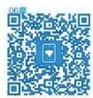



**第六章** **神经心理学检查**

**概** **述**

神经心理学是研究行为表现和脑功能损害关系的一门新兴学科，是神经科学和心理学的完美结 合。神经心理检查是神经心理学的重要组成部分，在神经科及精神科等临床医学领域有着广泛的应 用，为许多脑部疾病的诊断提供帮助，如痴呆、帕金森病、脑外伤、脑血管病等。随着世界人口的老龄 化，痴呆日益为人们所重视，神经心理学检查成为痴呆诊断不可缺少的工具。

**第一节** **神经心理学检查在神经科的应用及意义**

一、神经心理学的概念及历史发展

神经心理学是心理学与神经科学交叉的一门学科，它从神经科学的角度来研究心理学的问题，把 脑当作心理活动的物质本体来研究脑与心理或脑与行为的关系。它综合了神经解剖学、神经生理学、 神经药理学、神经化学和实验心理学及临床心理学的研究成果，把心理和脑的功能结构建立量的关 系，用代表脑功能结构的解剖、生理、生化的术语来解释心理现象或行为。

近代的神经心理学起源于19世纪后叶Broca、Wemnicke等人对语言表达、理解的神经机制的临床 研究。“神经心理学”一词最早由Boring于1929年提出。20世纪60年代，Sperry等人利用“割裂脑” 手术研究大脑两半球功能分工及协同活动，深入了优势半球的概念，推动了神经心理学的发展。 Luria 于1973年出版了《神经心理学原理》,正式创立了神经心理学这一门学科。1974年，Davison将神经心 理学的研究分为三个领域，即实验心理学、行为神经病学与临床神经心理学，采用不同的对象和方法 研究脑和心理(行为)的关系。

我国神经心理学发展历史较短，20世纪80年代引入了一批量表，如韦氏记忆测验、韦克斯勒成人 智力量表、Halstead-Reitan成套神经心理测验，并根据汉语特点制定了一些本土量表，如汉语失语症检 查法、临床记忆量表等，这些测验工具被广泛用于痴呆的诊断及鉴别诊断。近年来，神经心理学得到 越来越多的关注，已逐渐扩展到认知障碍相关疾病(如帕金森病、亨廷顿病和运动神经元病等)的研 究，丰富了各种脑病的症状谱，并为诊断和鉴别诊断提供依据，也越来越多用于受损脑功能的康复评 估和指导。

神经心理学已经成为当今“脑科学时代”最为活跃的学科之一，而我国神经心理学起步晚，目前 神经心理学的专业人才不足，修订的量表版本差异大，临床应用范围相对局限等，仍然需要更多的 重视。

**二、** **神经心理学的意义**

神经心理学是用脑的功能结构来解释心理现象或行为的学科，临床神经心理学通过利用各种标 准化和数量化的神经心理测验方法来测定大脑损伤患者的记忆、智力、语言等，从而进行疾病的诊断， 判断药物或手术治疗的疗效，并能帮助制定促进功能恢复的康复计划。

**1.** **为认知功能障碍患者的诊断和治疗提供依据** 认知功能障碍是神经科重要的临床症状，认知 功能的评估目前仍主要依靠神经心理学检查。通过详细的临床检查以及多种有针对性的神经心理学



第六章 神经心理学检查

**157**

量表测定，可以客观地对患者认知功能损伤的部位及性质进行初步诊断，并可根据病情的严重程度来 制定临床治疗方案，从而为临床诊治提供客观依据。

**2.** **为脑损伤患者康复治疗方案的制订和康复状**况的评估提供依据 脑卒中、脑肿瘤术后、颅脑 外伤等都可能导致认知功能的损伤，通过临床检查和神经心理学量表评定，可以揭示患者认知损伤的 加工环节和严重程度，进而为患者制定个性化的康复治疗方案，并可对患者的药物及康复训练疗效进 行评估。

**3.** **为研究脑结构与功能的关系提供新策略** 不同的脑区和结构损伤有不同的认知障碍表现，神 经心理学测量可以定位病灶部位，如情景记忆的缺陷提示颞叶内侧和海马的病变。因此，通过对脑损 伤位置及性质的研究，结合不同的神经心理学变化，有助于揭示脑结构与认知功能加工的关系。近年 来，随着神经心理学研究技术的改进，还可以在无创伤及大脑半球功能完整的情况下研究各种高级心 理功能与左右脑的关系。

**三、神经心理学检查方法**

传统神经心理学检查方法以行为学检查为主，检查方法简单易行，部分检查在患者床边即可 完成。心理评估的计算机化突破了传统神经心理学测验的局限性，在心理评估领域的用途越来 越广。

**1.** **问诊及体格检查** 细致全面的问诊和体格检查是神经心理学检查的重要内容和环节，有助于 患者认知功能障碍的诊断。通过与患者交谈，可全面了解各认知域的损害情况，如记忆障碍(近事遗 忘、远事遗忘、语义性遗忘)、语言障碍(感觉性、运动性、混合性、命名性等)、定向障碍(时间、地点、人 物)、计算力、判断力、精神行为症状(如淡漠、退缩、抑郁、激越、幻觉等)等。通过观察患者的表情，有 助于发现患者是否存在抑郁等症状；口头指令、动作模仿、实物模仿等可以了解患者有无失用及失用 的形式；患者向右侧凝视，提示患者可能存在左侧空间忽视；额叶释放症状阳性，提示患者可能存在额 叶认知功能减退。

**2.** **神经心理学量表** 神经心理测验是最主要，也是最有成效的临床神经心理学检查方法。目前 我国已经编制或者翻译的涉及认知障碍的神经心理测验种类繁多，大多数神经心理测验需由经过专 业培训的测评人员一对一完成。某些耗时短、不需要或只需要纸和笔即可完成的单项或筛查测验可 在床边或门诊就诊时完成，而耗时较长的成套测验则不适合。自评量表一般操作简单，如Zung抑郁 自评量表，不需要专门训练；他评量表是他人对受试者进行评定，可以由医师直接评定，如Hamilton抑 郁量表，也可根据知情者提供的信息进行评定，如神经精神问卷、日常生活能力量表等。心理测验实 施过程中通常要结合行为观察，以对个体进行全面的评估，以保证结果解释的准确性。

**3.** **基于计算机的神经心理测查** 计算机的发展实现了心理评估的计算机化。计算机技术不仅 替代了某些传统的纸-笔测验，还使传统量表难以测查的认知功能障碍相关检查得以实现，如通过电 脑屏幕快速呈现图像，可以检测视觉对消障碍的患者；同时还促进了新的测验方法的产生，如将项目 反应理论方法与计算机结合编制而成的计算机化自适应测验，计算机会根据受试者的前后回答自动 给出相应难度的问题，从而达到在最短的时间内，准确地测量受试者心理特征的目的。目前这类心理 学实验范式越来越多，能更灵活更有目的地测查患者的某一认知功能，对发现和理解认知功能障碍的 产生机制具有重要的意义。

**第二节** **常用的神经心理学量表及其检查方法**

**一、认知功能评定**

**(一)总体认知功能评定**

评定认知功能损害的特征和严重程度，是认知障碍和痴呆在临床及科研中的重要环节。总体认

**158**



第六章 神经心理学检查

知功能评定能够：①为认知障碍和痴呆诊断提供客观证据；②明确认知损害特征，帮助判断认知障碍 和痴呆的类型及原因；③通过定期评估，评价认知障碍和痴呆的治疗效果及转归；④通过选择合适的 测验和指标，能够客观反映早期轻微的认知损害，并能较准确地筛查和评估轻度认知功能损害(mild cognitive impairment,MCI)患者。

通过对总体认知功能的评估能较全面地了解患者的认知状态、认知特征，对认知障碍和痴呆的诊 断、亚型判断和病因分析有重要作用。目前记忆、计算力、注意力等认知主诉在临床非常常见，因此熟 练掌握认知评估量表特别重要。

1. 简易精神状态评价量表 (mini-mental state examination,MMSE) 也被称为Folstein测 试，是由Folstein等人于1975年编制的一份广泛应用于国内外临床及科研的认知筛查量表，是目前世 界上最有影响力、最普及、最常用的量表之一。主要用于整体认知功能的简单评定和痴呆的筛查(附 表6-1)。

该量表由20个问题共30项组成，内容覆盖定向力、记忆力、注意力、计算能力、语言能力和视空 间认知能力6个方面，共计30分。目前世界不同地区的不同研究中应用多种分界值，我国现有的分 界值各地差异也较大：北京医科大学精神卫生研究所制定的文盲组界定值≤14分，非文盲组≤19分； 上海精神卫生中心制定的文盲组界定值≤17分，小学组≤20分，初中或以上组≤24分；北京协和医 院神经内科阿尔茨海默病(Alzheimer's disease,AD)课题组制定的文盲组界定值≤19分，小学组≤22 分，初中及以上组≤26分。首都医科大学宣武医院神经变性病与记忆障碍疾病临床诊疗与研究中心 制定的文盲组界定值16~17分，小学组19~20分，初中及以上组23～24分。该量表的测验成绩与文 化水平密切相关，使用该量表时应予以注意。以上海精神卫生中心界值为例，在初中以上文化人群 中，正常认知：25～30分；轻度痴呆：21～24分；中度痴呆：14～20分；重度痴呆：0~13分。 MMSE 对识 别正常老人和痴呆有较好的价值，但对识别MCI 患者作用有限。

2. 蒙特利尔认知评估量表 (Montreal cognitive assessment,MoCA) 由 Ziad Nasreddin在

1996年于蒙特利尔创立，主要用于MCI 患者和早期AD 患者的筛查。内容覆盖8个认知域，共计30 分，包括短时记忆与延迟回忆、视空间能力、执行能力、注意力、计算力和工作记忆、语言、定向。首都 医科大学宣武医院神经变性病与记忆障碍疾病临床诊疗与研究中心制定的文盲组界定值13～14分， 小学组19~20分，初中及以上组24～25分(附表6-2)。

**3.Mattis** **痴呆评估量表** **(Mattis** **dementia** **rating** scale,DRS) 包括5个因子：注意、启动-

保持、概念形成、结构、记忆。该量表对额叶和额叶-皮质下功能障碍敏感，适用于帕金森病痴呆、路易 体痴呆、额颞叶痴呆、小血管性痴呆等额叶-皮质下痴呆的诊断、评定和随访。

**4.** **艾登布鲁克认知测试修订版(Addenbrooke'** s cognitive examination-revised,ACE-R) 是 一个快速的认知测试，它能评估五个认知领域，包括注意力、定向力、记忆、口头表达的流畅性、语言视 觉空间认知能力。总分100分，分值越高，认知能力越好。简明艾登布鲁克认知测试(mini-Addenbro- oke's cognitive examination,M-ACE)包括4个项目，分别是定向力、记忆、语言流畅性和画钟测验，总分 30分。适用于区分正常认知人群与轻度智力障碍人群。

5. 阿尔茨海默病评估量表认知部分 (Alzheimer disease assessment scale-cog,ADAS-

cog) 由12个条目组成，覆盖记忆力、定向力、语言、注意力等，可评定AD 认知症状的严重程度及

治疗变化，常用于轻中度AD 的疗效评估(通常将改善4分作为临床上药物显效的判断标准),是美国 药品与食品监管局认可的疗效主要评估工具之一。由于ADAS-cog 偏重于记忆和语言功能，注意/执 行功能项目少，不能够敏感地反映出血管性痴呆的认知变化，Mohs 等在ADAS-cog 基础上增加了数字 倒背、数字划销、符号数字转换、言语流畅性和迷宫测验等5个反映注意/执行功能的分测验，称为血 管性痴呆评估量表(Vascular dementia assessment scale-cog,VaDAS-cog)。

6. 临床痴呆评定量表 (Clinical Dementia Rating scale,CDR) 包括记忆、定向、判断和解

第六章神经心理学检查

决问题、工作及社交能力、家庭生活和爱好、独立生活能力六个项目组成，可以作出“正常CDR=0、 可 疑痴呆 CDR=0.5、 轻度痴呆CDR=1、 中度痴呆CDR=2、 重度痴呆CDR=3” 五级判断。其使用简单， 广泛应用于痴呆分级与分期，并可用于评估AD 的进展。

7. 全科医生认知评价量表(the General Practitioner Assessment of Cognition,GPCOG) 是 一种专为全科医生设计的，旨在帮助全科医生诊断痴呆的量表。包括两部分，分别为患者评估部分和 知情者评估部分，包含8个问题，共计15分。

8. 老年认知功能减退知情者问卷 (Informant Questionnaire on Cognitive Decline in the Elderly,IQCODE) 通过询问知情者/照料者，评价老年人日常认知功能与10年前的变化，从而获 知病患的认知衰退程度。

**(二)记忆功能评定**

**1.** **记忆的分类** 记忆指信息在脑内的编码、存储和提取三个基本过程。根据记忆保持时间的不 同，可将记忆分为短时记忆(又称工作记忆)和长时记忆；长时记忆又可分为外显记忆(又称陈述性记 忆，指可以被有意识地获取和回忆的记忆，包括情景记忆和语义记忆)和内隐记忆(又称程序性记忆， 指不能被有意识地回忆的习得性反应，包括运动技能习得、经典条件反射和预习)。记忆功能的评定 对于痴呆的诊断与鉴别诊断非常重要，不同类型的痴呆记忆损害的类型与特点不同，例如情景记忆障 碍是AD 早期诊断与鉴别诊断的重要依据。

**2.** **床边检查** 床边详细询问患者病史有助于发现并初步评定患者的记忆损害类型与程度。例 如，通过询问患者其家庭住址，过去的经历，近一天所食的食物种类，日常生活中有无丢三落四，做饭 是否忘记放盐等，并要求患者复述和延时回忆3个物体(如皮球、国旗、树木)的名称，有助于快速初步 了解患者记忆的基本情况。在询问病史的过程中，需要与患者的照料者核实患者所述日常生活情况 是否正确。

**3.** **记忆功能检测量表**

(1)Rey 听觉词语测验(Rey auditory verbal learning test,RAVLT):测试材料为两个词表，各包含 15个常用具体名词，分别为词表A (目标词表)和词表B (干扰词表)。测试时检查者先读出词表A 中 的15个词，读完后受试者立即复述，如此共进行5遍，分别记录受试者每次回答的内容，即为即刻回 忆。然后读出 B 组干扰词表后要求受试者先回忆词表B 中的词，再回忆词表A 中的词，即为短时延 迟自由回忆。给予非言词测验间隔20分钟后，再请受试者回忆词表 A 中的词，即为长时延迟自由 回忆。

(2)California词语学习测验(California verbal learning test):与 RAVLT 相似，测试材料为 A、B 两个词表，各包括4种语义类别(如花朵类、国名类)的16个名词(如牡丹、巴西)。检查者先读出 词表A 的16个名词，要求受试者听完后立即回忆，如此重复5次，再读出词表B, 也要求立即回忆， 再自由和以语义类别为线索分别回忆词表A, 即为短时延迟自由及线索回忆。接下来的20分钟请 受试者完成一些非言词测验，再对词表A 作自由和以语义类别为线索的回忆及再认，即为长时延 迟自由及线索回忆、长时延迟再认。分析指标包括：语义串连程度、首因和近因效应、学习效率、5次 学习重复词语数、前摄和倒摄干扰作用、短时和长时延迟记忆储存、插入错误和重复数、再认鉴别能 力等。

(3)韦氏记忆量表(Wechsler memory scale,WMS):由 Wechsler于1945年制定，是国内外广泛应 用的成套记忆量表，是评估可疑记忆障碍的标准工具。该量表由6个子测试组成。包括：常识和定向 力、注意力、数字广度、逻辑记忆、词语配对关联、视觉再现。通过这6个子测试，可以得到记忆的总体 水平，即记忆商(memory quotient,MQ)。 目前国内广泛应用的WMS 是1980年龚耀先等修订的韦氏记 忆量表修订版(Wechsler memory scale-Revised,WMS-R)。

(4)其他：除上述量表外，常用的记忆功能检测量表还有 Rey-Osterrich 复杂图形测验(Complex

**159**



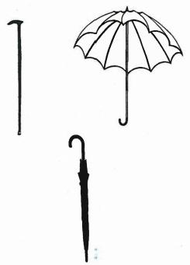

第六章 神经心理学检查

**160**

Figure Test,CFT)、Rivermead行为记忆测验( Rivermead behavioral memory test,RBMT)、Hopkins词语学 习测验、WHO-UCLA 词语学习测验等。

**(三)失语症检查**

失语(aphasia)是指在意识清楚、发音和构音没有障碍的情况下，大脑皮质语言功能病变导致的言 语交流能力障碍，表现为口语表达、听理解、阅读、书写四个基本方面能力残缺或缺失。其中，口语表 达包括自发谈话、复述、命名；听理解包括语音辨认和语义理解。

国外常用的失语症检查量表有美国的波士顿诊断性失语症测验(The Boston diagnostic aphasia Ex- amination,BDAE)、加拿大的西部失语症成套测验(Western Aphasia Battery,WAB)和日本的标准失语 症检查(Standard Language Test of Aphasia,SLTA)。为适应汉语语言特点和我国的文化特色，国内研究 者在国外失语症检查量表的基础上进行改进，并制定了适合于国内的失语症检查量表。目前国内常 用的失语症检查量表有汉语失语成套测试和波士顿诊断性失语症检查汉语版。

1. 汉语失语成套测试 (Aphasia Battery of Chinese,ABC) 是1992年高素荣教授等在国 外失语症成套测验的基础上制定的。检查内容包括以下几个方面：

(1)口语表达：①谈话：鼓励受试者自发谈话，包括回答一些简单的问答、看图说话。过程中注意 受试者的语量、语调、发音、用力程度、用词是否正确以及是否有错语、语法错误和强迫言语；②复述： 包括词复述和句复述，注意复述中有无构音错误、词序错误、语音错误；③命名：包括词命名(指实物， 问受试者是什么)、列名(如尽可能列举蔬菜的名称)、颜色命名(如天空是什么颜色的等)和反应命名 (如切菜用什么等)。

(2)听理解：①判断题，即向受试者提出问题，并要求其回答“是”或“否”;②听辨认，将实物或图 片摆在受试者视野范围内，让受试者指出提到的东西；③口头指令，发布口头指令，让受试者按照指令 去做，如“摸一下铅笔，再摸一下钥匙”。

(3)阅读：包括视-读、听字-辨认、字-画匹配、读指令并执行、读句选答案填空。

(4)书写：包括写姓名、地址，抄写，系列书写数字“1～24”,听写，看图写字，写病情。

(5)其他神经心理学检查：包括意识、近事记忆、结构与视空间、运用、计算及利手检查。

**2.** **波士顿诊断性失语症检查汉语版** 是在原版检测工具BDAE 基础上进行修订的。它包括对

话及自发谈话、听理解、言语表达、阅读、书写五个测试。

**(四)视觉失认症检查**

失认(agnosia),可粗略的理解为“不能识别”。失认症可分为视觉失认症、听觉失认症、触觉失认 症。视觉失认症(visual agnosia)临床上最常见，表现为在视力和语义功能正常的情况下，不能辨认或 命名视觉可见的物体，但却可以通过触觉或语言描述辨识出物体。从症状学的角度，视觉失认可分为

物体失认、面孔失认、颜色失认、空间失认等。

**1.** **物体失认** 物体失认指患者在视力正常、语言功能完好的情

况下，不能辨认简单的物体。常用临床测试方法有Addenbrookes认

知功能检查、形状匹配测验与功能匹配测验。

(1)Addenbrookes认知功能检查：通过素描画像来检测受试者

的视觉辨别与命名能力。

(2)形状匹配测验：要求受试者从右边四个图形中选出一张与

左侧图形一样的图，失认症患者无法正确匹配图形模板。

(3)功能匹配测验(图6-1):要求受试者从上面两个物体图形

中选出一张与下图物体功能一样的物体。

**2.** **面孔失认** 表现为患者不能识别原来熟悉的面孔，但能够通

图6-1 功能匹配测验

过人物特性如声音、步态或衣着来正确辨认，严重时可影响对他人

第六章神经心理学检查

性别的区分，甚至难以区分镜像中的自己与他人。面孔失认主要通过描述、识别、命名、配对等任务 测查。

**3.** **颜色失认** 表现为患者能够感知并辨别颜色，但却难以完成提取颜色信息的任务。颜色失认 相关的检查包括听色辨认，颜色命名，颜色匹配，图画填色、错觉图画测验等。其中错觉图画测验是呈 现一些颜色不合适的图画，如绿色的狗，让受试者确认。

4. 空间失认 表现为患者不能识别物体空间位置和物体间的空间关系。主要包括视空间定向 障碍、立体视障碍、道路地图失认、视觉性共济失调、自体认识不能、Balint综合征等。目前常用的检测 方法有临摹画花，自发画钟，线段等分和线段划消等。

**(五)失用症检查**

失用(apraxia)又称为运用不能症，是指在意识清楚、语言理解能力和运动功能正常情况下，患者 不能准确执行有目的的复杂活动。失用症包括观念性失用、观念运动性失用、肢体运动性失用、颊面 性失用、结构性失用、穿衣失用等，按照从难到易的原则，分3个水平进行测定：

**1.** **床边检查** 患者运动身体不同部位(头部和四肢)作出有意义和无意义的姿势，可让患者按照 指令用各种姿势完成一个任务，让患者不仅能够理解指令，并能够在没有采用真实物品的前提下完成 动作。如：让患者用手势演示如何使用牙刷、用剪刀剪纸、用锤子将钉子敲入墙中。观念性失用患者 表现为动作步骤错误，不能组织每个步骤成为系列活动。观念运动性失用患者表现为动作重复、笨 拙，不能完成简单具体的动作。颊面性失用患者表现为不能完成眨眼、舔唇、伸舌、吹灭火柴、咳嗽等 口面部动作。肢体性失用患者不能按照指令完成任务。

**2.** **动作模仿** 模仿检查者的动作。当患者不能用姿势完成指令时，检查者可做示范性动作，让 患者进行模仿。观念性失用患者能够很好地模范各种动作，而观念运动性失用患者不能正确模仿检 测者的手势或动作。

**3.** **实物操作** 使用实物操作检查是最容易实现的操作。让患者使用真实的实物。如牙膏牙刷、 信封、邮票、剪刀、纸等完成指令。观念性失用患者表现为动作步骤顺序和挑选工具错误。

其他神经心理检查方法有：MMSE 中的五边形测试、韦氏成人智力测试中的方格设计测试、Benton 线条方向测试、视觉物体和空间感知成套测试等，可用于检测结构性失用患者，表现为不能按照要求 完成图像制作。

**(六)忽视症检查**

忽视症，即单侧空间忽视症(unilateral spatial neglect),是突出的注意障碍之一，通常指脑损伤(多 见于右侧的顶枕颞交界区的损伤)后以对侧空间刺激不能注意、报告、表征为主要表现的认知功能障 碍。根据性质可分为感觉忽视和运动忽视，其中感觉忽视又可分为视觉、听觉、触觉等忽视，患者可表 现一种或多种模式的忽视。其中以视觉忽视最常见。

忽视症的临床检查方法通常较简单易行，只需要笔和纸在床边即能完成。常用的检查方法包括 线段划消、线段等分、自发画钟、临摹图画等(图6-2)。临床中常联合应用来提高对忽视症的甄别率， 对忽视症严重程度及病程的评估具有重要临床意义。

**1.** **线段划消** **(Albert** **test)** 患者正对测试用纸，纸上呈现指向不同的线段数十条，要求受试 者尽可能无遗漏的划去所有线段。忽视症患者常常划掉右侧空间线段而不划或少划左侧空间 线段。

**2.** **自发画钟** **(clock** **drawing** **by** **memory)** 要求患者凭记忆画出完整钟面并在正确位置标注 出12个刻度。患者常画出完整的轮廓，但只标出右半部分钟面的刻度；或者虽然标出了12个刻度， 但全部标在右半个钟面上。

3. 线段等分 (line bisection test) 测试纸中央呈现一条水平线段(长度大于5cm), 要求患者 根据自己的主观判断并标出线段中点。这是一个检测忽视症的常用方法，左侧空间忽视症患者的主

**161**





**162** 第六章 神经心理学检查

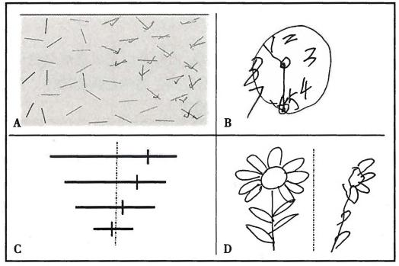

图6-2 忽视证检查

A.线段划消；B. 自发画钟；C.线段等分；D. 临摹画花

观中点常常向右侧偏移，即主观中点位于客观中点右方。偏移程度与忽视严重程度相关。

**4.** **临摹画花(daisy** **copying)** 要求患者尽可能正确的临摹出呈现在测试纸上的雏菊简图。 忽视症患者常常遗漏左半部分的花瓣或叶子。

忽视症应与失认症相鉴别，患者不存在视觉、听觉、躯体感觉及意识障碍，需要神经系统检查排除 其他原因所引起的异常。

**(七)执行功能检查**

执行功能(executive function,EF)指有效地启动并完成有目的的活动的能力，是一项复杂的过程， 涉及计划、启动、顺序、运行、反馈、决策和判断，其核心成分包括抽象思维、工作记忆、定势转移和反应 抑制等。执行功能障碍常影响语言流畅性，使患者语量减少、刻板言语，还可导致思维固化、提取障 碍、注意缺陷等。目前常用的检查方法包括：

1. 威斯康星卡片分类测验 (Wisconsin card sorting test,WCST) 首先由Berg于1948年 应用，目前已成为广泛使用的执行功能评价工具。主要检测抽象概括、工作记忆、认知转移等方面的 能力。测验中，给受试者呈现5张卡片，包括1张随测验题目改变的应答卡和4张代表不同类型的刺 激卡。要求受试者按照指导语提示的对错，找出当前卡片的分类标准，并据此选出与应答卡图案相匹 配的刺激卡。连续进行10次正确分类后，转换到下一个分类标准。如果连续完成6组正确分类或者 用完128张卡片，测试结束。评定指标包括总正确应答次数、错误应答次数、坚持性错误次数、非坚持 性错误数、总应答执行次数等。

**2.Stroop** **测试** **(stroop** **test)** 该测验反映选择性抑制和冲动控制能力。测试共包括3张卡 片：A 卡用黑色字体写有红、绿、蓝、黄四个字；B 卡标有红、绿、蓝、黄4种颜色的斑点；C 卡以不同于字 的颜色写成红、绿、黄、蓝四个字；字数或点数均为50。要求被试者：①试读A 卡上的字；②读B 卡上 斑点的颜色：③读C 卡上的字；④读C 卡文字的颜色。记录受试者读C 卡上字的颜色时的错误次数 和反应时间。

**3.** **词语流畅性测验** **(verbal** **fluency** **test**) 该测验主要对额叶执行功能障碍及轻度语义记忆 损害较敏感。要求受试者在规定类别中说出尽可能多的词汇，限时60秒。记录正确词语数和重 复数。

**4.** **数字广度测验** **(digit** **span** **test)** 该测验广泛应用于测试听觉词语短期记忆(工作记忆)。 测试者读出一组数字，要求患者在听完后立即按顺序或倒序复述。数字的数目由少到多(一般从3位 到9位),完全正确复述则得分，以能正确复述的最高位数计分。正序复述可反映短时记忆功能，倒序



第六章 神经心理学检查

163

复述反应执行功能。

5. 伦敦塔测验 (tower of London test,TOL) 该测验主要检测受试者解决问题的能力。 受试者会同时看到两幅图片，每幅图片上有三种不同颜色的球摆放在三个桩上，但两幅图中球的 排列不同。移动其中一幅图中的球，就可使其排列与另一幅中相同，要求受试者说出最少的移动 次数。注意每次只能移动一个球。记录规定时间内答对的题目数目，如果被试连续五次不正确， 则停止测试。

**(八)视空间能力检查**

视空间能力主要是指对物象的识别及空间定位，其广义上包括视空间感知功能、视空间结构能 力、视空间工作记忆、视空间执行能力以及视空间注意力等，普遍认为狭义上指视空间感知功能。其 检查方式多样，侧重点不一，包括：画钟试验、绘制连锁图形(例如数字“8”)、积木测验等。

画钟试验(the Clock Drawing Test,CDT)是最常用的检测手段，要求受试者独立画出一个表盘，标 记12位阿拉伯数字，并标出指定的时间(例如8点20分)。国际上普遍采用4分法计分：画出完整闭 锁的表盘，1分；表盘上12个数字顺序正确，无遗漏，1分；在表盘上数字分配的位置正确，1分；指针分 配的位置正确，1分。0~2分表明认知功能水平下降。图积木测验(block design)和临摹立体图形主 要检测受试者的三维空间能力。根据不同实际情况，临床上选择应用相应的视空间能力检查方式(图 6-2B)。

**(九)社会认知检查**

社会认知是个人对他人的心理状态、行为动机、意向等做出推测与判断的过程。社会认知研究的 目的是通过认知加工理论理解社会心理学现象的内在逻辑，它涉及社会刺激的感知、判断和记忆，信 息加工的社会与感情因素的作用，认知过程的行为预后与人际关系结局。常用的检查方法包括错误 信念任务、失言察觉任务、眼区阅读测验成人版和复杂人际间情绪识别测验等。

**二、非认知功能评定量表**

认知功能障碍在临床和科研中非常重要，非认知功能障碍在临床实践中的意义也不可忽视，往往 表现为疾病的原发障碍或伴随疾病共生的状态，已经成为协助神经内科疾病诊疗的一个重要方面。 其中精神行为症状是常见的非认知功能障碍之一，常表现有焦虑、抑郁、冷漠、激越、惊恐、妄想、幻觉、 睡眠障碍等，因此做好非功能认知障碍的评估，对疾病的诊断及用药有着重要作用。

1. 神经精神症状问卷 (the neuropsychiatric inventory,NPI) 于1994年由Cummings等人 编制的由照料者回答的量表，它主要评价痴呆患者10项常见的行为障碍，1997年原作者进行了修订， 增加为12项题目。 NPI 有很好的信度和效度，不同项目的评定者间信度为0.93～1.0,频率和严重程 度的重测信度分别为0.79和0.86,而且受文化背景影响较小，在国内外广泛应用于各种痴呆的精神 行为症状的评估、药物疗效的判定等方面。

该量表由主试者根据知情者提供的信息进行评定，首先询问患者出现智能或记忆障碍后是否有 该项症状，如有，评价其出现的频率、严重程度和该项症状引起照料者的苦恼程度。频率为4级评定 (1~4分):1分=偶尔，每周少于一次；2分=经常，每周约一次；3分=频繁，每周数次但不是每天都 有；4分=十分频繁，每天一次或更多。严重程度为3级评定(1～3分):1分=轻度，可以觉察但不明 显；2分=中度，明显但不十分突出；3分=重度，非常突出的变化。该项症状引起照料者的苦恼程度为 6级评定(0~5分):0分=不苦恼；1分=极轻度的苦恼，照料者无需采取措施应对；2分=轻度苦恼， 照料者很容易应对；3分=中度苦恼，照料者难以自行应对；4分=重度苦恼，照料者难以应对；5分=极 度苦恼，照料者无法应对。对患者的评分和照料者的评分分开计算。

2. 日常生活活动量表 (activity of daily living,ADL) 是常用的评价老年人日常活动能力的 工具，不同的专家或协作组织编制了多个ADL 量表，如AD 协作研究ADL 问卷(Alzheimer disease co-

**164**



第六章 神经心理学检查

operative study-ADL inventory,ADCS/ADL)、Lawton等制定的ADL 等， 一般都包括对BADL 和 IADL 的 评测，在国内外临床和研究中广泛使用。下面介绍国内常用的日常生活活动量表。

该量表共20项，前8项测查BADL, 后12项评估IADL,每项评分标准为4级，1分=自己完全可以 做；2分=有些困难，自己尚能完成；3分=需要帮助；4分=根本没法做。总分20～80分，分数越高能 力越差。研究提示划界分在23分时对痴呆的敏感度和特异度兼顾最好，分别为63%和86%。研究 者建议应当根据年龄或文化程度制定不同的划界分：40～65岁年龄段建议以21分为划界分，75岁以 上为25分；文盲组划界分为23分，大学及以上者21分。

3. 社会功能调查表 (functional activity questionnaire,FAQ) 由 Pfeffer等人于1982年编 制，又称Pfeffer门诊患者功能缺损调查表(Pfeffe outpatient disability questionnaire,POD)。 由主试者根 据知情者提供的信息对患者的10项功能进行评定，每项功能均为0～3分四级评定：0分=正常；1分 =有些困难，自己尚能完成；2分=需要帮助；3分=完全依赖别人。当被试从来不做但现在能做评定 为0分，从来不做但有困难评定为1分。总分范围0~30分，越高表示能力越差。 FAQ 主要评定一些 需要复杂认知功能参与的社会性活动，与认知功能的水平显著相关，早期轻度痴呆患者敏感。国外推 荐痴呆划界分为9分。国内以≥5分为分界值，敏感度为92%,特异度为87%。

4. Hachinski缺血量表 (Hachinski ischemic scale,HIS) 由 Hachinski编制，后由Rosen等 做了修改，多用于AD 和血管性痴呆的鉴别诊断，评定须在痴呆诊断确认后进行。该量表操作简单容 易掌握。 HIS 由13个项目组成，总分18分。评价分值越高，血管性痴呆的可能性越大：得分<4分属 于AD,>7 分属于血管性痴呆，4～7分属于混合性痴呆。

HIS对痴呆的病因鉴别是可靠的，鉴别多发梗死性痴呆和 AD 的敏感性和特异性均大于70%。 但也存在不足，对识别单纯的血管性痴呆(vascular dementia,VaD)和非VaD 的效果较好，对其他病因 或混合性病因所致的痴呆难以鉴别。

5.抑郁自评量表(self-rating depression scale,SDS) 由Zung于1965年编制的广泛应用 于国内外临床及科研的抑郁量表。 SDS 由20个陈述句和相应问题条目组成，每一条目相当于一个有 关症状，均按四级评分。20个条目反应抑郁症状的四组特异性症状：①精神性一般情感症状，包括抑 郁心境和哭泣两个条目；②躯体性症状，包括情绪日间差异、睡眠障碍、食欲减退、性欲减退、体重减 轻、便秘、心动过速、易疲劳共八个条目；③精神运动性障碍，包括精神运动性迟滞和激越两个条目； ④抑郁的心理障碍，包括思维紊乱，无望感、易激惹、犹豫不决、自我贬值、空虚感、反复思考自杀和不 满足，共八个条目。 SDS 的评分不受年龄、性别、经济状况等因素的影响，但如果受试者文化程度较低 或智力水平稍差则不能进行自评。

6. 焦虑自评量表 (self-rating anxiety scale,SAS) 由 Zung 1971年编制，是一分析患者主 观症状的简便易行的临床工具。从量表构造的形式到具体评定方法都与抑郁自评量表(SDS) 十分相 似，用于评定焦虑患者的主观感受，已作为咨询门诊中了解焦虑症状的一种自评工具。 SAS 测量的是 最近一周内的症状水平，共20个项目，根据各项目所定义的症状出现的频度分四级：没有或很少时 间、小部分时间、相当多时间、绝大部分或全部时间。 SAS 评分不受年龄、性别、经济状况等因素的影 响，但如果受试者文化程度较低或智力水平稍差则不能进行自评。

**7.** **汉密尔顿抑郁量表** (Hamilton depression scale,HAMD ) 由 Hamilton 于1960年编制， 是临床上评定抑郁状态时应用最为普遍的量表。本量表有17项、21项、24项等3个版本。 HAMD 一 般采用五级评分法，各级的标准为：无；轻度；中度；重度；极重度；少数项目采用三级评分法，即：无； 轻-中度；重度。HAMD 以总分和因子分积分两种方式评价，HAMD 可归纳7类因子结构：①焦虑/躯 体化；②体重；③认知障碍；④日夜变化；⑤阻滞；⑥睡眠障碍；⑦绝望感；因子分可以更简捷清晰地反 映患者的实际特点。

HAMD 适用于具有抑郁症状的成年患者。 一般采用交谈与观察的方式，由经过培训的两名评定



**第六章** **神经心理学检查**

**165**

者进行评定，检查结束后，两名评定者分别独立评分。总分可以评价病情的严重程度及治疗效果，即 病情越轻，总分越低；病情愈重，总分愈高；总分超过35分，可能为严重抑郁；超过20分，可能是轻或 中等度的抑郁；如小于8分，患者就没有抑郁症状。 HAMD17 项版本划界分分别为24分、17分和 7分。

**8.** **汉密尔顿焦虑量表** (Hamilton Anxiey scale,HAMA) 由 Hamilton 于1959年编制，是临 床上常用量表之一。本量表包括14个项目，采用0~4分五级评分法，各级标准为：0分=无症状；1分 =轻；2分=中等；3分=重；4分=极重。主要用于评定神经症及其他患者的焦虑症状的严重程度。评 定时除14项需要结合观察外，所有项目根据患者口述进行评分，同时特别强调患者的主观体验。 HA- MA 分躯体性焦虑和精神性焦虑两大因子结构：①躯体性焦虑(somatic anxiety);包括肌肉系统、感觉 系统、心血管系统症状、呼吸系统症状、胃肠道系统症状、生殖泌尿系统症状、自主神经系统症状等7 项。②精神性焦虑(psychic anxiety);包括焦虑心境、紧张、害怕、失眠、认知功能、抑郁心境及会谈时行 为表现等7项。 HAMA 总分能很好地反映焦虑状态的严重程度，总分超过29分可能为严重焦虑；超 过21分肯定有明显焦虑；超过14分肯定有焦虑；超过7分可能有焦虑；如果小于6分患者就没有 焦虑。

**9.** **匹兹堡睡眠质量指数量表** (Pittsburgh sleep quality index,PSQI) 是由美国匹兹堡大学 医学中心精神科睡眠和生物节律研究中心睡眠专家Buysse等人于1993年编制。此表引进国内并进 行信度和效度检验，适合国内患者应用。 PSQI 由19个自我评定问题和5个由睡眠同伴评定的问题组 成，仅19个自我评定问题计分。19个自我评定问题共包括主观睡眠质量、入睡时间、睡眠时间、睡眠 效率、睡眠障碍、睡眠药物、日间功能障碍7个因子，按0~3分四级评分法。各因子得分总和为匹兹 堡睡眠质量指数量表的总分，总分范围为0～21 分，得分越高，表示睡眠质量越差。主要用于评定被 试者最近一个月的睡眠质量。

在临床工作中，评定的量表种类繁多，不同种类和功能的量表，其内容各不相同，评定方法、应用 对象都不尽相同， 一般而言，作为量表使用者，应根据自己的研究目的来选择最合适患者、信效度高的 量表。临床评定量表的使用为我们全面分析患者资料、建立诊断和协助用药提供参考，也使临床工作 和科研更加快速和简便，更加具有科学性。

(杜怡峰 张杰文)

**思** **考** **题**

1.简述神经心理学的概念。

2.常用的记忆功能检测量表有哪些?进行记忆量表测试的意义有什么?

3.Rey 听觉词语测验和California词语学习测验的异同点有哪些?

4.视觉失认与偏盲的区别是什么?

5. 面孔失认与痴呆表现中熟人辨识不能的区别是什么?

6. 简述物体失认的常用检测方法。

7. 空间失认具体包括哪些种类?

8. 简述失语症的概念及国内常用的失语症检查量表。

9.常见的非认知评估方法主要包括哪些?

10. 日常生活活动量表主要包括哪些项目?具体如何施测?



166 第六章 神经心理学检查

**附表6-1** **MMSE** **简易智能精神状态检查量表(中文版)**

姓名： 性别： 年龄： 文化程 度

照料者姓名： 家庭住址： 电 话 ：

评定时间： 既往病史

|  |  |  |  |  |
| --- | --- | --- | --- | --- |
| **项目** | |  | 记录 | **评分** |
| I定向力  (10分) | 星期几 |  |  | 0 1 |
| 几号 |  |  | 0 1 |
| 几月 |  |  | 1 |
| 什么季节 |  |  | 0 1 |
| 哪一年 |  |  |  |
| 省市 |  |  | 0 1 |
| 区县 |  |  | 0 1 |
| 街道或乡 |  |  | 0 1 |
| 什么地方 |  |  | 0 1 |
| 第几层楼 |  |  | 0 1 |
| Ⅱ记忆力  (3分) | 皮球 |  |  | 0 1 |
| 国旗 |  |  | 0 1 |
| 树木 |  |  | 0 1 |
| Ⅲ注意力和计算力 (5分) | 100-7 |  |  | 0 1 |
| -7 |  |  | 0 1 |
| -7 |  |  | 0 1 |
| -7 |  |  | 0 1 |
| -7 |  |  | 0 1 |
| IV回忆能力  (3分) | 皮球 |  |  | 0 1 |
| 国旗 |  |  | 0 1 |
| 树木 |  |  | 0 1 |
| V语言能力  (9分) | 命名能力 | 手表 |  | 0 1 |
| 铅笔 |  | 0 |
| 复述能力 | 四十四只石狮子 |  | 0 1 |
| 三步命令 | 右手拿纸 |  | 0 1 |
| 两手对折 |  | 0 1 |
| 放在大腿上 |  | 0 1 |
| 阅读能力 | 请闭上您的眼睛 |  | 0 1 |
| 书写能力 |  |  | 0 1 |
| 结构能力 |  |  | 0 1 |
| 总分 |  |  |  |  |





第六章 神经心理学检查 167

附表6-2 MoCA 量表(中文版)

**姓名：** 性别： 出生日期： 教育水平： 检查日期：

|  |  |  |  |  |  |  |  |  |  |  |  |  |  |  |  |
| --- | --- | --- | --- | --- | --- | --- | --- | --- | --- | --- | --- | --- | --- | --- | --- |
| 视空间与执行功能 | | 2 |  | | | | | 复制 立方体 | | 画钟表(11点过10分)(3分) | | | | | 得分  /5 |
| 戊  结束 5  1  开始  丁 | 甲  乙  4 |
| 3 | | | | | | | |
| 丙  【】 【】 | | | | | | | | | | 【】  轮廓 | | 【】  数字 | | 【】  指针 |
| 命 名    【】 | | | 【】 | | | | | | | | 【】 | | | | /3 |
| 记 忆 | 读出下列词语，而后由患者重复 上述过程2次  5分钟后回忆 | | |  | | 面孔 | | 天鹅绒 | | | 教堂 | | 菊花 | 红色 | 不计分 |
| 第一次 | |  | |  | | |  | |  |  |
| 第二次 | |  | |  | | |  | |  |  |
| 注 意 | 读出下列数字，请患者重复(每秒一个) | | | | | 顺 背  倒 背 | | | | | | | | | /2 |
| 读出下列数字，每当数字1出现时，患者必须用手敲打一下桌面，错误数大于或等于2不给分  【】52139411806215194511141905112 | | | | | | | | | | | | | | | /1 |
| 100连续减7 【】93 【】86 【】79 【】72 【】65  4~5个正确给3分，2~3个正确给2分，1个正确给1分，全都错误给0分 | | | | | | | | | | | | | | | /3 |
| 语 言 重复：我只知道今天张亮是来帮过忙的人【】 狗在房间的时候，猫总是躲在沙发下面【】 | | | | | | | | | | | | | | | /2 |
| 流畅性：在1分钟内尽可能多的说出动物的名字 【】. (N≥11名称) | | | | | | | | | | | | | | | /1 |
| 抽 象 | 词语相似性：如香蕉-桔子=水果 ]火车- 自行车 [ ]手表-尺子 | | | | | | | | | | | | | | /2 |
| 延迟回忆 | 回忆时不能提示 | | 面孔  】 | | 天鹅绒  【】 | | 教堂  【】 | | 菊花  【】 | | | 红色  【】 | 仅根据非提示  回忆计分 | | /5 |
|  |
| **选** **项** | 分类提示 | |  | |  | |  | |  | | |  |
| 多选提示 | |  | |  | |  | |  | | |  |
| 定 向 | 【】日期 【】月份 【】年代 【】星期几 【】地点 【】城市 | | | | | | | | | | | | | | /6 |
| 总分 /30 | | | | | | | | | | | | | | | |



**参** **考** **文** **献**

[1]贾建平.中国痴呆与认知障碍诊治指南(2015年版).北京：人民卫生出版社，2016.

[2]贾建平，陈生弟.神经病学.北京：人民卫生出版社，2016.

[3]Hodges JR.临床神经心理学认知评估手册.2版.武汉：华中科技大学出版社，2013.

[4]贾建平.临床痴呆病学.北京：北京大学医学出版社，2007.

**168** 第六章 神经心理学检查

[5]汤慈美.神经心理学.北京：人民军医出版社，2001.

[6]郭起浩，秦震，吕传真.阿尔茨海默病认知功能量表述评.中华神经科杂志，2000,33(3):179-182. [7] Martinaud 0.Visual agnosia and focal brain injury.Rev Neurol(Paris),2017,173(7-8):451-460.

[8] Susilo T,Duchaine B. Advances in developmental prosopagnosia research. Curr Opin Neurobiol,2013,23(3):

423-429.

[9] Freud E,Ganel T,Avidan G,et al. Functional dissociation between action and perception of object shape in develop- mental visual object agnosia.Cortex,2016,76:17-27.

[10] Cooper SA.Higher visual function:hats, wives and disconnections. Pract Neurol,2012,12(6):349-357.

[11]范继中.视空间忽视及有关神经心理学检查.医学科技，1988,1:94-97.

[12] Mares I,Custodio P, Fonseca J,et al.To read or not to read:a neurophysiological study.Neurocase,2015,21(6):

793-801.

[13]单春雷，于美霞，徐兆强，等.汉语纯失读症患者的评价与初步分析.中国康复医学杂志，2004,1:12-15.

[14] da Silva MNM,Millington RS,Bridge H,et al.Visual dysfunction in posterior cortical atrophy. Front Neurol,2017,

8:389.

[15] Cooper SA,O'Sullivan M.Here, there and everywhere:higher visual function and the dorsal visual stream. Pract Neurol,2016,16(3):176- 183.

[16] Salmon DP.Executive functions can help when deciding on the frontotemporal dementia diagnosis. Neurology, 2013,80:2174-2175.

[17] Marshall GA,Rentz DM, Frey MT,et al.Executive function and instrumental activities of daily living in mild cogni- tive impairment and Alzheimer's disease. Alzheimers Dement,2011,7:300-308.

[18]王瑶，曹云鹏.痴呆患者视空间功能的研究进展.国际神经病学神经外科学杂志，2017,44(1):110-112.

[19] Gallagher HL,Frith CD.Functional imaging of‘theory of mind'.TRENDS in Cognitive Sciences,2003,7(2):

77-83.

[20] Hachinski VC,Hiff LD,Zilhka E,et al.Cerebral blood flow in dementia.Arch Neurol,1975,32(9):632-637.

[21] Lawton MP,Brody EM.Assessment of older people:self-maintaing and instrumental activities of daily living. Ger- ontologist,1969,9(3):179- 186.

[22]韩学青，冯峰，陈建，等.日常生活能力量表辅助诊断痴呆值的界定.中国临床康复，2005,9:13-15. [23]许贤豪.神经心理量表检测指南.北京：中国协和医科大学出版社，2007.

[24]解恒革，王鲁宁，于欣，等.北京部分城乡社区老年人和痴呆患者神经精神症状的调查.中华流行病学杂志， 2004,25(10):829-832.

[25]汪向东，王希林，马弘，等.心理卫生评定量表手册(增订版).北京：中国心理卫生杂志社，1999.

[26] Paykel ES,Brugha T, Fryers T.Size and burden of depressive disorders in Europe. Eur Neuro psychopharmacol, 2005,15:411-423.

[27]刘贤臣.心理卫生评定量表手册.北京：中国心理卫生杂志社，1999.







**第七章** **神经系统疾病的诊断原则**



**概** **述**

医学是一门复杂的科学，任何一种疾病的临床表现都不尽相同。疾病的诊断是临床医师对患者 病情进行调查研究的过程，要求临床医师运用所学的知识进行正确地分析、综合和推理。临床医师从 实践中积累知识，从误诊中得到教益，并通过周详的病史采集、细致的体格检查以及有关的辅助检查 后，根据收集来的资料，进行全面的综合分析，才能对疾病作出初步诊断。只要遵循疾病诊断的基本 原则、运用正确的临床思维方法、并且在诊断过程中重视证据、重视调查研究及验证，这样我们就能够 尽早地作出正确的临床诊断，减少误诊的发生，从而为临床医师选择适当的治疗方法提供依据，并可 以初步判断疾病的转归和预后。

**第一节** **诊** **疗** **程** **序**

确定某种疾病是否为神经系统疾病或病变是否主要累及神经系统是神经科医师首先需要解决的 问题。许多神经系统症状是由其他系统疾病引起，某些神经系统的疾病也可能以其他系统或器官的 症状作为主诉。 一些内、外、妇、儿科疾病常合并有神经系统损害，还有些疾病，例如骨、关节、周围血 管结缔组织等疾病，其症状也可类似神经系统疾病。因此，临床医师确定神经系统疾病诊断时，要强 调整体观念，避免只重视局部而忽视整体的片面观点，要全面了解病情和病损可能累及的器官和系 统、确定诊断方向，这样才能作出正确的诊断。同时神经病学作为一门独立的学科，其病变损害可涉 及的范围十分广泛，包括了中枢神经系统(脑、脊髓)、周围神经系统和全身骨骼肌，而且它们相互之 间的联系非常密切。所以，神经病学的临床诊断更为强调定位的内容，通常以病变部位作为划分疾病 的主线，然后再以定性的方式串联各种疾病。

**一、定位诊断**

定位诊断是根据疾病所表现的神经系统症状、体征，再结合神经解剖、神经生理和神经病理等方 面的知识确定疾病损害的部位。而许多神经系统病变的发生都具有与一定解剖部位相关的特性，定 位诊断一旦确定，也为定性诊断提供了重要的诊断信息。神经系统的病变部位根据其病损范围可分 为局灶性、多灶性、弥漫性和系统性病变。局灶性病变指只累及神经系统的单一局限部位，如面神经 麻痹、尺神经麻痹、脊髓肿瘤等。多灶性病变指病变分布在两个或两个以上的部位，如多发性硬化、视 神经脊髓炎等。弥漫性病变常比较广泛侵犯中枢和(或)周围神经系统、肌肉，如中毒性脑病、病毒性 脑炎等。系统性病变指病变选择性地损害某一特定功能解剖系统或传导束，如肌萎缩性侧索硬化症、 亚急性脊髓联合变性等。需要注意的是定位诊断通常要遵循一元论的原则，尽量用一个局灶性病变 解释患者的全部症状和体征，如果无法解释，再考虑多灶性(包括播散性)或弥漫性病变的可能。

在分析病变的分布和范围之后，还需进一步明确其具体部位，现将大脑、脑干、小脑、脊髓以及周 围神经病变的主要特点分述于下，以便于临床定位思考：

**(** **一)大脑病变**

临床主要表现有意识水平和内容及精神障碍、偏瘫、偏身感觉障碍、偏盲、癞痫发作等。各脑叶病

**170**



**第七章** **神经系统疾病的诊断原则**

变亦有各自不同的特点，如额叶损害主要表现为随意运动障碍、局限性癫痫、运动性失语、认知功能障 碍等症状；顶叶损害主要表现为皮质型感觉障碍、失读、失用等；颞叶损害主要表现为精神症状、感觉 性失语、精神运动性癫痫等；枕叶损害主要表现为视野受损、皮质盲等。此外，大脑半球深部基底核的 损害，可以出现肌张力改变，运动异常及不自主运动等锥体外系症状。

**(二)脑干病变**

一侧脑干病变多表现有病变同侧周围性脑神经麻痹和对侧肢体中枢性偏瘫，即交叉性瘫痪，或病 变同侧面部及对侧偏身痛温觉减退的交叉性感觉障碍，其病变的具体部位根据受损脑神经平面而作 出判断。脑干两侧或弥漫性损害时常引起双侧多数脑神经和双侧长束受损症状。

**(三)小脑病变**

小脑蚓部损害主要引起躯干的共济失调，小脑半球损害则引起同侧肢体的共济失调。有时可出 现小脑性语言和辨距不良。

**(四)脊髓病变**

脊髓横贯性损害常有受损部位以下的运动、感觉及括约肌三大功能障碍，呈完全的或不完全的截 瘫或四肢瘫、传导束型感觉障碍和尿便功能障碍。可根据感觉障碍的最高平面、运动障碍、深浅反射 的改变和自主神经功能的障碍，大致确定脊髓损害的范围。脊髓的单侧损害，可出现脊髓半切损害综 合征，表现为病变平面以下对侧痛、温觉减退或丧失，同侧上运动神经元性瘫痪和深感觉减退或丧失。 脊髓的部分性损害可仅有锥体束和前角损害症状如肌萎缩侧索硬化症，亦可仅有锥体束及后索损害 症状如亚急性脊髓联合变性，或可因后角、前联合受损仅出现节段性痛觉和温度觉障碍，但轻触觉保 留，呈分离性感觉障碍，如脊髓空洞症。

**(五)周围神经病变**

由于脊神经是混合神经，受损时在其支配区有运动、感觉和自主神经的症状。运动障碍为下运动 神经元性瘫痪，感觉障碍的范围与受损的周围神经支配区一致。前根、后根的损害分别出现根性分布 的运动、感觉障碍；多发性神经病出现四肢远端的运动、感觉障碍。

**(六)肌肉病变**

病变损害肌肉或神经-肌肉接头时，最常见的症状是肌无力，另外还有病态性疲劳、肌痛与触痛、 肌肉萎缩、肌肉假性肥大及肌强直等，无明显的感觉障碍。

**二、定性诊断**

定性诊断是确定疾病病因(性质)的诊断，它建立在定位诊断的基础上，将年龄、性别、病史特点、 体检所见以及各种神经影像学等辅助检查结合在一起进行综合分析。病史中特别要重视起病急缓和 病程特点这两方面资料。 一般而言，当急性发病，迅速达到疾病的高峰，应考虑血管病变、炎症、外伤 及中毒等；当发病缓慢隐匿且进行性加重，病程中无明显缓解现象，则多为肿瘤或变性疾病；发病形式 呈间歇发作性，则多为癫痫、偏头痛或周期性瘫痪等。

现将神经系统几类主要疾病的临床特点列述于下，为临床定性诊断作参考：

**(一)血管性疾病**

起病急骤，症状在短时间内(数秒、数分钟、数小时或数天)达到高峰。多见于中、老年人，既往常 有高血压、动脉粥样硬化、心脏病、糖尿病或高脂血症等病史。神经系统症状表现为头痛、头晕、呕吐、 肢体瘫痪、意识障碍、失语等。计算机断层扫描(CT)、 磁共振(MRI)、 数字减影血管造影(DSA) 等影 像学检查可获得比较确切的中枢神经系统损害的证据，如各类脑血管病。

**(二)感染性疾病**

起病呈急性或亚急性，病情多于数日、少数于数周内达到高峰，伴有畏寒发热、外周血白细胞增加 或血沉增快等全身感染中毒的症状，神经系统症状和体征较广泛。针对性地进行血及脑脊液的微生 物学、免疫学、寄生虫学等有关检查可进一步明确感染的性质和原因。